Trí tuệ
(2021)
智慧
Wisdom
***
Nội dung
Phần 1
Trí tuệ và Khoa học
1. Khái niệm về trí tuệ.
2. Trí tuệ theo quan niệm truyền thống (intelligence).
2.1. Trí tuệ đơn nhân tố.
+ Trí tuệ sinh học:
(BI: Bio-intelligence) => Chỉ số thông minh IQ (Intelligence Quotient).
2.2. Trí tuệ đa nhân tố.
+ Trí tuệ tâm lý học:
(CI: Creative intelligence) => Chỉ số sáng tạo CQ (Creative Quotient).
1) Mô hình 8 loại trí tuệ tâm lý học.
2) Mô hình 9 loại trí tuệ tâm lý học.
3) Mô hình 12 loại trí tuệ tâm lý học.
3. Trí tuệ theo quan niệm mở rộng (wisdom).
3.1. Trí tuệ cảm xúc.
+ Trí tuệ xã hội học:
(EI: Emotional intelligence) => Chỉ số cảm xúc EQ (Emotion Quotient).
1) Khái niệm về trí tuệ cảm xúc.
2) Sự hình thành trí tuệ cảm xúc.
3) Đặc điểm của trí tuệ cảm xúc.
4) Rèn luyện trí tuệ cảm xúc.
3.2. Trí tuệ uyên thâm:
(BI + CI + EI = Wisdom) => Chỉ số uyên thâm WQ (Wisdom Quotient).
1) Cấu trúc của trí tuệ uyên thâm.
2) Sự hình thành trí tuệ uyên thâm.
4. Trí tuệ nhân tạo.
(AI: artificial intelligence hay machine intelligence).
4.1. Khái niệm về trí tuệ nhân tạo.
4.2. Lợi ích và ứng dụng nổi bật của trí tuệ nhân tạo.

Phần 2
Trí tuệ và Tâm linh
1. Tâm linh (E : spirituality).
1.1. Khái niệm về tâm linh.
1.2. Trí tuệ tâm linh (E: spiritual intelligence).
2. Tâm linh văn hóa (E: Cultural spirituality).
2.1. Khái niệm về tâm linh văn hóa.
2.2. Trí tuệ tâm linh văn hóa (E: spiritual intelligence in culturology).
3. Tâm linh tiềm ẩn (E : potential spirituality).
Niềm tin trực giác (lý trí hạn chế, hướng tới phục vụ con người).
4. Tâm linh siêu nhiên (E : supernatural spirituality).
Đức tin tôn giáo (lý trí bị xem nhẹ, chỉ dùng phục vụ tín điều tôn giáo).
Phần 3
Trí tuệ và Phật giáo
1. Trí tuệ và tuệ giác trong đạo Phật.
1.1. Trí tuệ và Tuệ giác.
- Trí tuệ 智慧 = Bát-nhã 般若 (P: Paññā; S: Prajñā; E: Wisdom).
- Tuệ giác 慧覺 = Bát-nhã Ba-la-mật 般若波羅蜜 (P: Paññā-pāramī; S: Prajñā-pāramitā; E: Perfect wisdom)
1.2. Phân biệt về Trí, Tuệ, Thức, Minh.
- Trí (智; P: ñāṇa; S: jñâna; E: wisdom) .
- Tuệ = Huệ 慧: = Thông 聰 (P: paññā; S: prajñā; E: wisdom).
- Thức (識; P: viññâna; S: vijñâna; E: consciousness).
- Minh (明; P: vijjā; S: vidyā; E: true knowledge)
1) Tuệ giác = Chân trí = Vô lậu trí.
2) Thức = Tục trí = Hữu lậu trí.

2. Ba tuệ: Văn tuệ, Tư tuệ, Tu tuệ.
2.1. Các giai đoạn phát triển tuệ giác: Văn tuệ => Tư tuệ => Tu tuệ
2.2. Văn tuệ: (聞慧; P: sutamayā paññā; S: śruta prajñā; E: wisdom by study).
2.3. Tư tuệ: (思慧; P: cintāmayā paññā; S: cintā prajñā; E: wisdom by reflection).
2.4. Tu tuệ: (修慧; P: bhāvanāmayā paññā; S: bhāvanā prajñā; E: wisdom by meditation): [Văn tuệ + Tư tuệ] => Tu tuệ
2.5. Ba tuệ và Bát Chánh Đạo.
1) Từ Niệm – Định –Tuệ đến Giới – Niệm – Định – Tuệ.
2) Giới – Định –Tuệ và Bát Chánh Đạo.
3. Cách phân loại tuệ giác theo Phật giáo Nam truyền..
3.1. Tuệ trong Thiền định.
1) Ngũ triền cái (五纏蓋; P;S: panca nivaranani; E: fivefold obstacle).
2) Tu tập định.
- Sơ thiền => “Ly sinh hỷ lạc”
- Nhị thiền => “Định sinh hỉ lạc”
- Tam thiền => “Ly hỷ diệu lạc”
- Tứ thiền => “Xả niệm thanh tịnh”
3) An chỉ định (安止定; P: Appanā-samādhi; E: Full concentration): Tuệ của thiền định.
3.2. Tuệ trong Thiền tuệ.
1) Thập kết sử (P,S: dasa samyojana; E: tenfold fetter).
- Năm hạ phần kết sử - Năm thượng phần kết sử.
2) Tu tập tuệ.
- Pháp học thiền quán Tứ Niệm Xứ (nhận thức):
+ Tưởng tri + Thức tri + Thắng tri + Tuệ tri + Liễu tri.
- Pháp hành thiền quán Tứ Niệm Xứ (thực hành)
+ Quán thân + Quán thọ + Quán tâm +Quán pháp.
- Bốn cách tu tập.
+ Định trước Tuệ sau (cơ bản).
+ Tuệ trước Định sau.
+ Định-Tuệ được song song.
+ Cách tu tập riêng được hình thành.
3) Tuệ Minh Sát = Tuệ của Thiền tuệ.
- 16 Tuệ Minh Sát (= Trí) theo luận Thanh Tịnh Đạo.
- 73 Tuệ Minh Sát (= Trí) theo luận Phân Tích Đạo
4. Cách phân loại tuệ giác theo Phật giáo Bắc truyền.
4.1. Tuệ giác theo Trung Quán tông (luận Đại Trí Độ).
1) Nhất thiết trí 2) Đạo chủng trí 3) Nhất thiết chủng trí.
Duyên khởi = Không = Giả danh = Trung đạo.
Hay: Duyên khởi tính = Không tính = Phật tính = Tự tính.
= Vô ngã tính + Vô thường tính.
4.2. Tuệ giác theo Thiền tông.
1) Hữu sư trí 2) Vô sư trí.
4.3. Tuệ giác theo Tịnh Độ tông và Duy Thức tông.
Thức (8 Thức) => Trí .
4.4. Tuệ giác theo Mật tông.
Uẩn (5 Uẩn) => Trí.
5. Tuệ giác và Bậc giác ngộ.
5.1. Vũ trụ quan – Chân lý.
Nguyên lý chân lý Duyên khởi.
1) Vô ngã 2) Vô thường.
=> Chân lý khách quan (=/= Chân lý chủ quan)
5.2. Nhân sinh quan – Đạo đức.
1) Nguyên tắc Nhân Quả.
2) Nguyên tắc Từ bi – Trí tuệ.
=> Nguyên tắc đạo đức (=/= Tín điều đạo đức)
3) Tam minh (三明; P: Tivijja; S: Trividya; E: Three insights, Three kinds of clarity).
- Túc Mạng minh (夙命明; E: Insight into the mortal conditions of ...).
- Thiên Nhãn minh (天眼明; E: Supernatural insight into future mortal conditions).
- Lậu Tận minh (漏盡明; E: Nirvana insight - Insight into present mortal sufferings so as to overcome all passions or temptations).
4) Ngũ minh (五明; P : Panca-vijjā; S : Pañca-vidyā; E : Five classes of knowledge).
- Nội minh (内明; E: Science of spirituality).
- Thanh minh (聲明; E: Sci. of language).
- Nhân minh (因明; E: Sci. of logic).
- Công xảo minh (工巧明; E: Sci. of fine arts and Technol.).
- Y phương minh (醫方明; E: Sci. of medicine).
Bài đọc thêm:
1/. 10 thần đồng “siêu” nhất thế giới - 10 prodigy "super" world.
2/. 10 nhân vật đương đại thông minh nhất thế giới.
3/. Thông minh chưa hẳn là điều tốt?

NBS: Minh Tâm (9/2009, 1/2015, 5/21).

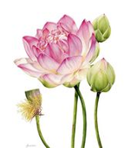

Phần 1
Trí tuệ và Khoa học
1. Khái niệm về trí tuệ.
Trí tuệ hay trí huệ là từ gốc Hán, trong đó:
Trí 智 : hiểu biết, hiểu thấu sự lí.
Tuệ, Huệ 慧 : sáng suốt.
Trí tuệ 智慧 đơn giản như là sự hiểu biết thế giới sự vật bằng cách kế thừa thông qua sự học hỏi. Rộng hơn, đó là khả năng tự tìm mới sự hiểu biết về thế giới sự vật. Vì thế, có thể tạm xem trí tuệ như là khả năng tổng hợp thụ động và chủ động của kiến thức và sáng suốt về sự vật ở nhiều khía cạnh khác nhau.
Trí tuệ theo khoa học nói chung thuộc phạm trù vật lý và tâm lý, phát triển 2 quan niệm sau:
1/. Quan niệm truyền thống: Trí tuệ (E: intelligence).
Chia làm 2 dạng:
- Trí tuệ đơn nhân tố (BI) => Chỉ số thông minh (IQ).
- Trí tuệ đa nhân tố (CI) => Chỉ số sáng tạo (CQ).
2/. Quan niệm mở rộng: Trí tuệ (E: wisdom).
Theo từ điển tiếng Anh “Oxford”: “Trí tuệ (wisdom) là khả năng phán đoán đúng đắn trong các vấn đề liên quan đến cuộc sống và hành vi, hoặc khả năng phán đoán đúng đắn trong việc lựa chọn phương tiện và mục đích.”
Trí tuệ mở rộng (E: wisdom) được giải thích bằng tiến trình sau:
Dữ liệu => Thông tin => Kiến thức => Trí tuệ.
(Data) (Information) (Knowledge) (Wisdom)

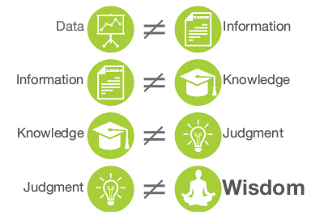
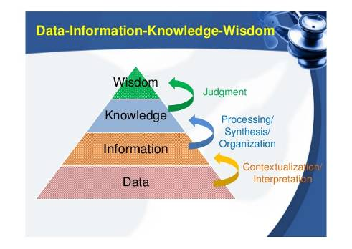
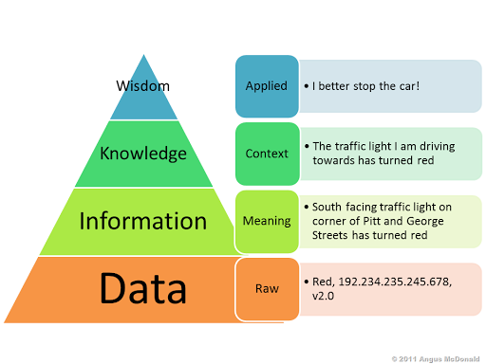
Từ những dữ liệu (E: data: chưa có phân loại và định hướng), ta thu thập được thông tin (E: information: dữ liệu có phân loại và định hướng). Thông tin phát triển thành kiến thức (E: knowledge), kiến thức luôn có yếu tố niềm tin (E: belief) đi kèm, tức yếu tố chủ quan. Kiến thức phát triển sâu rộng, phù hợp với chân lý khoa học, tạo thành trí tuệ (E: wisdom).
Hiện nay, tâm lý học hiện đại phân loại trí tuệ theo hai quan niệm:
2. Trí tuệ theo quan niệm truyền thống (E: intelligence: thông minh)
2.1. Trí tuệ đơn nhân tố.
Còn gọi là trí tuệ sinh học (BI: Bio-intelligence), được nhà tâm lý học người Đức là William Stern định nghĩa vào năm 1912 như sau: "Trí tuệ là năng lực chung của một cá nhân biết đặt tư duy của mình một cách có ý thức vào những yêu cầu mới. Đây là năng lực thích ứng với nhiệm vụ và điều kiện mới của đời sống".
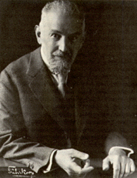

William Stern (1871-1838) - Wikipedia

Ông là người đầu tiên đã đưa ra chỉ số thông minh (trí tuệ) IQ (E: Intelligence Quotient) xác định như sau.
IQ = MA ÷ CA
Trong đó:

MA: tuổi trí tuệ CA: tuổi thực
Tuổi khôn được xác định qua các nghiệm pháp (Tests) hình vẽ … để kiểm tra khả năng nhớ, suy đoán, tính toán …
Chỉ số IQ là một tính trạng số lượng, sự hình thành và phát triển tính trạng này là kết quả tác động cộng gộp của nhiều gen tác động theo cùng một hướng cho nên trị số IQ trong quần thể người là một dãy liên tục theo phân bố Gauss.
Theo Binet phân loại IQ trong quần thể người như sau:
+ 140 trở lên: Thiên tài
+ 120-140 Rất thông minh
+ 110-120 Thông minh
+ 90-110 Trung bình
+ 80-90 Trí tuệ hơi kém
+ 70-80 Trí tuệ kém
+ 50-70 Dốt nát
+ 25-50 Đần độn
+ 0-25 Ngu
Chúng ta mới thấy có những người thật “điêu ngoa”, chửi người khác là “ngu”, nhưng nghe từ này nhiều rồi nên người nghe ít thấy bị xúc phạm hơn khi họ bị chửi là “đần độn” mặc dù ngu có chỉ số IQ thấp nhất.

2.2. Trí tuệ đa nhân tố.
Còn gọi là trí tuệ tâm lý học hay trí tuệ sáng tạo (CI : Creative intelligence), trí tuệ hàn lâm (AI: Academic intelligence được nhà tâm lý học người Mỹ là Robert Sternberg định nghĩa vào năm 1984 như sau: "Trí tuệ là sự thích ứng với môi trường và có ý nghĩa quan trọng cả đối với đời sống cá nhân lẫn sự tạo ra và liên kết có chọn lọc với môi trường ấy ".

Robert Sternberg (1949-...) - Wikipedia

Với khái niệm này, ông đã đề ra chỉ số sáng tạo CQ (Creative Quotient) xác định như sau:
CQ = ∑Yi ÷∑Pi

Trong đó: ∑Yi : Các ý tưởng mới, hay, phù hợp.

∑Pi : Các ý tưởng được đề xuất.

Bất cứ hoạt động trong lĩnh vực nào cũng không chỉ dựa vào những cái có sẵn mà phải phát triển nó lên. Tuy nhiên cách phát triển ấy ở mỗi người một khác, có thể là sự tiệm tiến, nhưng cũng có thể là những bước đột phá, những bước nhảy vọt. Khi đó, sự sáng tạo được thể hiện.

Có những người cho rằng chính sự sáng tạo mới phân biệt giữa người này với người khác và chính nó là cốt lõi của trí thông minh. Đó là lý do để người ta đưa ra một khái niệm mới, một tiêu chí đánh giá, được gọi là trí tuệ sáng tạo (CI: Creative intelligence và tương ứng CQ). Xét cho cùng, chính trí tuệ sáng tạo mới làm nên lịch sử khoa học kỹ thuật và công nghệ, mới xây dựng được một kho tàng văn hóa nghệ thuật khổng lồ, mới thúc đẩy sự tiến hóa của nhân loại.
1) Mô hình 8 loại trí tuệ tâm lý học.
Theo đó, nhà tâm lý học người Mỹ là Howard Gardner trong cuốn sách “Frames of Mind” đã liệt kê ra 7 loại hình trí tuệ (1983), sau đó là 8 loại hình trí tuệ (1996) và chúng được công nhận là có giá trị ngang nhau như sau:
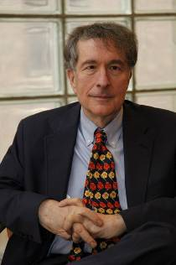

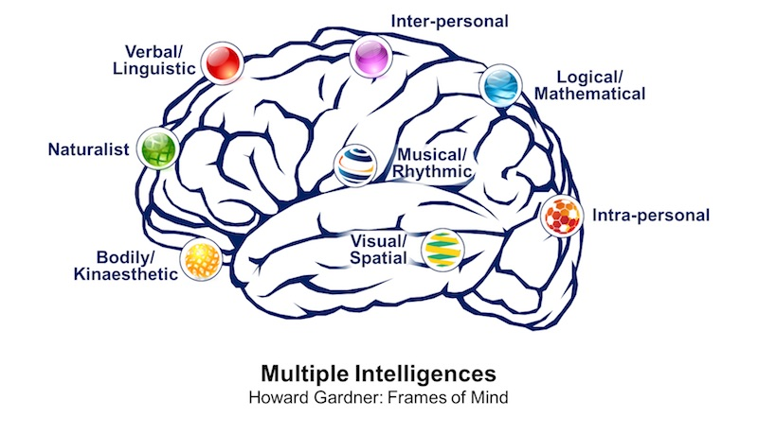
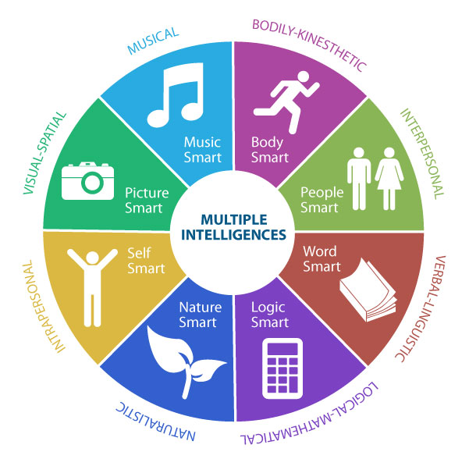
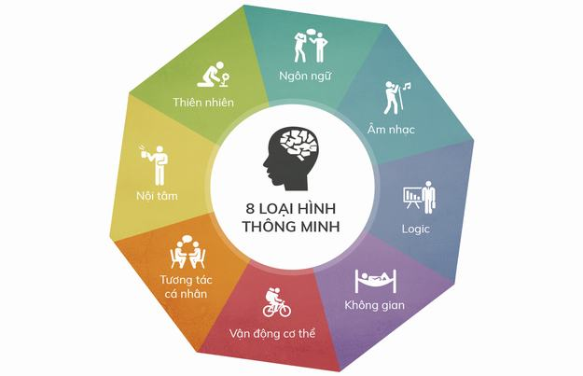

Howard Gardner (1943- ...) - Wikipedia

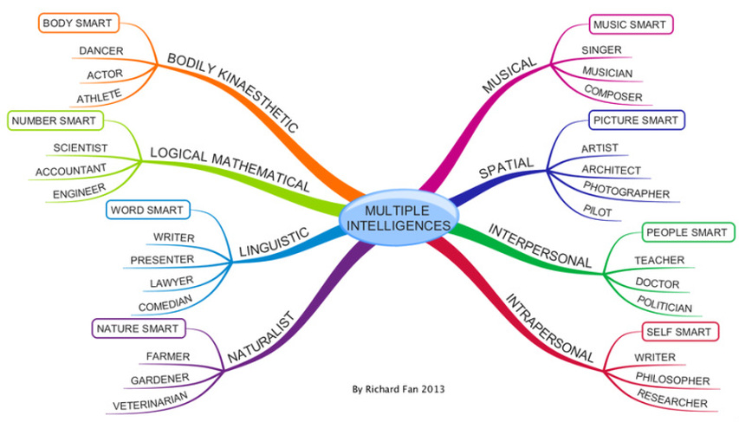

1/. Trí tuệ về ngôn ngữ [E: word smart (verbal/linguistic intelligence)].
Đây là năng lực sử dụng ngôn ngữ để diễn đạt những gì bạn đang suy nghĩ và hiểu người khác bằng cách nói hoặc viết nhiều hơn bằng hình ảnh. Một học sinh có thể dùng các kỹ năng ngôn ngữ để giao tiếp những điều đã biết hoặc những thông tin mới mà học sinh mới học được.
Bạn có giữ tờ báo nào không? Bạn có ý định một ngày nào đó sẽ viết một cuốn truyện không? Có bao nhiêu điểm dưới đây giống với tính cách của bạn? Hãy đếm các tính cách bạn cảm thấy giống với mình nhất. Nếu có hơn 4 điểm, bạn đúng là tuýp người này đó. Hãy nhớ bạn có thể có nhiều loại thông minh khác nhau.
- Bạn viết giỏi.
- Bạn giải thích tốt.
- Bạn kể chuyện hay.
- Bạn thích tranh luận.
- Bạn chơi trò đố chữ giỏi.
- Mọi người nói bạn khá hài hước.
- Mọi người nói là bạn “biết cách dùng từ”.
- Bạn có vốn từ vựng rộng và thích thú việc học từ mới cũng như nguồn gốc của từ.
Các kỹ năng bao gồm: Nghe, Nói, Viết, Kể chuyện, Giải thích, Giảng dạy, Sử dụng khiếu hài hước, Hiểu cú pháp và ý nghĩa của từ, Ghi nhớ thông tin, Phân tích cách sử dụng ngôn ngữ.
Lựa chọn nghề nghiệp tiềm năng: Nhà thơ, Nhà báo, Nhà văn, Tác giả, Diễn giả, Dịch giả, Giáo viên, Nhà hùng biện, Luật sư, Người kể chuyện, Người đọc tin tức, Người viết quảng cáo hoặc bất kỳ nghề nào khác mà ngôn ngữ là một thành phần quan trọng.

2/. Trí tuệ về logic và toán học [E: logic smart (logical / mathematical intelligence)]
Đây là năng lực tính toán phức tạp và lý luận sâu sắc, chặt chẽ theo cách lo-gic.
Những người có thế mạnh về trí thông minh logic-toán học là những người giỏi suy luận, nhận biết các mẫu và phân tích vấn đề một cách logic. Những cá nhân này có xu hướng suy nghĩ khái niệm về các con số, các mối quan hệ và các kiểu mẫu. Họ giỏi hiểu và giải quyết các phép tính phức tạp và cũng có kỹ năng giải quyết vấn đề tuyệt vời. Trong suy nghĩ, họ thường phân tích quan hệ nhân quả nơi các giả thuyết, họ có nhân sinh quan mang tính chất khá lý tính.
Theo quan điểm trí tuệ đơn nhân tố (truyền thống), thì loại hình trí tuệ này là tiêu biểu cho “thông minh”, và được đưa làm tiêu chuẩn đo thông minh trong các bài kiểm tra. Hãy đếm xem có bao nhiêu tiêu chí giống với bạn. Nếu hơn 4 thì bạn là loại người này đó.
- Bạn thích toán.
- Bạn giỏi về máy tính.
- Bạn có thể khá hách dịch.
- Bạn thích đặt các thứ đúng vị trí.
- Bạn thích giải thích những điều bí ẩn.
- Bạn luôn thích các khám phá khoa học.
- Bạn có thể giải quyết các vấn đề về logic.
- Bạn thích tính toán xem mọi việc diễn ra như thế nào.
Các kỹ năng bao gồm - Giải quyết vấn đề, phân loại và phân loại thông tin, làm việc với các khái niệm trừu tượng, xử lý chuỗi dài suy luận để đạt được tiến bộ cục bộ, thích thử nghiệm, thực hiện các phép tính toán học phức tạp, làm việc với các loại hình học, suy luận một cách khoa học.
Lựa chọn nghề nghiệp tiềm năng - Nhà khoa học (toán, lý ...), Kỹ sư, Lập trình viên máy tính, Nhà nghiên cứu, Kế toán tài chánh, Nhà toán học, Nhà lập trình vi tính ...
3/. Trí tuệ về hình ảnh [E: picture smart (visual/spatial intelligence)].
Đây là năng lực tưởng tượng trong thế giới thị giác các hình dạng của các vật thể ở những góc nhìn khác nhau.
Những người có thế mạnh về trí thông minh hình ảnh là những người giỏi hình dung mọi thứ, giỏi thể hiện mọi thứ bằng mắt. Họ có thể giữ lại thông tin khi được trình bày trực quan, giỏi chỉ đường cũng như bản đồ, biểu đồ, video và hình ảnh.
Tuy nhiên, không nên nghĩ là kỹ năng này chỉ xuất hiện trong các hình ảnh bởi vì H. Gardner tin rằng những người mù cũng khá thông minh về không gian. Hãy chọn xem bạn có nhiều hơn 4 điểm dưới đây.
- Bạn nhìn thấy các chi tiết.
- Bạn thích hình học hơn là đại số.
- Bạn học với biểu đồ và hình ảnh.
- Bạn có thể tìm đường trên bản đồ.
- Bạn thích nghệ thuật hay tranh ảnh.
- Bạn có thể đặt các đố chữ lại với nhau.
- Bạn có thể tự viết thẳng dòng trên giấy.
Các kỹ năng bao gồm - Xây dựng câu đố, đọc, viết, hiểu biểu đồ và đồ thị, định hướng, phác thảo, vẽ tranh, tạo phép ẩn dụ hình ảnh và phép loại suy (có thể thông qua nghệ thuật thị giác), thao tác với hình ảnh, nhận biết các mẫu dễ dàng.
Lựa chọn nghề nghiệp tiềm năng: Nhà điều hướng, Nhà điêu khắc, Nghệ sĩ thị giác, Nhà phát minh, Kiến ​​trúc sư, Nhà thiết kế nội thất, Kỹ sư cơ khí.
4/. Trí tuệ về âm nhạc [E: music smart (musical/rhythmic intelligence)].
Đây là năng lực tạo ra và thưởng thức các dạng biểu cảm của âm nhạc.
Những người có trí tuệ này sử dụng những kỹ năng sáng tác âm nhạc, hát và sử dụng các nhịp điệu để học và vận dụng chúng. Những người này không chỉ ghi nhớ âm nhạc một cách dễ dàng, mà còn cực kỳ nhạy cảm với âm thanh môi trường. Đây là loại trí tuệ phát triển sớm nhất ở trẻ em.
Bạn đã bắt đầu nhảy ngay khi bạn bắt đầu đi hay chưa? Bạn có thể gõ nhịp lại giai điệu của bản nhạc sau khi nghe một lần không? Những người thông minh về âm nhạc “có tai” âm nhạc thì lại có thể. Bạn hãy thử xem mình có được mấy điểm dưới đây.
- Bạn nhớ các bài hát cũ.
- Bạn nhận ra các tiết tấu.
- Bạn có thể đọc bản nhạc.
- Bạn thích làm một người đánh trống.
- Bạn thưởng thức một vài loại âm nhạc.
- Bạn đang cân nhắc về việc viết những bài hát.
- Bạn có thể tìm ra cách chơi một giai điệu trên một loại nhạc cụ.
- Bạn phê bình một bài hát mới, nhưng người khác lại chấp nhận bài hát đó.
Các kỹ năng bao gồm - Hát, chơi nhạc cụ, nhận biết âm sắc, sáng tác nhạc, nhớ giai điệu, hiểu cấu trúc và nhịp điệu của âm nhạc.
Lựa chọn nghề nghiệp tiềm năng - Nhạc sĩ, Nhà soạn nhạc, Nhạc trưởng, Giáo viên âm nhạc, Nhà soạn phim, Ca sĩ.
5/. Trí tuệ về vận động cơ thể [E: body smart (bodily/kinesthetic intelligence)].
Đây là năng lực kiểm soát được các vận động của cơ thể mình. Những người có trí thông minh về vận động cơ thể cao có xu hướng phối hợp tay mắt và sự khéo léo tuyệt vời.
Bạn có thấy mình rất thoải mái khi đến phòng tập thể thao hay khiêu vũ không? Bạn có di chuyển một cách uyển chuyển không? Cơ thể và thông minh về khả năng vận động cơ thể chính là những yếu tố cần thiết của những vận động viên nổi tiếng thế giới. Bạn hãy thử xem mình có được mấy điểm dưới đây.
- Bạn chơi thể thao tốt.
- Bạn có thể nhảy giỏi.
- Bạn thích hành động.
- Bạn thích xây các thứ.
- Bạn làm hề trong lớp.
- Bạn có khả năng thăng bằng tốt.
- Bạn có thể ném bóng chính xác.
- Bạn có thể dùng tay mình vào nhiều việc một cách giỏi giang.
Các kỹ năng bao gồm - Thích tạo ra mọi thứ, ghi nhớ những việc đang làm thay vì nghe hoặc nhìn, khiêu vũ, phối hợp thể chất, thể thao, sử dụng ngôn ngữ cơ thể, thủ công, diễn xuất, bắt chước, sử dụng tay để tạo hoặc xây dựng, thể hiện cảm xúc qua cơ thể thể thao mạo hiểm.
Lựa chọn nghề nghiệp tiềm năng: Nghệ sĩ biểu diễn (múa, kịch, xiếc, Vận động viên thể thao, Nhà điêu khắc, Thợ thủ công, Thầy thuốc ngoại khoa ...

6/. Trí tuệ về giao tiếp [E: people smart (interpersonal intelligence)].
Đây là năng lực tương tác giao tiếp, nắm bắt ý đồ của người khác, dễ hòa nhập sống với mọi người.
Những người có trí tuệ này sử dụng kỹ năng xã hội và giao tiếp tốt với người khác. Họ cũng có khả năng nhấn mạnh và hiểu được người khác. Họ có kỹ năng đánh giá cảm xúc, động cơ, mong muốn và ý định của những người xung quanh họ.
Nếu bạn dường như, hiểu được người khác đang nghĩ gì, bạn có thể có trí thông minh về giao tiếp. Liệu mọi người có đến với bạn để chia sẻ các vấn đề của họ không? Bạn có thấy mình hay khuyên mọi người không? Mọi người có thể cảm nhận mình có trí thông minh giao tiếp và họ có xu hướng muốn dựa vào bạn. Bạn hãy thử xem mình có được mấy điểm dưới đây.
- Bạn thích tâm sự sâu sắc.
- Bạn là người biết lắng nghe.
- Bạn ghét sự không công bằng.
- Bạn thấy khó mà làm những việc ti tiện
- Bạn có thể biết khi người khác không chân thật.
- Bạn thường là chỗ dựa tinh thần của người khác.
- Đôi khi bạn cảm thấy mình giống như đọc được suy nghĩ.
Các kỹ năng bao gồm - Kỹ năng giao tiếp phi ngôn ngữ, nhìn mọi thứ từ quan điểm của người khác, lắng nghe với sự đồng cảm, xây dựng lòng tin, giải quyết xung đột hòa bình, thiết lập quan hệ tích cực với người khác, nhà tổ chức tuyệt vời.
Lựa chọn nghề nghiệp tiềm năng - Cố vấn, Chính trị gia, Chuyên gia nhân sự, Nhân viên kinh doanh, Doanh nhân, Nhà tâm lý học, Nhà ngoại giao, Nhà đàm phán, Nhà tư vấn, Nhà giáo giỏi, Nhà hoằng pháp hay truyền giáo, Thầy thuốc ...
7/. Trí tuệ về bản thân [E: self smart (intrapersonal intelligence)]
Đây là năng lực phân biệt và đánh giá các cảm xúc của bản thân nhằm mục đích hướng dẫn hành vi.
Những người có trí tuệ này là những người giỏi nhận thức được trạng thái cảm xúc, tình cảm và động cơ của chính mình. Họ có xu hướng thích tự phản ánh, phân tích và suy ngẫm về các vấn đề một cách độc lập.
Bạn có bao giờ bị lạc trong thế giới của mình không? Đó là một yếu tố của người có thông minh nội tâm. Một người rất thông minh về nội tâm có thể bị buộc tội “suy nghĩ quá nhiều” về mọi việc. Loại hình thông minh này có ích vào một lúc nào đó khi bạn cần phân tích một bài luận, phá bỏ một sự tranh cãi hay phân tích bình luận một bài báo. Bạn hãy thử xem mình có được mấy điểm dưới đây.

- Bạn tự phê bình.
- Bạn suy nghĩ nhiều.
- Bạn hay đoán về mình.
- Bạn phán xử người khác.
- Mọi người cho là bạn mơ mộng.
- Bạn có thể phân tích các giấc mơ.
- Bạn thực sự lạc vào một câu chuyện hay.
- Bạn có thể phân tích các ý kiến phức tạp.
Các kỹ năng bao gồm: Nhận ra điểm mạnh và điểm yếu của bản thân, phản ánh và phân tích bản thân, nhận thức về cảm xúc bên trong, mong muốn và ước mơ, đánh giá mô hình tư duy của mình, lập luận với bản thân, hiểu vai trò của mình trong mối quan hệ với người khác.
Lựa chọn nghề nghiệp tiềm năng - Nhà nghiên cứu, Nhà lý thuyết và Nhà triết học, Nhà cố vấn tâm lý, Nhà thương gia, Nhà thần học, các Thiền gia (phương pháp quán) ...

8/. Trí tuệ về tự nhiên [E: nature smart (naturalist intelligence)].
H. Gardner thêm vào học thuyết của mình vào năm 1996, và đã vấp phải nhiều phản kháng hơn so với bảy trí thông minh ban đầu của ông. Theo Gardner, những cá nhân có loại trí tuệ cao này đối với thế giới tự nhiên và môi trường có thể tìm kiếm các mô hình vềmối quan hệ với tự nhiên, khám phá môi trường và tìm hiểu về các loài khác.
Những người có trí tuệ về tự nhiên có độ nhạy cảm cao với thế giới tự nhiên, thường quan tâm đến việc nuôi dưỡng, khám phá môi trường và tìm hiểu về các loài khác. Họ học tốt nhất bằng cách nghiên cứu hiện tượng tự nhiên, trong một khung cảnh tự nhiên, tìm hiểu về cách mọi thứ hoạt động.
Bạn có quan tâm sâu sắc đến môi trường? Nếu bạn mơ sống ở trong thiên nhiên hoang dã, nếu bạn yêu thích trồng cây, bạn có thể là người có trí thông minh về tự nhiên. Bạn hãy thử xem mình có được mấy điểm dưới đây.
- Bạn sưu tầm đồ.
- Bạn đọc về tự nhiên.
- Bạn phân loại các vật.
- Bạn chú ý đến các đặc tính.
- Bạn dừng lại xem các con bọ.
- Bạn thích thiên nhiên hoang dã.
- Bạn đọc về những nhà thám hiểm.
- Bạn thích nghiên cứu các bộ phận của cây.
- Bạn có yêu thích các con bọ không?
Các kỹ năng bao gồm - Giỏi phân loại và lập danh mục thông tin một cách dễ dàng. Thích cắm trại, làm vườn, đi bộ đường dài và khám phá ngoài trời, bảo tồn và bảo tồn.
Lựa chọn nghề nghiệp tiềm năng - Kiểm lâm, Cảnh sát biển, Nhà sinh vật học, Nhà thực vật học, Nhà tự nhiên học, Nhà địa chất, Nhà khí tượng học, , Nhà thám hiểm, Nông dân, Làm vườn ...
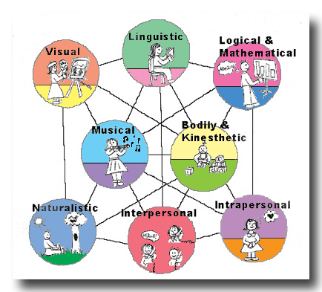
Dựa vào lý thuyết của Howard Gardner, chương trình FasTracKids đã ứng dụng thành công trong từng bài học dành cho trẻ. Theo đó các giáo viên cần đặt cả 8 loại trí tuệ này ngang hàng trong giáo dục chứ không chỉ coi trọng thông minh về ngôn ngữ hay về toán học. Hiểu rõ từng trẻ với những khả năng riêng các giáo viên cần tạo cơ hội cho trẻ tỏa sáng và thành công.
2) Mô hình 9 loại trí tuệ tâm lý học.
Trí thông minh mới nhất được Howard Gardner phát triển là trí tuệ về hiện sinh [E: existence smart (existential intelligence)], đó là trí tuệ về sự hiện hữu của con người. Đây là loại hình trí tuệ thứ 9 nói lên ý nghĩa của cuộc sống, cái chết và những thực tại cuối cùng, tức tại sao chúng ta chết, và làm thế nào chúng ta có ở đây. Đây là trí tuệ của các nhà triết học, nhà thần học,
Các kỹ năng bao gồm - Nhìn được bức tranh lớn, có khả năng nhìn xa hơn các giác quan để giải thích hiện tượng, quan tâm sâu sắc đến xã hội và những người xung quanh.
Lựa chọn nghề nghiệp tiềm năng - Nhà triết học, Nhà lãnh đạo tinh thần, Nhà thần học, Nhà tôn giáo học...

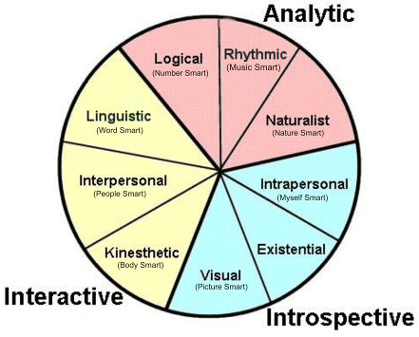

Existential intelligence (Deep-question Smart)

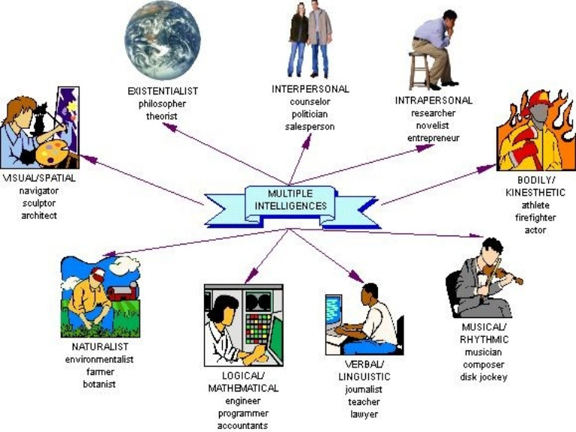

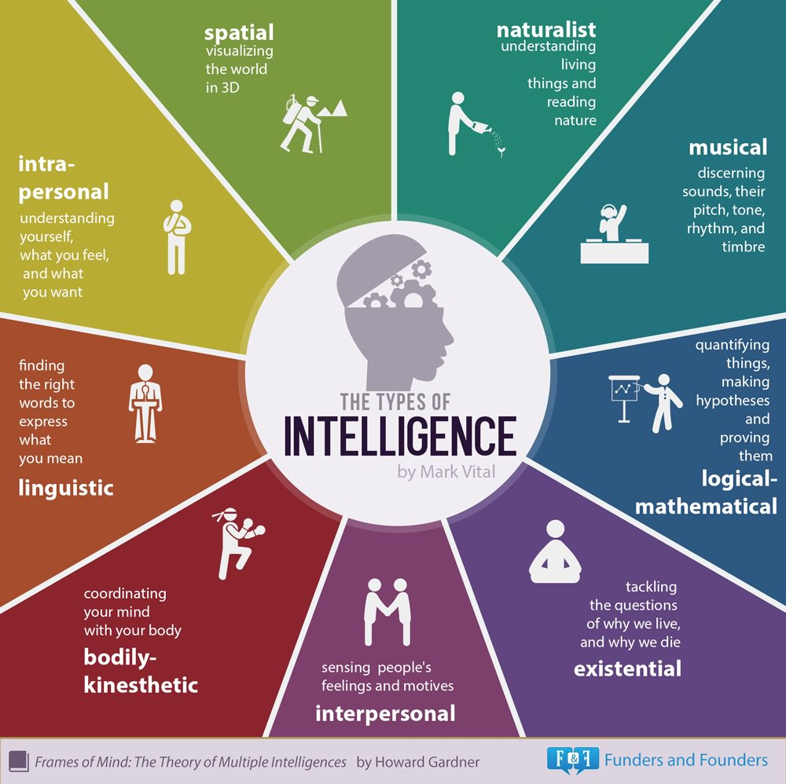

A 9th intelligence (existential) was added by a group of university professors

The 9 Intelligences of MI Theory

 | Intelligence | Skills and Career Preferences
1. | Verbal-Linguistic Intelligence  Well-developed verbal skills and sensitivity to the sounds, meanings and rhythms of words | Skills - Listening, speaking, writing, teaching.  Careers - Poet, journalist, writer, teacher, lawyer, politician, translator
2. | Mathematical-Logical Intelligence Ability to think conceptually and abstractly, and capacity to discern logical or numerical patterns | Skills - Problem solving (logical & math), performing experiments  Careers - Scientists, engineers, accountants, mathematicians
3. | Musical Intelligence  Ability to produce and appreciate rhythm, pitch and timber | Skills - Singing, playing instruments, composing music  Careers - Musician, disc jockey, singer, composer
4. | Visual-Spatial Intelligence  Capacity to think in images and pictures, to visualize accurately and abstractly | Skills - puzzle building, painting, constructing, fixing, designing objects  Careers - Sculptor, artist, inventor, architect, mechanic, engineer
5. | Bodily-Kinesthetic Intelligence  Ability to control one's body movements and to handle objects skillfully | Skills - Dancing, sports, hands on experiments, acting  Careers - Athlete, PE teacher, dancer, actor, firefighter
6. | Interpersonal Intelligence  Capacity to detect and respond appropriately to the moods, motivations and desires of others | Skills - Seeing from other perspectives, empathy, counseling, co-operating  Careers - Counselor, salesperson, politician, business person, minister
7. | Intrapersonal Intelligence  Capacity to be self-aware and in tune with inner feelings, values, beliefs and thinking processes | Skills - Recognize one’s S/W, reflective, aware of inner feelings  Careers - Researchers, theorists, philosophers
8. | Naturalist Intelligence  Ability to recognize and categorize plants, animals and other objects in nature | Skills - Recognize one’s connection to nature, apply science theory to life  Careers – Scientist, naturalist, landscape architect
9. | Existential Intelligence  Sensitivity and capacity to tackle deep questions about human existence, such as the meaning of life, why do we die, and how did we get here | Skills – Reflective and deep thinking, design abstract theories  Careers – Scientist, philosopher, theologian

Bảng tóm tắt 9 loại trí tuệ tâm lý học

3) Mô hình 12 loại trí tuệ tâm lý học.
Dựa theo thực tế là bộ não con người có 12 dây thần kinh sọ, theo đó ngành Não học (Cercone Learning) tin rằng con người có 12 trí tuệ sau.

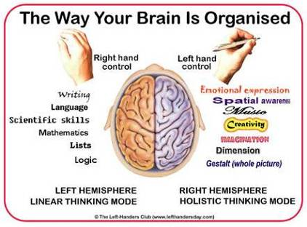

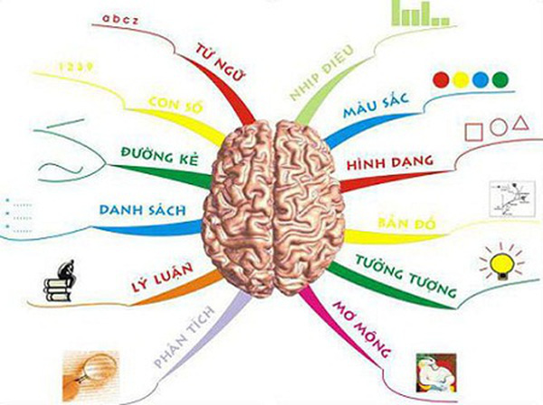

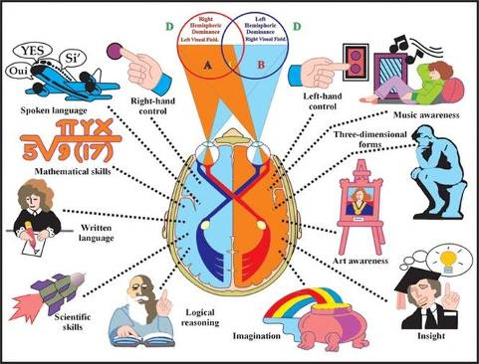

Set I of your 12 Intelligences
1. Observation -- Right Brain: Quan sát.
2. Imagination -- Right Brain: Trí tưởng tượng.
3. Intuition -- Right Brain: Trực giác.

Set II of your 12 Intelligences
4. Visual/Spatial -- Right Brain: Thị giác / Không gian.
5. Musical/Auditory -- Right Brain: Âm nhạc / Thính giác.
6. Body/Kinesthetic -- Left & Right Brain: Cơ thể / Vận động.

Set III of your 12 Intelligences
7. Creativity -- Left & Right Brain: Sáng tạo.
8. Linguistics -- Left Brain: Ngôn ngữ học
9. Interrelating/Connecting -- Left Brain: Quan hệ / Giao tiếp

Set IV of your 12 Intelligences
10. Logic -- Left Brain: Logic
11. Math -- Left Brain: Toán
12. Science and Order -- Left Brain: Khoa học

Xem thêm:

- Intelligence - Wikipedia

- The 9 Intelligences of MI Theory

- 12 Intelligences - Cercone Learning

- Theory of multiple intelligences - Wikipedia

3. Trí tuệ theo quan niệm mở rộng.
3.1. Trí tuệ cảm xúc.
Ngày nay, trí tuệ quan niệm theo truyền thống bao gồm trí tuệ sinh học và trí tuệ tâm lý học tỏ ra kém hiệu quả trong việc đánh giá trí tuệ. Do đó, trí tuệ theo quan niệm mới được bổ sung bằng một loại hình trí tuệ, đó là trí tuệ cảm xúc (EI : emotional intelligence) hay trí tuệ xã hội học (SI: social intelligence).
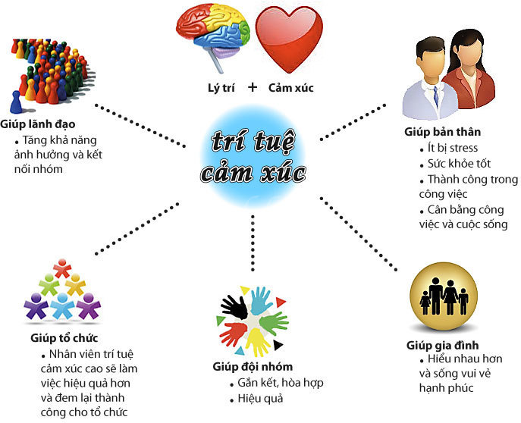

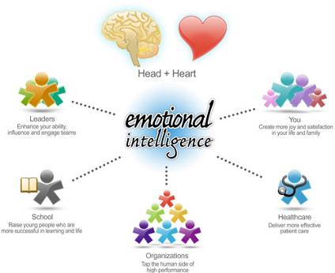

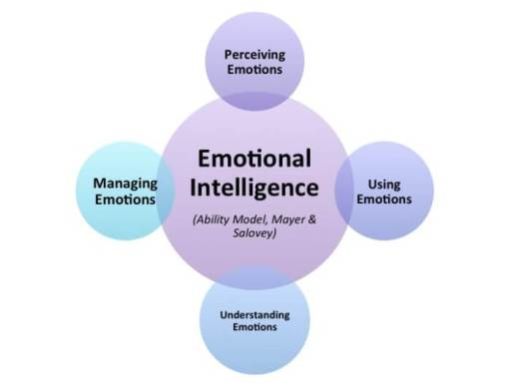
Trí tuệ cảm xúc = Trí tuệ xã hội học
EI: emotional intelligence = SI: social intelligence
Trí tuệ xã hội học còn gọi là trí tuệ cảm xúc có 5 thành tố sau :
1/. Khả năng nhận thức được cảm xúc của bản thân khi chúng nảy sinh.
2/. Khả năng đọc được các cảm xúc của bản thân và người khác.
3/. Khả năng truyền được xúc cảm như cảm hứng, khích lệ, an ủi ... đến người khác.
4/. Khả năng đưa ra cách xử lý cân bằng giữa lý trí và xúc cảm.
5/. Khả năng phán đoán trách nhiệm về cảm xúc thôi thúc nội tại.
Đặc trưng cho trí tuệ cảm xúc này là chỉ số cảm xúc EQ (Emotion Quotient) được đo đạc trên các test: 12 ảnh khuôn mặt, 12 màu sắc, 12 đoạn thẳng, 12 khoảng lặng âm thanh.
1) Khái niệm về trí tuệ cảm xúc.
Trong thời đại công nghệ 4.0, chúng ta có thể dễ dàng kết nối với nhau thông qua một cú click chuột hoặc vài dòng tin nhắn. Tuy nhiên, nghịch lý là dường như mọi người lại đang trở nên xa cách hơn về mặt tâm lý – tình cảm. Có lẽ, đây chính là lúc trí tuệ cảm xúc trong mỗi con người cần được phát huy sức mạnh.
Trí tuệ cảm xúc được 2 nhà tâm lý học John Mayer và Peter Salovey giới thiệu vào năm 1990, thuật ngữ trí tuệ cảm xúc (emotional intelligence – EI) mô tả khả năng tự nhận thức, đánh giá và điều chỉnh cảm xúc của mỗi cá nhân. Loại hình trí tuệ này được đề cập phổ biến thông qua chỉ số cảm xúc (emotional intelligence quotient – EQ).
Nhà tâm lý học Howard Gardner định nghĩa đơn giản rằng trí tuệ cảm xúc là khả năng thấu hiểu người khác về những động lực thúc đẩy họ làm việc hay hợp tác cùng bạn. Người có trí tuệ cảm xúc cao luôn hiểu rõ bản thân đồng thời có thể đọc cảm xúc của những người xung quanh. Trí tuệ cảm xúc là nhánh nghiên cứu mới của ngành tâm lý học hiện đại.
2) Sự hình thành trí tuệ cảm xúc.
Trong cuốn sách Emotional Intelligence: Why It Is More Important Than IQ and How You Can Improve Yours, nhà tâm lý học Daniel Goleman đưa ra 5 thành tố quan trọng hình thành trí tuệ cảm xúc:
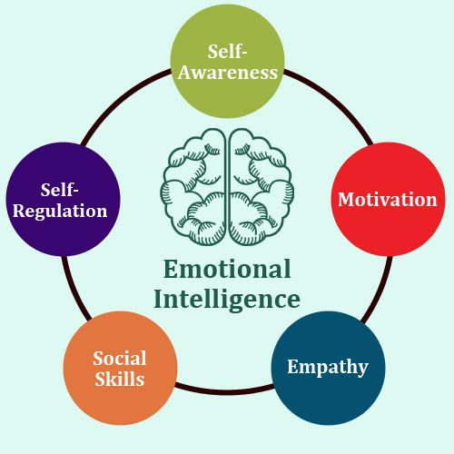
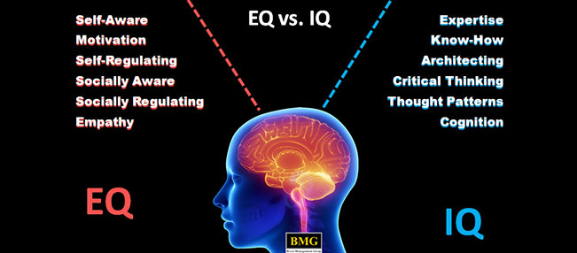
1. Tự nhận thức (E: Self-awareness): Chúng ta nắm vững ưu – nhược điểm cá nhân cũng như xu hướng phản ứng của bản thân trước các tình huống và con người cụ thể.
2. Tự điều chỉnh (E: Self-regulation): Khả năng quản lý suy nghĩ tiêu cực và thích nghi với sự thay đổi hoàn cảnh. Những người có kỹ năng tự điều chỉnh vượt trội sẽ cư xử thấu tình đạt lý, quản lý xung đột tốt và có khả năng chịu trách nhiệm cao.
3. Động lực (E: Motivation): Những người sở hữu trí tuệ cảm xúc cao sống rất lạc quan, mạnh mẽ, suy nghĩ tích cực đồng thời có mục tiêu kiên định, rõ ràng.
4. Sự đồng cảm (E: Empathy): Những người nhạy cảm và giàu lòng trắc ẩn thường kết nối tốt hơn bởi họ có thể cảm nhận, dự đoán cũng như thấu hiểu nhu cầu và mối quan tâm của những người xung quanh.
5. Kỹ năng xã hội (E: Social skills): Chúng ta biết tôn trọng, hòa hợp, hỗ trợ, hợp tác với mọi người một cách hiệu quả.
3) Đặc điểm của trí tuệ cảm xúc.
1/.- Những người có trí tuệ cảm xúc cao thường cảm nhận sâu sắc nỗi đau khổ, sự mất mát cùng những thăng trầm trong cuộc sống của người khác. Với năng lực thấu cảm nội tại của mình, họ có thể thấu hiểu, xoa dịu và nâng đỡ những người xung quanh. Bên cạnh đó, họ cũng dễ dàng thích nghi hơn với sự biến đổi nhanh chóng của thời đại kỹ thuật số.
Trong nhiều doanh nghiệp, nhân viên dưới trướng các nhà lãnh đạo thông minh về mặt cảm xúc có xu hướng hạnh phúc hơn. Họ cảm thấy hài lòng, gắn bó lâu dài và cố gắng hơn trong công việc. Giáo sư Daniel Goleman của Đại học Harvard nhận định: “90% yếu tố quyết định sự nổi trội trong sự nghiệp của các nhà quản lý là trí tuệ cảm xúc”. Một nghiên cứu trên 515 giám đốc điều hành cho biết, chỉ số EQ có thể dự báo thành công chính xác hơn hẳn kinh nghiệm hay chỉ số IQ. Hiện nay, khoảng 20% công ty, tập đoàn trên khắp thế giới đang áp dụng hình thức tuyển dụng nhân tài dựa trên đánh giá về chỉ số EQ.
2/.- Người có trí tuệ cảm xúc cao thường ít có nguy cơ mắc trầm cảm và các bệnh tâm lý – tâm thần khác. Dựa trên nền tảng của sự đồng cảm, mối quan hệ tốt đẹp với gia đình, bạn bè, đồng nghiệp được củng cố và thắt chặt mỗi ngày. Điều này hình thành sự kết nối đích thực. Khi càng nhận thức sâu sắc về bản thân, chúng ta sẽ càng thấu hiểu người khác đồng thời biết cách lắng nghe, an ủi, chia sẻ cùng họ.
Ngược lại, những người có trí tuệ cảm xúc thấp thường sống trong tâm trạng bất mãn, bực bội. Vì không thể kiểm soát tốt cảm xúc và hành động của bản thân, nên họ có xu hướng lo lắng, thích đả kích người khác và hay suy nghĩ tiêu cực. Theo thời gian, mối quan hệ với những người xung quanh dần dần bất hòa, thậm chí rạn nứt, đổ vỡ.
4) Rèn luyện trí tuệ cảm xúc.
Việc rèn luyện trí tuệ cảm xúc sẽ mang đến những lợi ích tuyệt vời trong mọi mặt đời sống của mỗi chúng ta. Khả năng đọc vị bản thân và người khác khiến bạn trở nên chủ động, độc lập và tự tin hơn trong mọi tình huống. Từ đó, cảm giác vui vẻ, hài lòng sẽ tạo ra nguồn động lực mạnh mẽ giúp bạn vươn đến sự nghiệp thành công và cuộc sống như ý.
Justin Bariso, tác giả cuốn sách EQ, Applied: A Real-World Approach to Emotional Intelligence, đã gợi ý 7 cách rèn luyện nhằm cải thiện trí tuệ cảm xúc, bao gồm:
1. Suy ngẫm về cảm xúc: Để phát triển trí tuệ cảm xúc, chúng ta cần chủ động theo dõi và phân tích suy nghĩ, thái độ cũng như phản ứng của bản thân trong từng tình huống cụ thể. Chỉ khi thực sự thấu hiểu cảm xúc cá nhân, bạn mới có thể kiểm soát được chúng.
2. Tham khảo góc nhìn từ người khác: Đôi khi, những điều chúng ta cảm nhận có thể khác biệt khá lớn so với thực tế. Trong cùng một tình huống, mỗi người sẽ đánh giá và tiếp nhận khác nhau. Vì vậy, để tránh cư xử nóng vội, bạn nên hỏi xin ý kiến của những người thân thương trước khi hành động.
3. Quan sát cảm xúc: Khi đã nâng cao sự tự nhận thức, chúng ta cần chú ý hơn đến những cảm xúc cá nhân.
4. Tạm dừng trong giây lát: Bạn nên dừng lại và cân nhắc thật kỹ trước mỗi quyết định của mình.
5. Đồng cảm hơn với mọi người: Hãy thử suy nghĩ từ lập trường của đối phương và cố gắng thấu hiểu họ.
6. Học hỏi từ những lời phê bình: Thay vì phản ứng gay gắt trước sự chỉ trích của người khác, chúng ta nên học cách tiếp thu đồng thời chủ động rút kinh nghiệm từ những sai lầm đã qua. Thông qua thói quen này, bạn sẽ rèn luyện được đức tính điềm tĩnh và khiêm nhường.
7. Thực hành liên tục: Trí tuệ cảm xúc là một kỹ năng đòi hỏi chúng ta đầu tư rất nhiều thời gian, công sức để luyện tập mỗi ngày. Vì vậy, hãy luôn kiên nhẫn và nỗ lực thực hành!

Xem thêm:
- 8 chiến thuật thao túng cảm xúc bạn nên biết
- Kỹ năng sống: Bí quyết kiểm soát cảm xúc tiêu cực trong mọi tình huống

3.2. Trí tuệ uyên thâm.
1) Cấu trúc của trí tuệ uyên thâm.
Cơ cấu trí tuệ theo quan niệm mới, gọi là trí tuệ uyên thâm (E : wisdom) được xem là một chuỗi bao gồm ba loại trí tuệ là - trí tuệ đơn nhân tố sinh học BI (chỉ số IQ), - trí tuệ đa nhân tố tâm lý học CI (chỉ số CQ) và - trí tuệ xã hội học SI (chỉ số EQ).
Wisdom = IQ + EQ hay = IQ + CQ + EQ
Người có các chỉ số IQ, CQ, EQ cao được xem là người có trí tuệ (wisdom) cao và thường là người dễ thành tài trong học tập, dễ thành đạt trong công việc. Tuy nhiên, hai thành quả này chưa định hướng được tính tích cực (đem lại lợi ích cho con người) hay tiêu cực (đem lại tai hại cho con người). Vì thế, hạnh phúc con người không thể thiếu được yếu tố đạo đức căn bản tự thân là thành nhân, đó là nhân cách cao thượng hình thành từ một trí tuệ thấu rõ lẽ thật, bản chất thực về nhân sinh và vũ trụ. Trí tuệ đem đến nhân cách cao thượng này được xem như là thứ trí tuệ định hướng được tính tích cực một cách bền vững.
2) Sự hình thành trí tuệ uyên thâm.
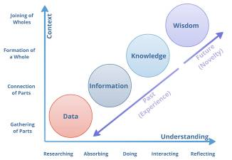
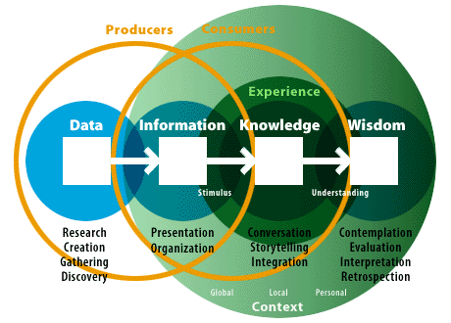
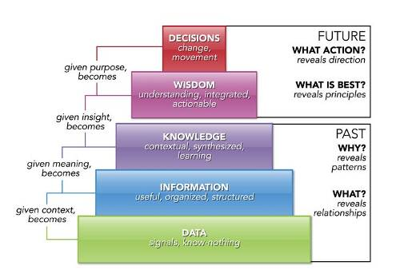
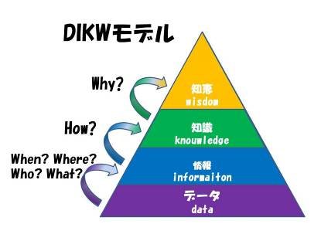

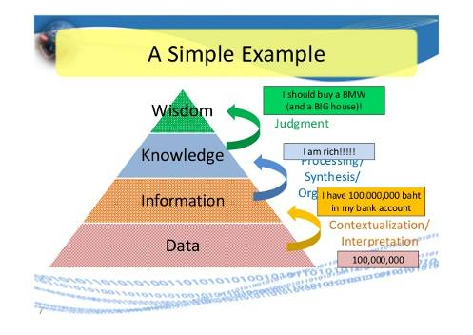
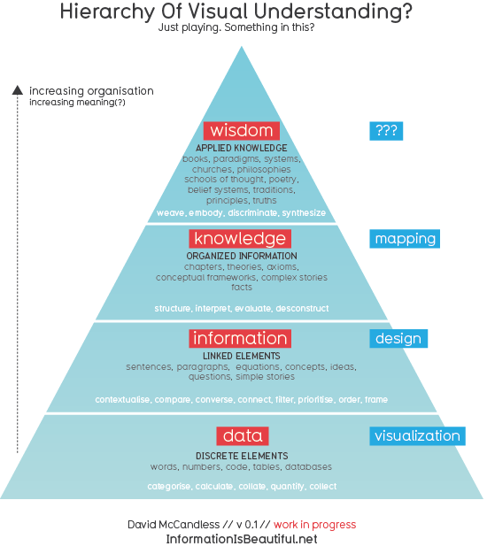
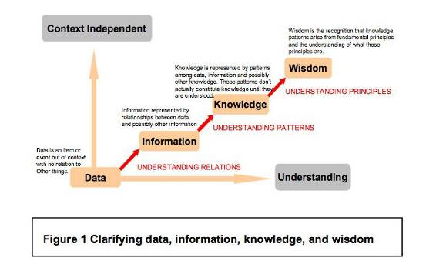
Xem thêm:

- Wisdom - Wikipedia

- Social intelligence - Wikipedia

- Wisdom in Buddhism - Wikipedia

4. Trí tuệ nhân tạo (AI: artificial intelligence hay machine intelligence).

Artificial intelligence - Wikipedia

Trí tuệ nhân tạo – Wikipedia

4.1. Khái niệm về trí tuệ nhân tạo.

Trí tuệ nhân tạo (AI: Artificial intelligence) hay trí thông minh nhân tạo, là trí tuệ của máy móc được tạo ra bởi con người, nghĩa là trí thông minh được thể hiện bằng máy móc, thiết bị có khả năng bắt chước các chức năng “nhận thức” của con người. Trí tuệ này có thể tư duy, suy nghĩ, học hỏi,... như trí tuệ con người, có khả năng xử lý dữ liệu ở mức rộng lớn hơn, quy mô hơn, hệ thống hơn, khoa học và nhanh hơn so với con người.

Trí tuệ nhân tạo có thể được định nghĩa như một ngành của khoa học máy tính liên quan đến việc tự động hóa các hành vi thông minh. AI là một bộ phận của khoa học máy tính và do đó nó phải được đặt trên những nguyên lý lý thuyết vững chắc, có khả năng ứng dụng được của lĩnh vực này.

Trí tuệ nhân tạo được biểu diễn bởi bất cứ một hệ thống nhân tạo nào. Thuật ngữ này thường dùng để nói đến các máy tính có mục đích không nhất định cùng ngành khoa học nghiên cứu về lý thuyết và ứng dụng AI. Tức là mỗi loại trí tuệ nhân tạo hiện nay đang dừng lại ở mức độ những máy tính hoặc siêu máy tính dùng để xử lý một loại công việc nào đó như điều khiển một ngôi nhà, nghiên cứu nhận diện hình ảnh, xử lý dữ liệu của bệnh nhân để đưa ra phác đồ điều trị, xử lý dữ liệu để tự học hỏi, khả năng trả lời các câu hỏi về chẩn đoán bệnh, trả lời khách hàng về các sản phẩm của một công ty,...

4.2. Lợi ích và ứng dụng nổi bật của trí tuệ nhân tạo.
AI là một trong những thành tựu tiêu biểu của cuộc cách mạng công nghiệp 4.0. Với sức mạnh của máy tính, dữ liệu và công nghệ, AI trở thành một yếu tố vô cùng quan trọng trong nhiều lĩnh vực trong đời sống. Trí tuệ nhân tạo góp phần tăng lợi nhuận nhờ cắt giảm chi phí nhân công. Đồng thời, AI hạn chế tai nạn lao động. Mọi chu trình khi được quản lý, vận hành và kiểm soát bằng AI thì đều có tốc độ nhanh hơn, độ chính xác gần như tuyệt đối, hiệu quả cao hơn.
Áp dụng của trí tuệ nhân tạo trong thực tế
Trí tuệ nhân tạo qua đó đã thúc đẩy sự liên kết cả chiều ngang lẫn chiều dọc trong mọi lĩnh vực và ngành hàng. AI có thể làm được những việc mà trước đó con người chưa làm được. Nó giúp hiện thực hóa ước mơ và định hướng một thế giới hiện đại, tự động hóa, số hóa.

Rất nhiều hãng công nghệ nổi tiếng có tham vọng tạo ra được những AI (trí tuệ nhân tạo) vì giá trị của chúng là vô cùng lớn, giải quyết được rất nhiều vấn đề của con người mà loài người đang chưa giải quyết được.
Với những vai trò quan trọng nêu trên, AI đang được ứng dụng rộng rãi ở hầu hết các lĩnh vực. Dưới đây là những ứng dụng điển hình của AI:
- Trong sản xuất: Việc ứng dụng trí tuệ nhân tạo trong sản xuất điển hình chính là robot tự động hóa. Hầu hết trong các khâu của quá trình sản xuất đều có sự tham gia của robot nhằm tăng năng suất, đảm bảo an toàn lao động. Điển hình như: Robot xếp hàng, robot hàn, robot gắp phôi… Xu hướng nhà máy thông minh chính là thành quả nổi bật nhất của việc ứng dụng AI trong sản xuất.
- Trong y tế: Máy bay cứu hộ không người lái chính là một ví dụ điển hình của việc ứng dụng AI trong y tế. Ngoài ra, việc sử dụng robot khám chữa bệnh, robot làm việc trong các khu cách ly bệnh truyền nhiễm…cũng là những minh chứng cho hiệu quả ứng dụng trí tuệ nhân tạo trong y tế.
- Trong giáo dục: AI được ứng dụng nhiều trong việc theo dõi quá trình học tập của học sinh. Những phần mềm, trò chơi thông minh ra đời liên tục đáp ứng nhu cầu học tập của từng học sinh theo khả năng tiếp thu riêng. Hơn thế nữa, với việc xử lý dữ liệu thông minh, AI còn giúp sinh viên lựa chọn những khóa học tối ưu nhất cho mình.
- Trong dịch vụ: Đối với lĩnh vực dịch vụ, trí tuệ nhân tạo mang tới cho khách hàng những trải nghiệm mới thông qua việc phân tích dữ liệu, khảo sát hành vi khách hàng.
- Trong đời sống: AI giúp con người có cuộc sống tiện nghi hơn, với sự ra đời của smarthome hay còn gọi là nhà thông minh. Toàn bộ thiết bị được kết nối đồng bộ, kiểm soát tự động hóa dựa trên những kịch bản cài đặt sẵn. AI giúp cho cuộc sống thoải mái hơn, hiện đại hơn.
Ứng dụng AI có thể được coi là một xu hướng tất yếu trong hiện tại và tương lai. Việc chú trọng ứng dụng và đầu tư AI trong mọi lĩnh vực là điều kiện tiên quyết để phát triển trong thời đại công nghệ số hóa. Qua những thông tin nêu trên, hy vọng bạn đã hiểu rõ hơn trí tuệ nhân tạo là gì, từ đó có cái nhìn toàn diện nhất về AI và lợi ích của AI.

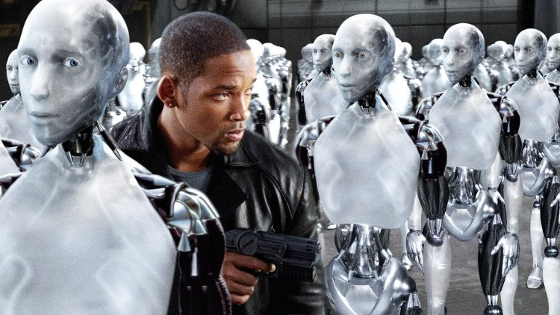

Một cảnh trong bộ phim "I, Robot" nói về một AI đã tiến hóa, sau đó đã dồn con người vào cảnh "nô lệ" với danh nghĩa bảo vệ con người.

Trí tuệ nhân tạo tuy mang lại rất nhiều giá trị cho cuộc sống loài người, nhưng cũng tiềm ẩn những nguy cơ. Rất nhiều chuyên gia lo lắng rằng khi trí tuệ nhân tạo đạt tới 1 ngưỡng tiến hóa nào đó thì đó cũng là thời điểm loài người bị tận diệt. Rất nhiều các bộ phim đã khai thác đề tài này với nhiều góc nhìn, nhưng qua đó đều muốn cảnh báo loài người về mối nguy đặc biệt này.

Dự báo cho rằng từ 5 đến 10 năm nữa, ngành khoa học này sẽ phát triển lên tới đỉnh cao. Hãy cùng chờ đợi những thành tựu mới nhất của loài người về lĩnh vực này.

Phần 2
Trí tuệ và Tâm linh
1. Tâm linh.
1.1. Khái niệm về tâm linh.
Spirituality - Wikipedia
Spiritualité - Wikipédia
Tâm linh - Wikipedia tiếng Việt
Đến nay, thuật ngữ tâm linh. Nay tạm có 3 cách hiểu sau:
Tâm linh (心靈; E: spirituality; F: spiritualité) là từ gốc Hán, hiện nay có nhiều cách hiểu khác nhau, trước hết cũng cần biết qua một số những từ Hán Việt sau:
- tâm linh 心靈 - tinh thần 精神 - tâm thần 心神
Trong đó:
- tâm 心: tư tưởng, ý niệm, tình cảm // những gì mà các giác quan con người do hạn chế, không cảm nhận được (thế giới vô hình).
- linh 靈 # tinh 精: tốt lành, kỳ diệu, cao cả nhất .
- thần 神: lạ thường, phi thường.
Theo đó, qua các ghi nhận và diễn đạt trong thực tế, ý nghĩa của “tâm linh” có thể mang những ý nghĩa theo từng sự kiện, như sau:
1/. Tâm linh là những giá trị tinh thần hay giá trị văn hóa được ngưỡng mộ, nên gọi là Tâm linh văn hóa (E: cultural spirituality).
2/. Tâm linh là những năng lực tiềm ẩn của vũ trụ hay của trí não nơi con người, nên gọi là Tâm linh tiềm ẩn (E: potential spirituality).
3/. Tâm linh là sự thiêng hóa và cường hóa những năng lực tiềm ẩn của vũ trụ hay của trí não của con người nơi các tín ngưỡng hay tôn giáo, thường được gọi là Tâm linh siêu nhiên (E: supernatural spirituality).
Nghĩa thứ nhất và thứ hai lấy tính khách quan, tự nhiên và hiện thực làm tiền đề; còn nghĩa thứ ba có tính chủ quan thuộc về tâm lý xã hội. Trên thực tế, tâm linh lắm khi là một loại năng lực kép (khách quan và chủ quan), đó là năng lực tiềm ẩn và thiêng hóa năng lực bí ẩn ấy với một cường điệu nào đó, như là một hệ quả.
Dù ở nghĩa nào thì cả 3 dạng tâm linh này đều thuộc phạm trù Vật lý và Tâm lý, và sẽ được tìm hiểu bên dưới.
- Theo nhà nghiên cứu văn học Lại Nguyên Ân giải thích: Vốn từ tiếng Việt từ xưa (được ghi trong các từ điển của A. de Rhodes năm 1561, của P. de Béhaine năm 1772, của J. L. Taberd năm 1838) có “hồn”, “tâm”, “linh hồn”, nhưng không có “tâm linh”. Đến nửa đầu thế kỷ XX, mới thấy một số nhà soạn từ điển ghi từ “tâm linh”, nhưng nội hàm lại mang nhiều khác biệt. Đào Duy Anh (Hán - Việt từ điển, năm 1932) định nghĩa tâm linh/ 心靈 là “cái trí tuệ tự có trong lòng người”, và đối chiếu nó với một từ tiếng Pháp tương đương là “intelligence” mà ngày nay được hiểu là trí tuệ, trí năng. Thiều Chửu (Hán -Việt tự điển, năm 1942) không ghi từ “tâm linh” nhưng có một sự xác định rất hay là “thần” 神 và “linh” 靈 như cặp đối lập âm dương: tinh anh của khí dương là “thần”, tinh anh của khí âm là “linh”. Tuy nhiên, những xác định ngày càng tiệm cận đối tượng nêu trên đã dừng lại. Từ năm 1945 đến giữa những năm 1980, không thấy thuật ngữ tâm linh trong thao tác ngôn từ của giới nghiên cứu khoa học xã hội ở Việt Nam.
Cho đến giữa những năm 1980 trở đi, người ta nói đến tâm linh nhiều hơn, nhưng xác định hàm nghĩa lại thường cách biệt nhau.
- Theo GS, TS Nguyễn Ngọc Kha thì khái niệm về tâm linh chỉ có ở những người có bộ não mà hoạt động của hệ thần kinh vẫn bình thường, không bệnh lý. Nói cách khác, người đó có thể bị khuyết tật hay tổn thương về chân tay hay một giác quan nào đó, trừ các bệnh lý tổn thương thực thể hay chức phận tại vỏ não.
Ví dụ: Các bệnh về cấu trúc não bộ hoặc rối loạn chức năng như não úng thủy, bệnh Down, bệnh Alzheimer người già, bệnh tâm thần phân liệt …, bởi những người mắc các bệnh này sẽ không có đầy đủ ý niệm về tâm linh, có chăng chỉ là ảo giác không hiện thực.
Theo đó, tâm linh được xem là một loại hoạt động tinh thần đặc trưng ở con người, biểu hiện ở một số người như là giác quan thứ sáu, có cơ sở là vết tích của "logic trực giác xuất thần" của loài động vật cấp thấp để lại trong quá trình phát triển thai người.
Hiện nay, khoa học, nhất là ngành y sinh, đã có những tiến bộ đột phá, tuy vậy vẫn chưa thể điều khiển gien để tạo ra những con người theo ý muốn hoàn chỉnh ưu việt về thể chất, ngoại hình cũng như tri thức sáng tạo. Song, dù khoa học có tiến bộ như vậy, nhưng yếu tố gen chỉ chiếm nhiều nhất là hơn 90%, còn lại là yếu tố tương tác môi trường xã hội nhân văn đối với từng con người từ khi sinh ra đến lúc xuôi tay.
1.2. Trí tuệ tâm linh.
Trí tuệ tâm linh (SI: Spiritual intelligence) là một thuật ngữ được sử dụng bởi một số nhà triết học, nhà tâm lý học và nhà lý thuyết phát triển để chỉ những điểm tương đồng về chỉ số tâm linh SQ với chỉ số IQ và EQ.
Trí tuệ tâm linh được định nghĩa tổng quát là khả năng tiếp cận các khía cạnh vô thức của bản thân, giúp cho cuộc sống của mình được phong phú, giá trị và sáng tạo hơn. Loại trí tuệ này còn liên quan đến các vấn đề về ý nghĩa cuộc sống và các giá trị tuyệt đối.
Trí tuệ tâm linh đã được các nhà tâm lý học Dana Zohar và Ian Marshall định nghĩa như sau: “Tôi nghĩ tâm linh nằm trong bản chất sâu thẳm của con người, có tính chất tuyệt đối liên hệ với nền tảng của chân ngã. Các nhà vật lý có thể gọi đó là không lượng tử. Những người có tôn giáo có thể coi đây là Thượng Đế. Người theo Phật giáo có thể gọi là trạng thái chứng nghiệm. Gọi nó bằng tên gì không phải là vấn đề quan trọng. Ngay cả trong vật lý có một loại thực tại nền tảng như là cơ sở cấu tạo vạn vật.”
Trí tuệ tâm linh còn được nhà tâm lý học Kathleen Noble mô tả là “trí tuệ mà ta dùng để giải quyết các vấn đề về ý nghĩa và giá trị, trí tuệ mà chúng ta có thể sắp đặt hành động và tổ chức cuộc sống của mình vào trong một môi trường rộng hơn, phong phú hơn và có ý nghĩa hơn, trí tuệ có thể giúp chúng ta hành động hay chọn một hướng đi có ý nghĩa nhất.”
Những vấn đề liên quan trí tuệ tâm linh thường là các vấn đề liên quan đến ý nghĩa và giá trị căn bản như:
- Tại sao chúng ta được sinh ra?
- Ý nghĩa đích thực của cuộc sống là gì?
- Liệu công việc chúng ta đang làm có đem lại sự thỏa mãn cho ta?
- Tôi có liên quan với tự ngã của mình và với người khác không?
- Làm thế nào để ta có thể đem lại hạnh phúc cho mình và cho người?
- Liệu ta có nên tiếp tục nỗ lực bước tiếp trên con đường ta đang đi dù cho rất mệt mỏi và chán chường?
Khi trả lời thỏa mãn các câu hỏi trên, chúng ta đạt được hạnh phúc và trí tuệ tâm linh, chứ không phải trí tuệ sinh học BI hay trí tuệ cảm xúc EI, giúp chúng ta tìm ra giải pháp tốt hơn cho các vấn đề này.
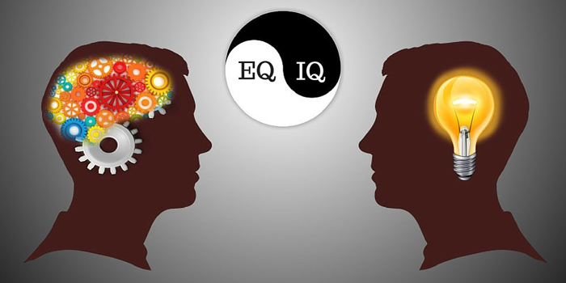
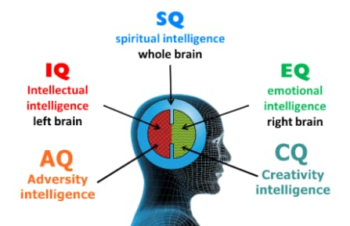
[AI : Adversity intelligence: Trí tuệ vượt khó (nghịch cảnh)]

AI là khả năng đối diện và xoay sở của một người trước các thay đổi, áp lực và các tình huống khó khăn. Theo nhà tâm lý Paul Sloltz, những người có AQ thấp thường dễ xúc động và dễ buông xuôi trước nhiều vấn đề trong cuộc sống. Trong khi, những người có AQ cao sẽ ít khi đầu hàng và dễ dàng trở thành lãnh đạo trong tương lai.

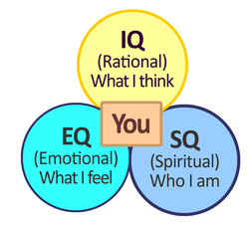
Có thể nói rằng trí tuệ tâm linh là sự kết hợp và giao thoa giữa trí tuệ sinh học BI với chỉ số IQ và trí tuệ cảm xúc EI với chỉ số EQ. Đây là loại trí tuệ dung hòa giữa tư duy lý trí và tư duy tình cảm mà chỉ có con người mới có khả năng này. Con người khác con vật và cái máy vi tính nhờ có trí tuệ tâm linh. Động vật có trí tuệ cảm xúc và máy tính có thể tính toán nhưng chúng không có trí tuệ tâm linh.
Trí tuệ tâm linh thể hiện cách sống toàn thiện và toàn diện: thuần thiện, tự ý thức tốt, có tâm từ, sáng tạo, có suy nghĩ tốt, có khả năng lý giải vấn đề một cách hợp lý…
Trí tuệ tâm linh giúp chúng ta nhận ra và có cách giải quyết các vấn đề về ý nghĩa và giá trị sống để rồi chúng ta có khả năng định hướng tư tưởng, hành động của mình đến chân trời rộng hơn và ý nghĩa hơn. Với trí tuệ tâm linh, chúng ta dễ dàng phân biệt đúng-sai, thiện-ác và thấy ra nhiều con đường đi trong cuộc sống và chọn cho mình con đường tốt nhất.
Xem thêm:
- Định nghĩa & Ý nghĩa của từ Tâm linh là gì: - Từ điển
- Hiện tượng tâm linh dưới các góc nhìn - ChúngTa.com
- TÌM HIỂU CÁC ĐỊNH NGHĨA KHÁC NHAU VỀ TÂM LINH

2. Tâm linh văn hóa (E: Cultural spirituality).
2.1. Khái niệm về tâm linh văn hóa.
Tâm linh được xem là một biểu hiện tinh thần của con người, với tất cả sự phong phú thiêng liêng của nó. Không nên đơn giản hóa tâm linh là “mê tín dị đoan”, song cũng không nên “thần bí hóa” gán cho nó những đặc tính cao siêu, phi thường, và coi đó là cứu cánh của nhân loại. Tất cả những biểu hiện liên quan đến đời sống tinh thần của con người, sẽ tạo nên tâm linh văn hóa [= văn hóa tâm linh (spiritual culture) – cách nói Việt].
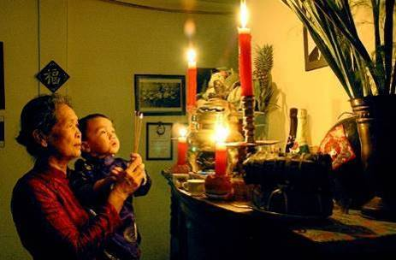
Thờ cúng tổ tiên
Văn hóa tâm linh có những biểu hiện vô cùng phong phú, đa dạng trong đời sống của người Việt. Phổ biến nhất là phong tục thờ cúng tổ tiên, ông bà, cha mẹ, người thân trong mỗi gia đình. “Con người có tổ có tông - Như cây có cội, như sông có nguồn”.
Văn hóa tâm linh ở phạm vi cộng đồng là tục thờ cúng thành hoàng, các vị thần, các vị tổ sư, các vị anh hùng đã có công với nước, các danh nhân văn hóa … Do ảnh hưởng của các tôn giáo, người Việt tổ chức xây đền chùa, miếu mạo, đền thờ, …và thực hành các nghi lễ cầu cúng. Nhiều công trình, hiện vật liên quan đến văn hóa đã trở thành những di sản văn hóa, lịch sử quý giá ở những địa điểm có phong cảnh thiên nhiên đẹp đẽ, kì thú trở thành những điểm du lịch hấp dẫn ... Nhiều lễ hội mang đậm bản sắc văn hóa vùng miền, dân tộc.
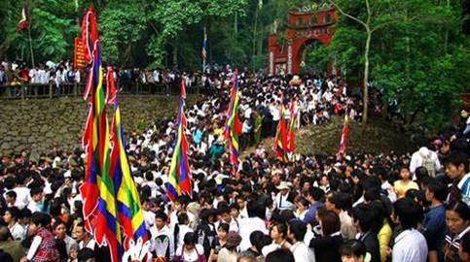
Lễ hội đền Hùng
Gần đây, tín ngưỡng thờ cúng Hùng Vương ở Việt Nam đã được UNESCO công nhận là di sản phi vật thể đại diện nhân loại. Những hoạt động tinh thần như thiền, yoga hướng tới sự cân bằng, thanh tao, siêu thoát trong đời sống tinh thần, đặc trưng và tiêu biểu ở Việt Nam mà không nơi nào có, đó là Thiền phái Trúc Lâm Yên Tử.
Du lịch tâm linh (Spiritual tourism) là một khái niệm về du lịch. Khi xét về nội dung và tính chất của hoạt động du lịch tâm linh, cho thấy đây là loại hình du lịch văn hóa, trong đó lấy yếu tố văn hóa tâm linh vừa làm cơ sở vừa làm mục tiêu, nhằm thỏa mãn nhu cầu đời sống tinh thần cho con người.
Theo cách nhìn nhận đó, du lịch tâm linh khai thác những yếu tố văn hóa trong quá trình diễn ra các hoạt động du lịch, dựa vào những giá trị văn hóa vật thể và phi vật thể gắn với lịch sử hình thành nhận thức của con người về thế giới, những giá trị về tôn giáo, tín ngưỡng và những giá trị tinh thần đặc biệt khác. Theo đó, du lịch tâm linh mang lại những cảm xúc và trải nghiệm thiêng liêng về tinh thần của con người trong khi đi du lịch.
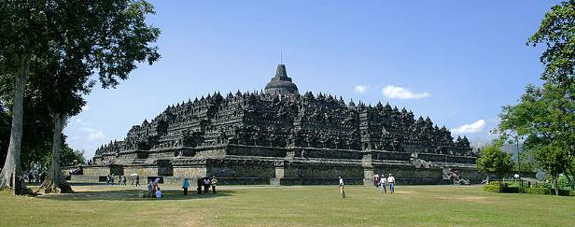
Du lịch đền Phật giáo Borobudur , Indonesia
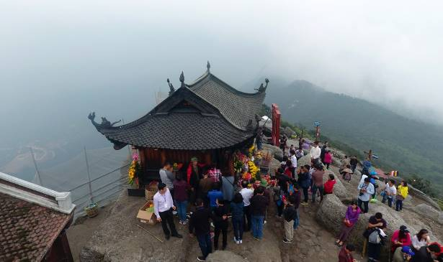
Du lịch Chùa Đồng, Yên Tử, thuộc Bắc Giang & Quảng Ninh
Với cách hiểu như vậy, có thể nhận diện những dòng người đi du lịch đến các điểm thiêng liêng gắn với không gian văn hóa, cảnh quan các khu, nhằm đáp ứng nhu cầu du lịch của mình, trong đó nhu cầu trải nghiệm thiêng liêng về tinh thần được xem là cốt yếu. Khách du lịch tâm linh ở Việt Nam thường hội tụ về các điểm du lịch như: đền, chùa, đình, đài, lăng tẩm, tòa thánh, khu thờ tự, tưởng niệm, … với những phong cảnh đặc sắc gắn kết với văn hóa truyền thống, lối sống địa phương. Ở đó du khách tiến hành các hoạt động thăm quan, tìm hiểu văn hóa lịch sử, triết giáo, cầu nguyện, cúng tế, chiêm bái, tri ân, tham gia lễ hội ... Thông qua đó, hoạt động du lịch mang lại những cảm nhận, giá trị trải nghiệm thiêng liêng trong tâm hồn của con người, cân bằng và củng cố những giá trị chân-thiện-mỹ, góp phần nâng cao chất lượng cuộc sống.
Ở Việt Nam, khách du lịch tâm linh chiếm một tỷ trọng khá lớn. Thông thường khách đi du lịch hầu như kết hợp với mục đích tâm linh hoặc mục đích tâm linh được lồng ghép trong nhiều chuyến đi. Vì vậy, khó có thể phân biệt rõ số khách với mục đích du lịch tâm linh thuần túy (ngoại trừ số tu sĩ, tín đồ, khách hành hương).
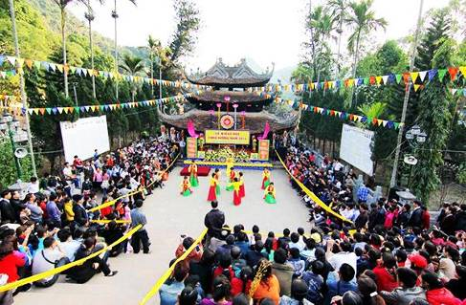
Lễ hội chùa Hương
Trong số 32,5 triệu khách du lịch nội địa năm 2012 chỉ tính riêng số khách đến các điểm tâm linh (chùa, đền, phủ, tòa thánh) có khoảng 13,5 triệu lượt, tương đương 41,5%. Một số điểm du lịch tâm linh tiêu biểu năm 2012 đón một lượng khách lớn như Miếu Bà Chúa Xứ, An Giang (3,6 triệu lượt khách), Chùa Hương (1,5 triệu lượt); Chùa Bái Đính (2,1 triệu lượt), Yên Tử (2,3 triệu lượt), khu du lịch Núi Bà Đen (2,2 triệu lượt); Cô Sơn Kiếp Bạc (1,2 triệu). Đối với khách quốc tế đến Việt Nam với mục đích điểm tâm linh không nhiều, trong số 6,8 triệu lượt khách đến Việt Nam năm 2012 ước tính có khoảng 12% khách du lịch có đến các điểm tâm linh.
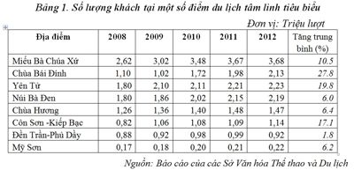
2.2. Trí tuệ tâm linh văn hóa.
Trí tuệ tâm linh văn hóa (E: spiritual intelligence in culturology) còn nói gọn là trí tuệ văn hóa (CI: cultural intelligence) là kỹ năng liên hệ và làm việc hiệu quả trong các tình huống đa dạng về văn hóa. Đó là khả năng nhận biết các bối cảnh xa lạ và sau đó hòa nhập bằng cách vượt qua ranh giới và hài hòa trong nhiều nền văn hóa.
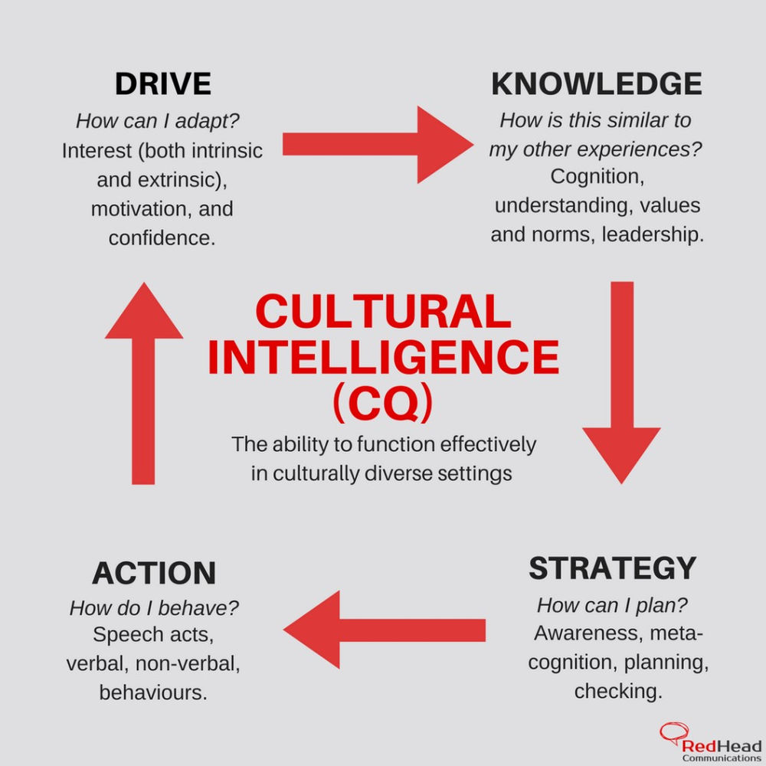
Các nhà tâm lý học Ang Soon, Van Dyne, & Livermore đã mô tả bốn khả năng CQ bắt nguồn từ cách tiếp cận dựa trên trí thông minh để điều chỉnh và hiệu suất giữa các nền văn hóa., đó là:
+ CQ động lực (CQ Drive).
+ CQ nhận thức (CQ Knowledge - Kiến thức),
+ CQ siêu nhận thức (CQ Strategy - Chiến lược)
+ CQ hành vi (CQ Action - Hành động).
1/. CQ-Drive là sự quan tâm và tự tin của một người trong việc hoạt động hiệu quả trong các môi trường đa dạng về văn hóa. Nó bao gồm:
- Sở thích nội tại - nhận được sự thích thú từ những trải nghiệm đa dạng về văn hóa.
- Sở thích bên ngoài - đạt được lợi ích từ những trải nghiệm đa dạng về văn hóa.
- Hiệu quả bản thân - có sự tự tin để trở nên hiệu quả trong những trải nghiệm đa dạng về văn hóa tình huống.
2/. CQ-Knowledge là kiến ​​thức của một người về cách các nền văn hóa giống nhau và các nền văn hóa khác nhau như thế nào. Nó bao gồm:
- Kinh doanh - kiến ​​thức về hệ thống kinh tế và luật pháp.
- Giữa các cá nhân - kiến ​​thức về các giá trị, các chuẩn mực tương tác xã hội và niềm tin tôn giáo.
- Ngôn ngữ học xã hội - kiến ​​thức về các quy tắc của ngôn ngữ và quy tắc để thể hiện các hành vi phi ngôn ngữ.
3/. CQ-Strategy là cách một người cảm nhận được những trải nghiệm đa dạng về văn hóa. Nó xảy ra khi mọi người đưa ra đánh giá về quá trình suy nghĩ của chính họ và của những người khác. Nó bao gồm:
- Nhận thức - biết về kiến ​​thức văn hóa hiện có của một người.
- Lập kế hoạch - lập chiến lược trước một cuộc gặp gỡ đa dạng về văn hóa.
- Kiểm tra - kiểm tra các giả định và điều chỉnh bản đồ tinh thần khi trải nghiệm thực tế khác với mong đợi.
4/. CQ-Action là khả năng của một người để điều chỉnh hành vi bằng lời nói và không lời để làm cho nó phù hợp với các nền văn hóa đa dạng. Nó liên quan đến việc có một loạt các phản ứng hành vi linh hoạt phù hợp với nhiều tình huống. Nó bao gồm:
- Không lời - sửa đổi các hành vi phi ngôn ngữ (ví dụ: cử chỉ, nét mặt).
- Bằng lời - sửa đổi các hành vi bằng lời nói (ví dụ: giọng, giọng điệu).
Nghiên cứu bổ sung về trí thông minh văn hóa là được tiến hành bởi các học giả trên toàn cầu, bao gồm nghiên cứu về các tổ chức thông minh về văn hóa, mối tương quan giữa khoa học thần kinh và sự phát triển của trí thông minh văn hóa, đưa ra phán đoán tình huống và đánh giá CQ.
Xem thêm:
- Du lịch tâm linh | Lote Travel
- 4 quy tắc tâm linh của người Ấn Độ
- Văn hóa tâm linh trong ghe ngo | baotintuc.vn
- Ý nghĩa tâm linh của cây đàn hương - viendanhuong
- Phát triển du lịch tâm linh: Biến di sản thành tài sản ...
- Cần phát triển loại hình du lịch tâm linh - Tổng cục Du lịch
- Trục lợi trong lễ hội là tham nhũng tâm linh - Ban Tôn giáo Chính phủ
- Công viên văn hóa tâm linh đầu tiên Việt Nam có gì? - VTC News

VIDEO
- 4 quy tắc tâm linh của người Ấn Độ
- Vai trò bác sĩ tâm linh - TT. Thích Nhật Từ
- "Quan họ" trong tâm linh người Bắc Ninh là gì? | BTV

3. Tâm linh tiềm ẩn (E : potential spirit).
Tâm linh được xem là những năng lực tiềm ẩn của vũ trụ hay của trí não nơi con người và không nằm trong tôn giáo, được biểu hiện qua những hiện tượng được ghi nhận dưới đây, và chúng được gọi là những hiện tượng tâm linh (E : spiritual phenomena). Hiện nay, hiện tượng tâm linh có những trải nghiệm về cách nhìn tương phản; tuy nhiên, có thể xem đây là những cảnh giác cho việc tiếp cận đối với hiện tượng tâm linh như được trình bày ở các tư liệu (Xem thêm).
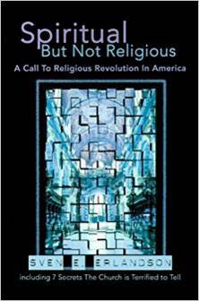
- Viện Nghiên cứu và ứng dụng tiềm năng con người – Wikipedia tiếng ...
- “Tiềm năng con người” | Diện Chẩn

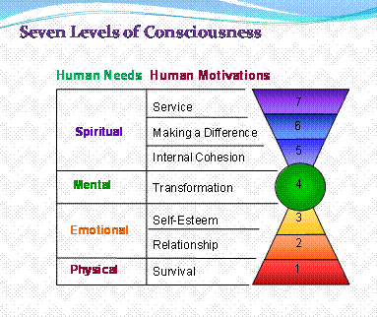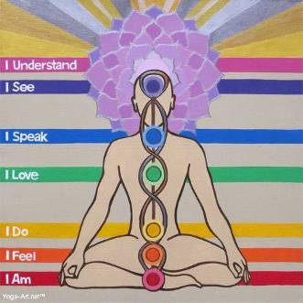

Kundalini yoga - Wikipedia

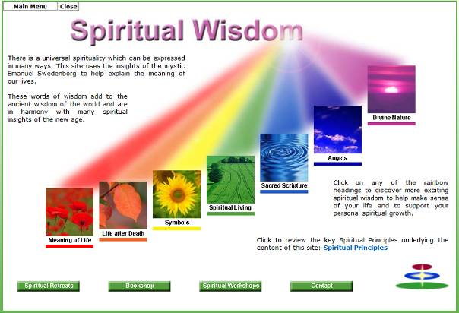
Spiritual Wisdom
Các âm thanh chủng tự (E: seed syllables), các ấn (E: mudra), các chú (E: mantra), các hóa thần (E: Yidam), các mandala, sự khai mở của con mắt thứ ba, sự thức dậy của Kundalini (Hỏa xà: tiềm năng con người) hay các luân xa trong hệ thống khí lực yoga, năng lực tính dục và các nghi thức cấm kỵ (E: secret rituals) v.v…được sử dụng để ức chế ý thức lý trí và đánh thức những năng lực từ vô thức sâu thẳm bên trong, mà ngày nay hãy vẫn còn tồn tại và được giải thích dưới các khía cạnh nhận thức khoa học.
Trí tuệ tâm linh tiềm ẩn có thể được xem là những 5 phép thần thông đầu tiên trong Phật giáo có từ thành tựu thiền định, được gọi là Thắng tri (P: abhijanati), là phó sản của bậc giác ngộ.
Xem thêm :
- The 7 Stages of Spiritual Awakening and Transformation
- The 7 Stages of Spiritual Awakening - Which one did you ...
- The 10 Stages Of A Spiritual Awakening & How To Navigate ...
- Understanding The 7 Stages of Spiritual Growth & Development

VIDEO
- Spiritual Awakening Process | The 7 Stages of Transformation
- 7 Stages of Spiritual Awakening | Real Symbols and Meaning

4. Tâm linh siêu nhiên (E : supernatural spirit).
Các tôn giáo hữu thần trên thế giới nói chung, đều có khuynh hướng hạ thấp hoặc phủ nhận lý trí (E: reason), phủ nhận sức mạnh của trí tuệ (E: intelligence & wisdom). Lý trí con người có chăng chỉ nhằm vào việc hợp thức hóa, hợp lý hóa thần thánh.
Vì thế đời sống tinh thần của đa số con người luôn bị ảnh hưởng sâu nặng bởi các quan điểm tín ngưỡng sùng bái, qui phục (E: surrender) đấng tối cao, hay vong thân (= phó mặc; E: alienation) vào thần thánh, vào giáo chủ. Con người luôn sống trong bầu không khí đầy thần bí.
Tác động của một giọt nước trong nước, tương tự chung cho Đại ngã (Brahman) và Tiểu ngã (Atman: con người)

Brahman - Wikipedia

Bấy giờ, tâm linh vốn là những năng lực tiềm ẩn của vũ trụ hay của trí não nơi con người, thì từ ngàn xưa đến nay, đã được các tín ngưỡng và tôn giáo hữu thần linh thiêng hóa, thần bí hóa và cường điệu hóa chúng, dẫn đến sùng bái và mê tín. Các bí thuật tâm linh thường dựa trên quan điểm tìm cách trở về với bản thể uyên nguyên và những năng lực nguồn cội. Tại cội nguồn này, con người có thể nối kết lại với cái Đại ngã, nơi mà từ đó nó đã sinh ra (Đại ngã là chủ thuyết chính của Vệ Đà).
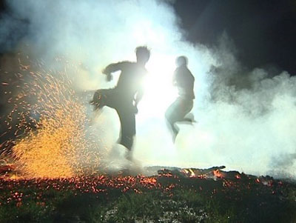
Các thanh niên Pà Thẻn chân trần nhảy vào đống lửa để tạ ơn trời đất.
Con người bộ lạc thời sơ khai đã tìm cách hòa nhập với năng lực thần thánh siêu nhiên bằng các cách nhảy múa không kềm chế quanh đống lửa để mong đạt được. Sau này, với sự hiểu biết nhiều hơn, các giáo phái của Ấn Độ còn tiến xa hơn nữa trong kỹ thuật khơi dậy các sức mạnh bí mật tích chứa trong vô thức.

Các giáo phái Ấn Độ hiện nay đã có mặt trên khắp thế giới để truyền bá con đường thực hiện tâm linh theo nguyên lý đi ngược dòng này. Một số giáo phái dựa trên nguyên lý của niềm tin, tình yêu, sự khuất phục (E: submission, surrender) đối với thần thánh, để được hòa nhập cùng với thần thánh, ví dụ các giáo phái Bhakti yoga như Shaivism, Vaishnavism, and Shaktism (Bhakti yoga).

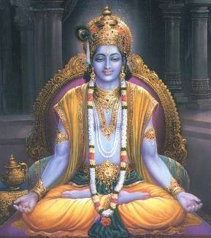
Bhakti yoga means to connect to the supreme.
Bhakti yoga - Wikipedia

Một số giáo phái khác nhấn mạnh tính quan trọng của hệ truyền thừa, truyền tâm bí mật của các vị thầy còn sống (San Mat), gia trì, chúc phúc…Tuy nhiên, có quan điểm xem đó chỉ là sự thực hiện hiện tượng tự kỷ ám thị (E: autosuggestion) cho đa số tín đồ có bản chất tâm lý thiếu tự tin.
Có quan điểm còn xem thường người trí thức như là những kẻ không thể nào đến được ngưỡng cửa của cứu cánh Thiên đàng! Như vậy, liệu tiến hóa “tâm linh” (= tinh thần) của con người có chắc chắn chỉ được thực hiện bởi các trạng thái tâm (= hiểu biết) mang tính thần bí, linh thiêng, vong thân, sùng bái và phi lý trí của tôn giáo chăng?
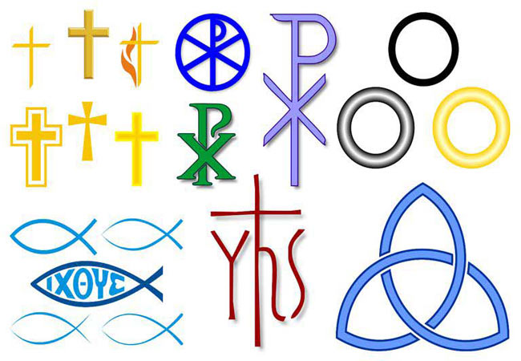
Christian Symbols: An Illustrated Glossary
Xem thêm :
- Giải thích các hiện tượng tâm linh
- Chỉ số thông minh trực giác SQ | Linda Nga
- Thông minh Tâm linh (SI) - Nhịp Cầu Giáo Lý
- Các hiện tượng tâm linh dưới quan điểm khoa học

VIDEO
- Quyết nghi về ngoại cảm và cõi âm - Thích Nhật Từ
- Sự thật về ngoại cảm và cõi âm - TT. Thích Nhật Từ

Phần 3
Trí tuệ và Phật giáo
1. Trí tuệ và Tuệ giác trong đạo Phật.
1.1. Trí tuệ và Tuệ giác.
- Trí tuệ 智慧 = Bát-nhã 般若 (P: Paññā; S: Prajñā; E: Wisdom) có nghĩa là sự hiểu biết nói chung, hoặc sự hiểu biết theo quy ước chế định thông thường của con người. Bát-nhã là từ phiên âm từ tiếng Phạn.
- Tuệ giác 慧覺 = Bát-nhã Ba-la-mật 般若波羅蜜 (P: Paññā-pāramī; S: Prajñā-pāramitā; E: Perfect wisdom) có nghĩa là sự hiểu biết tròn đầy bản tính thực và sự vận hành của mọi sự mọi vật trong vũ trụ. Bát-nhã Ba-la-mật là từ phiên âm từ tiếng Phạn, có nghĩa là trí tuệ qua bờ - đó là từ bờ Vô minh (tối) sang bờ Giác ngộ (sáng).
Tuệ giác còn được gọi là Tuệ giải thoát 慧解脫, thực ra đây là cách nói gọn của trí tuệ giác ngộ hay trí tuệ giải thoát; bởi một khi hành giả giác ngộ (= thấy biết rõ bản tính thực của vũ trụ), thì tự nhiên dẫn đến giải thoát (= nội tâm tự do, không còn bị phiền não trói buộc).
Tuệ giác là trí tuệ cao tột hình thành nơi bậc giác ngộ. Nói cụ thể hơn, tuệ giác là sự thấu rõ chân lý Duyên khởi của vũ trụ, để rồi từ đó giải thoát toàn triệt mọi khổ não (= nội kết) trói buộc.
- Trong kinh Di Giáo, trước khi nhập diệt, đức Phật đã căn dặn các đệ tử rằng:
“Tuệ giác là chiếc thuyền kiên cố đưa con người thoát khỏi biển già, đau, chết. Chính nó là ngọn đèn lớn chói sáng vô minh hắc ám, là liều thuốc tốt chữa hết thảy bệnh tật, là chiếc búa sắt chặt gãy cây phiền não. Vậy các ngươi phải lấy sự nghe, sự suy nghĩ, sự tu tập mà tăng ích cho tuệ giác của mình”.
Trên hai ngàn năm trăm về trước, đạo Phật đã xuất hiện với quan điểm giáo pháp về tu tập và thành tựu cứu cánh của tu tập, hoàn toàn dựa trên sự phát triển lý trí tự thân để chuyển hóa các trí tuệ thế gian lên đỉnh cao, gọi là tuệ giác, tuệ giải thoát.
Giáo pháp cao thượng đã do chính đức Phật tự thân thực hành để giác ngộ, sau đó đã được giảng dạy công khai, không dấu diếm hay bí truyền.
- Trong kinh Đại Bát Niết-bàn, đoạn 25 có ghi:
“…Này Ananda, chúng Tỷ-kheo còn mong mỏi gì nữa ở Ta! Này Ananda, Ta đã giảng Chánh pháp, không có phân biệt trong ngoài (mật giáo và không phải mật giáo), vì này Ananda, đối với các Pháp, Như Lai không bao giờ là vị Ðạo sư còn nắm tay (còn giữ lại những gì là mật giáo chưa giảng dạy)…”.
Sự giác ngộ trong giáo pháp của đức Phật là rất minh bạch. Trong giáo pháp, tuệ giác tối thượng dù rất phi thường, nhưng cũng có thể được mô tả đến từng chi tiết một cách chính xác và rõ ràng. Mỗi bậc thiền (jhanas) chứng đắc đều có chuẩn mốc xác định. Mỗi tầng tuệ đều có mô tả và hướng dẫn. Nguyên lý của sự giải thoát chính là sự phát triển tối thượng các tuệ giác.
- Trong kinh Di Giáo, trước khi nhập diệt, đức Phật đã căn dặn các đệ tử rằng:
“Tuệ giác là chiếc thuyền kiên cố đưa con người thoát khỏi biển già, đau, chết. Chính nó là ngọn đèn lớn chói sáng vô minh hắc ám, là liều thuốc tốt chữa hết thảy bệnh tật, là chiếc búa sắt chặt gãy cây phiền não. Vậy các ngươi phải lấy sự nghe, sự suy nghĩ, sự tu tập mà tăng ích cho tuệ giác của mình”.
- Trong kinh Bát Đại Nhân Giác, phần cuối của bài kệ thứ ba, đã chỉ ra kim chỉ nam cho những ai thành tâm tu học, muốn đi vào thế giới của đạo Phật, đó là:
"Thường niệm tri túc, an bần thủ đạo, duy Tuệ thị nghiệp – 常念知足，安貧守道，唯慧是業。”
(Thường nghĩ đến việc biết đủ, yên trong cảnh nghèo mà giữ đạo, chỉ lấy việc đạt đến tuệ giác làm sự nghiệp đích thực của mình).
Tuệ giác được xem như là yếu tố đặc biệt, là vai trò trọng tâm đưa hành giả đến giác ngộ, chứ không thể do tự nhiên hay do một ai đó ban ân cho mà có được. Một khi đã xác định được chỉ có tuệ giác mới tạo nên sự nghiệp, ví như ánh sáng sẽ xóa đi bóng tối của vô minh, của mê lầm tham-sân-si, của nghiệp lực trói buộc bị động trong sinh tử luân hồi thì có thể nói rằng “Thường niệm tri túc” và “An bần thủ đạo” hay mọi thiện hạnh khác tự nhiên được thành tựu vậy.
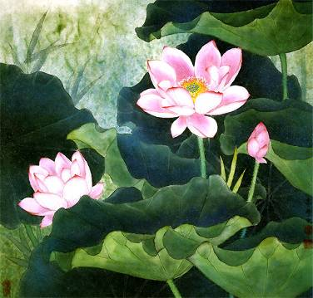
1.2. Phân biệt về Trí, Tuệ (Thông), Thức, Minh.
Trong kinh điển đạo Phật ̣ có những khái niệm thường được đề cập đến nhưng cần phân biệt, đó là: Trí, Tuệ và Thức.
- Trí (智 ; P: ñāṇa; S: jñāna; E: wisdom) Sự thấu suốt sự lí.
- Tuệ = Huệ (慧; P: paññā; S: prajñā; E: wisdom) = Thông 聰: Sự sáng suốt, trơn tru, thấu suốt không bị ngăn trở khi thực hiện một sự việc nào. Như Khai thông 開通 là thấu suốt không còn trở ngại // Viên thông 圓通 dùng nói đến sự thấu suốt hết lẽ đạo, lẽ thật.
- Thức (識; P: viññāna; S: vijñāna; E: consciousness => ý thức, các tư tưởng, suy nghĩ, cảm nhận // knowledge => kiến thức, kiến văn, kiến giải, hiểu biết).
- Minh (明; P: vijjā; S: vidyā; E: true knowledge): Sự thấy biết đúng với lẽ thật (= chân lý khách quan tự nhiên), còn được gọi là Chánh kiến, là Tuệ tri hay Liễu tri các pháp thuộc về bậc Giác ngộ; trái với Vô minh (無明; P: avijjā; S: avidyā; E: untrue knowledge): Sự thấy biết không đúng với lẽ thật còn được gọi là Tà kiến, là Vọng tưởng các pháp, là hiểu biết của phàm phu.
-------------------
Chú thích:
1. Trong kinh điển Pali, chữ Tuệ (Paññā) và Trí (Ñāṇa) được hiểu như nhau và được dùng thay đổi với nhau không phân biệt.
2. Trong chữ Hán, chữ Minh 明 có nghĩa thông thường là hiểu, biết // biết rõ, sáng tỏ trong đời sống thế tục.
Trong đạo Phật chữ Minh 明 hàm ý hiểu biết rõ chân lý Duyên khởi, trái với Vô minh 無明 là chưa hiểu biết hay hiểu biết sai về chân lý Duyên khởi, cho dù đó là một người có nhiều kiến thức trên nhiều lĩnh vực khác nhau.
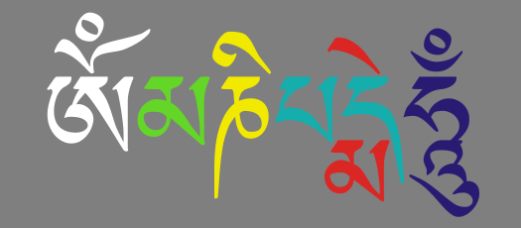
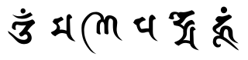
Chân ngôn bằng tiếng Tây Tạng với sáu âm tiết được tô màu
Về Lục Tự Đại Minh Chân Ngôn 六字大明真言 (= Lẽ thật sáng tỏ trong 6 chữ) là Chánh niệm của các hành giả thực hành theo hạnh “Bồ-tát Quán Thế Âm” (Avalokiteśvara Bodhisattva), đó là : “Oṃ Maṇi Padme Hūṃ - Án ma ni bát mi hồng - Om, to the Jewel in the Lotus, Hūm”, có giải thích sau:
Oṃ : Quy mệnh; Maṇi : Viên ngọc như ý; Padme : Bên trong hoa sen; Hūṃ : Tự ngã thành tựu. Theo đó chân ngôn được viết: “Om, ngọc quý trong hoa sen, Hūm”, và được hiểu “Hoa sen là viên ngọc quý”, nơi đây:
- “Hoa sen” hay toàn bộ cây sen là hình tượng thể hiện chân lý, đó là chân lý Duyên khởi.
- “Viên ngọc quý” biểu hiện cho Bồ-đề tâm (Bodhicitta), là sự thấy biết rõ chân lý (Bodhi: Bồ-đề, tức chân lý; citta: tâm, tức sự thấy biết rõ). Chân lý nơi đây cũng chính là chân lý Duyên khởi vậy.

1) Tuệ giác = Chân trí = Vô lậu trí.
Chân trí là trí tuệ thuộc phạm trù chân đế (chân lý tuyệt đối), đó là các thấy biết quy luật khách quan (sở tri thông) mang tính toàn diện nơi sự vật, giúp ta không bị vướng mắc các chấp thủ, vượt thoát phiền não. Chân trí vì thế là nền tảng vững chắc trong việc lợi mình và lợi người (tự lợi, lợi tha). Có khi nói Trí hay Tuệ là hàm ý chân lý Duyên khởi.
2) Thức = Tục trí = Hữu lậu trí.
Tục trí là trí tuệ thuộc phạm trù tục đế (chân lý tương đối), thường được gọi là kiến thức, đó là các thấy biết chế định chủ quan (sở tri chướng) mang tính phiến diện nơi sự vật, dễ dàng đưa ta tới chấp thủ và sinh ra phiền não. Tục trí có thể là dẫn đến hành động thiện hay bất thiện theo nguyên tắc đạo đức Duyên khởi như sau:
“Thiện khi hành động làm lợi cho mình và người. Bất thiện khi hành động làm hại người lợi mình hoặc làm lợi người hại mình hoặc làm hại cả người lẫn mình.” (Trích Trung Bộ kinh II, kinh thứ 61 và 62 và Trung Bộ kinh III, kinh thứ 147).
Tu học Phật là nhằm thấy ra chân lý Duyên khởi, để soi sáng Thức, chuyển hóa Thức, nghĩa là Thức => Tuệ giác (= Trí trong PG.Bắc truyền. Xin xem mục 4. Cách phân loại tuệ giác theo Phật giáo Bắc truyền).
Xem thêm:

- Trí tuệ trong đạo Phật - Quảng Đức

- TRÍ TUỆ trong ĐẠO PHẬT | Tuệ và Giác ngộ
- Kinh Trung Bộ 43 - Bản chất kiến thức trí tuệ

- TRÍ TUỆ TRONG ĐẠO PHẬT - Chim Việt Cành Nam

VIDEO
- TRÍ VÀ THỨC - TT.THÍCH TRÍ CHƠN

- Trí Tuệ Trong Phật Giáo – Hoang Phong

- Trí tuệ của Đạo Phật - Hòa Thượng Giới Đức

- Thế Nào Là Trí Tuệ Trong Phật Giáo – Thầy Tâm Hạnh

- Tu nơi cửa Phật Giúp ngộ ra trí tuệ thâm sâu - Thầy Thích Pháp Hoà

- Vấn đáp: Làm thế nào để có Trí tuệ trong đạo Phật ? | Thích Nhật Từ

2. Ba tuệ: Văn tuệ, Tư tuệ, Tu tuệ.

2.1. Các giai đoạn phát triển tuệ giác.
Theo Phật giáo (Nam truyền và Bắc truyền), trí tuệ có nhiều giai đoạn phát triển. Có thể nói rằng đầu tiên phát tâm là do trí tuệ, mà cuối cùng được giải thoát lại cũng do trí tuệ.
- Trong kinh Phật thuyết cho người dân Kalama có ghi:
... Này các thiện nam tín nữ Kalama, nhân đây Như Lai sẽ giảng giải về niềm tin trên 10 nền tảng chân chánh như sau:
- Chớ vội tin một điều gì, chỉ vì điều đó là truyền thuyết.
- Chớ vội tin một điều gì, chỉ vì điều đó thuộc về truyền thống.
- Chớ vội tin một điều gì, chỉ vì điều đó được nhiều người nhắc đến hay tuyên truyền.
- Chớ vội tin một điều gì, chỉ vì điều đó được ghi lại trong kinh điển hay sách vở.
- Chớ vội tin một điều gì, chỉ vì điều đó thuộc lý luận siêu hình.
- Chớ vội tin một điều gì, chỉ vì điều đó phù hợp với lập trường của mình.
- Chớ vội tin một điều gì, khi mà điều đó được căn cứ trên những dữ kiện hời hợt.
- Chớ vội tin một điều gì, chỉ vì điều ấy phù hợp với định kiến của mình.
- Chớ vội tin một điều gì, chỉ vì điều ấy được sức mạnh và quyền uy ủng hộ.
- Chớ vội tin một điều gì, chỉ vì điều ấy được các nhà truyền giáo hay đạo sư của mình tuyên thuyết.
Này các thiện nam tín nữ, khi nghe một điều gì, các vị phải quán sát, suy tư và thể nghiệm, chỉ khi nào, sau khi kiểm nghiệm, quý vị thực sự nhận thấy: "Lời dạy này tốt lành, đạo đức, hướng thiện, chói sáng và được người trí tán thán, nếu sống và thực hiện lời dạy này sẽ đưa đến hạnh phúc, an lạc ngay hiện tại và về lâu, về dài" thì lúc ấy quý vị hãy đặt niềm tin bất động và thực hành theo.
- Trong kinh Ví Dụ Người Bắt Rắn (Alagaddùpamasutta) - kinh số 22 trong Trung Bộ (Majjhima Nikaya):
... Sau khi quở thầy Arittha xong, đức Phật quay sang dạy các vị khất sĩ: "Những giáo pháp Như lai nói, các thầy cần tìm hiểu nghĩa lý một cách thật tường tận và đúng mức rồi mới nên đem ra hành trì. Nếu chưa tìm hiểu được nghĩa lý một cách tường tận và đúng mức thì trước hết hãy nên hỏi lại các bậc trí giả và các bậc phạm hạnh đã ..."
- Trong kinh Trường Bộ - DN 33 (kinh Phúng Tụng), ba tuệ được mô tả như sau: "Văn sanh tuệ, Tư sanh tuệ, Tu sanh tuệ" và thường gọi ba tuệ này là ba tuệ gốc (P: mūla paññā).
- Trong luận Thành Thật quyển 16, phẩm Tam tuệ 194, lấy ba tuệ làm một đề mục độc lập để luận cứu, thì Văn tuệ là trí tuệ phát sinh từ các Tu Đa La (= P: sutta; S: sūtra – kinh điển), là trí tuệ vô lậu do nghe chánh pháp mà hiểu được nghĩa lý của điều mình nghe. Tuy nhiên, nếu nghe và hiểu chánh pháp một cách chính xác và chỉ ghi nhớ trong đầu óc không thôi thì rốt cục đó cũng chỉ là tri thức, không giúp ích gì cho nội tâm con người cả. Muốn chuyển hóa nội tâm tất phải hoạt hóa chánh pháp, tức là phải sống theo chánh pháp. Mà phương pháp hoạt hóa chánh pháp được đưa ra là hai loại Tư tuệ và Tu tuệ tiếp sau Văn tuệ.
- Trong luận Câu Xá (quyển 22) lấy ba tuệ làm phương tiện để kiến đạo và luận Tỳ-Bà-Sa (quyển 42, Đại chính, 27, trang 217, trung), nói: Văn tuệ chủ yếu là nơi câu văn, Tư tuệ tuy cũng do văn nhưng lại đặt nặng ở suy lý. Lại tiến lên bước nữa là Tu tuệ, mà theo luận A-tỳ-đạt-ma, chủ yếu là do thiền định mới có thể đạt được. Đến Tu tuệ thì trí tuệ mới trọn vẹn, bởi thế, cái cực trí của Tu tuệ là tuệ giải thoát, là tuệ chuyển hóa nội tâm đến sự giải thoát sau cùng.

- Trong kinh Pháp Hoa: "Nếu người được nghe hiểu, suy gẫm, tu hành, ắt biết người ấy được gần Vô thượng Chánh đẳng Chánh giác (Anuttara-Samyak-Sambodhi). Lại nói Giáo, Lý, Hạn, Quả rằng: Do suy tầm Giáo (kinh điển) nên ngộ được Lý (lẽ thật); nhân ngộ Lý, khởi Hạnh (tu tập), Hạnh thành thì chứng Quả (chứng đắc). Cho nên gọi là Giáo, Lý, Hạnh, Quả".

- Trong kinh Lăng Nghiêm, Bồ-tát Quán Thế Âm đã cùng 24 đệ tử của Phật nói lên kinh nghiệm chứng đắc của mình, ngài Quán Thế Âm đã nói về công năng của lộ trình Văn-Tư-Tu giúp ngài chứng đắc. Sau đó, ngài Văn Thù Sư Lợi theo lời yêu cầu của đức Phật đã chọn pháp môn Văn-Tư-Tu của ngài Quán Thế Âm cho tôn giả A-nan hành trì, vận dụng nhĩ căn mà chứng quả.
Như vậy, trong đạo Phật, dù là Nam truyền hay Bắc truyền, thì trí tuệ tức Tuệ giác (= Chân trí, Vô lậu trí) được xem là cứu cánh trong việc tu học và được hình thành qua quá trình ba giai đoạn thực hành 3 tuệ gốc là Văn tuệ, Tư tuệ, Tu tuệ. Trong đó, Văn tuệ và Tư tuệ được xem như là tuệ suy lý, là thấu hiểu và biện thông về chân lý; còn Tu tuệ được xem như là tuệ trực giác thành tựu từ sự tu tập Niệm-Định-Tuệ. Ba tuệ gốc này được xem như là 3 dạng của một thể, đó là tuệ giải thoát thấy biết rõ được lẽ thật và kết quả là dẫn đến đoạn trừ mọi phiền não.
Tương nghĩa về định danh trong Phật giáo Bắc truyền là:
- Văn tuệ, đồng với Văn tự Bát-nhã (Ba-la-mật-đa), đó là nhận thức đúng đắn được chân lý Duyên khởi thông qua sự học như nghe, đọc giáo pháp.
- Tư tuệ, đồng với Quán chiếu Bát-nhã (Ba-la-mật-đa), đó là nhận thức đúng đắn được chân lý Duyên khởi thông qua sự suy luận, thảo luận về giáo pháp.
- Tu tuệ, đồng với Thực tướng Bát-nhã (Ba-la-mật-đa), đó là thực chứng sống với chân lý Duyên khởi thông qua sự tu tập bằng cách Chánh niệm trong Thiền tập (Định và Tuệ) trên nền tảng của Văn tuệ và Tư tuệ.

Xem thêm:

- Ch 2 - Quảng Đức

- Văn Tư Tu - Tam Tuệ - najesca.com

- Văn Tư Tu - Gia dinh phat tu Binh Thuan

- Trí tuệ trong Đạo Phật - Đạo Phật Ngày Nay

- TRÍ TUỆ TRONG ĐẠO PHẬT - Chim Việt Cành Nam

- Tính giáo dục qua những ảnh dụ trong kinh Pháp Hoa

- Diễn Đàn Huệ Quang : Topic: DUY TUỆ THỊ NGHIỆP - 惟 慧 是 業 ...

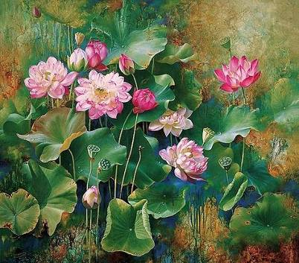
2.2. Văn tuệ: (聞慧; P: Sutamayā paññā; S: Śruta prajñā; E: Perfect wisdom by study): Đó là Thánh tuệ vô lậu, là trí tuệ nhận thức chân lý Duyên khởi, có được do tai nghe pháp, mắt đọc kinh điển hay học hỏi qua thầy bạn để hiểu rõ nghĩa lý về giáo pháp, từ đó mà phát sinh trí tuệ.
Văn tuệ được xem là Chánh tri kiến của Bát Chánh Đạo, hỗ trợ cho sự thành tựu Tư tuệ và Tu tuệ. Ngược lại là Tà tri kiến làm tâm ô động, mê mờ bởi tam độc Tham-Sân-Si. Văn tuệ được xem là hữu học tuệ hay hữu sư trí.
Vào thời đức Phật còn tại thế, rất nhiều bậc thượng căn đã ngộ được chân lý và đắc quả Thánh khi nghe đức Phật thuyết Pháp. Không những thế, ngay cả hàng A La Hán cũng độ được rất nhiều người đạt Thánh quả. Trong kinh điển cũng có ghi chép rất nhiều trường hợp như có một hành giả có thể nghe một tiếng chim hót, hoặc thấy một chiếc lá rơi, một ngọn đèn phựt tắt, hay nhìn những bong bóng nước vỡ tan trên mặt hồ mà chứng ngộ được chân lý.
Thiền tông Trung Hoa đã từng ghi lại sự giác ngộ của Lục Tổ Huệ Năng (638-713) khi nghe qua câu kinh Kim Cương; nghe tiếng một viên sỏi đụng vào khóm tre của thiền sư Hương Nghiêm (724- 814) khi đang chặt cây quét lá; tiếng hét của các thiền sư Mã Tổ (709-788), thiền sư Lâm Tế (?--867); vấn đáp của thiền sư Triệu Châu (778-897)...
Tuy nhiên, ngoại trừ vài trường hợp đặc biệt trên, nói chung nếu nghe nhiều mà không suy tư và không thực hành theo chân lý thì trí tuệ không bao giờ phát sinh! Đây có lẽ là trường hợp của tôn giả A Nan. Chính tôn giả A Nan đã làm thị giả cho đức Phật rất nhiều năm và nhờ nhân duyên này mà tôn giả là người được nghe nhiều, học rộng nhất trong số các đại đệ tử của Phật, và ngày nay hầu hết các kinh tạng mà người tu học Phật có được đều do chính do tôn giả tụng thuật lại. Thế thì tại sao tôn giả không đắc đạo trong lúc đức Phật còn sinh tiền? Có lẽ không gì khác hơn là tôn giả đã chưa thực hành đầy đủ những gì mà mình đã học hỏi được. Nhưng chính nhờ kiến thức uyên bác này mà về sau đã giúp tôn giả tu tập, nhanh chóng đạt được chứng ngộ giải thoát.
- Trong Phẩm Song Yếu - 20 của kinh Pháp Cú, đức Phật có dạy rằng:
“Dầu thông suốt kinh luật mà không hành trì cũng chỉ như kẻ mục đồng đếm bò cho kẻ khác. Người đó không hưởng được hương vị giải thoát. Trái lại dù thuộc ít kinh luật nhưng cố gắng hành trì, từ bỏ Tham-Sân-Si, hiểu biết chân chính, tâm tự tại, không vọng chấp. Người ấy ắt hưởng được hương vị giải thoát”.
Hoà thượng Thích Khánh Anh (1895- 1961), Thượng thủ Giáo hội Tăng già Nam Việt, đã từng dạy : “Tu mà không học hiểu là tu mù. Học mà không tu là đãy sách”.
2.3. Tư tuệ: (思慧; P: Cintāmayā paññā; S: Cintā prajñā; E: Perfect wisdom by reflection): Đó là Thánh tuệ vô lậu, là trí tuệ nhận thức chân lý Duyên khởi đạt được do tư duy những điều đã được thu nhập được từ Văn tuệ. Đây được xem như là Chánh tư duy của Bát Chánh Đạo, hỗ trợ cho sự thành tựu Tu tuệ. Ngược lại là Tà tư duy làm tâm ô động, mê mờ bởi tam độc Tham-Sân-Si.
Những gì mà chúng ta nghe, thấy và học hỏi được chỉ là kiến thức vay mượn. Muốn chuyển hóa chúng để trở thành kiến thức của chính mình thì phải suy nghĩ tường tận qua nhiều giai đoạn suy tư và xét đoán, có nghĩa là chúng ta phải biết phân tích, tổng hợp, phản biện ... để thấy biết rõ lẽ thật một cách minh triết và hợp lý.
Tư tuệ được xem như là phi hữu học, phi vô học tuệ.
Có một ít trường hợp đối với bậc thượng căn, sau khi thành tựu Tư tuệ, họ rất nhanh chóng đạt tới Thánh quả.
- Trường hợp của tôn giả Cūlapanthaka (Chu Lợi Bàn Đặc) là một người ít học. Tuy tôn giả cố gắng nhưng cho đến một bài kệ ngắn chỉ có bốn câu mà trong nhiều tháng vẫn chưa thuộc. Vị sư huynh của tôn giả thấy vậy khuyên ngài nên hoàn tục nhưng ngài vì quá quý mến đời sống đạo hạnh nên quyết không từ bỏ. Đức Phật thấy đạo tâm của tôn giả quá dõng mảnh nên đến đưa cho tôn giả một chiếc khăn tay màu trắng và dạy mỗi sáng hãy cầm khăn tay đưa ra trước mặt trời. Ngài làm y như lời dạy của đức Phật. Chẳng bao lâu sau, chiếc khăn bị bụi và mồ hôi bám vào trở nên dơ bẩn và ố màu. Thấy sự kiện đó, tôn giả suy gẫm về tính Vô thường của đời sống, trực nhận được chân lý và chứng quả A-la-hán.
- Một trường hợp khác, đó là Tỳ kheo ni tên là Patacara đến rửa chân nơi một dòng suối. Đang khi bước lên bờ thì bà thấy những giọt nước từ bàn chân của bà nhỏ xuống theo dòng nước trôi đi và biến mất. Cứ như thế mà bà suy tư sự biến đổi không ngừng của hiện tượng và bỗng trực nhận sâu sắc được chân lý Vô thường của vũ trụ.
2.4. Tu tuệ: (修慧; P: Bhāvanāmayā paññā; S: Bhāvanā prajñā; E: Perfect wisdom by meditation): Đó Thánh tuệ vô lậu nương vào sự tu tập mà phát sinh, là trí tuệ trực giác thể nhập và chứng đắc chân lý Duyên khởi, phát sanh qua tu tập 2 loại tham thiền (bhavana), là thiền định (samatha-bhavana) và thiền tuệ (vipassana-bhavana), tương ứng là 2 loại tuệ sinh ra từ 2 loại thiền này.
Thiền là phương pháp chuyển hóa tâm (= tâm thức: Thọ, Tưởng, Hành, Thức). Khi tâm thức trong sạch, dứt hết vọng tưởng mê lầm thì trí tuệ phát sinh. Ví như một ly nước đục được giữ yên, khi bao nhiêu cặn bả đã lắng đọng thì nước sẽ trở nên trong suốt. Con người thì cũng thế, nếu chúng ta giữ được an trú trong thiền định thì tâm sẽ trở nên trong sạch, sáng suốt và nhờ đó mà trí tuệ phát sinh.
Ngoại trừ một ít các trường hợp cá biệt, nói chung mọi người tu theo đạo Phật đều phải đi qua con đường Văn, Tư, Tu, trong đó: Văn, Tư nghĩa là siêng năng học hỏi, nghiên cứu giáo pháp, tư duy những điều đã học được xem là Pháp học và Tu nghĩa là tu tập thiền và tu dưỡng theo chánh pháp trong cuộc sống thường ngày được xem là Pháp hành. Văn, Tư, Tu rất tương quan mật thiết với nhau, không thể bỏ qua một thứ nào mà thành tựu được,
- Trong kinh Pháp cú, Phẩm 25, kệ 372 đức Phật đã chỉ dạy:
Không tuệ, thì không định, (tuệ = Văn tuệ + Tư tuệ)
Không định, thì không tuệ (tuệ = Tu tuệ).
Người có định, có tuệ,
Nhất định gần Niết Bàn

- Trong Sa Di thập giới có chép.
“Văn tuệ, Tư tuệ, Tu tuệ ba môn không thể khuyết một được. Nếu nghe mà không suy nghĩ thì như làm ruộng mà không gieo mạ. Nếu suy nghĩ mà không tu thì như làm ruộng mà không tát nước, không làm cỏ thì không có lúa. Ba tuệ được đầy đủ thì chứng Thánh quả”.
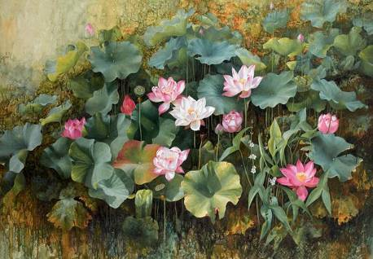
2.5. Ba tuệ và Bát Chánh Đạo.
1) Từ Niệm – Định –Tuệ đến Giới – Niệm – Định – Tuệ.
Trong Ba tuệ thì Văn là nhân, nếu chúng sinh thụ trì chuyển đọc rốt ráo các kinh tạng thì phát sinh Tuệ là quả - tức Văn tuệ; nương theo Văn tuệ này thì phát sinh Tư tuệ; nương vào Tư tuệ mà có Tu tuệ. Nói rõ hơn, nội dung của Tu tuệ chính là “Chánh niệm + Thiền định + Thiền tuệ”, trong đó Chánh niệm là tư lương hình thành từ Văn tuệ và Tư tuệ. Đây là tiến trình đoạn trừ phiền não, chứng đắc Niết-bàn, giống như nương vào hạt giống mà nảy mầm, từ mầm mà sinh ra thân, từ thân chuyển sinh ra cành lá, hoa quả.
Văn tuệ và Tư tuệ được gọi là tán trí, chỉ là trợ duyên để phát khởi Tu tuệ; Tu tuệ thì là định trí, có đủ tác dụng đoạn hoặc (trừ phiền não) và chứng lý (thấy biết chân lý).
Suốt 20 năm đầu kể từ lúc Tăng đoàn ra đời, đức Phật chưa chế giới. Trong thời kỳ này, Giáo pháp là dành cho người trí, chưa có Giới luật, nên lộ trình tu học là Niệm – Định – Tuệ. Tuy nhiên, thời kỳ này số người đắc quả lại rất nhiều so với thời kỳ sau này có Giới luật.
Và 25 năm tiếp theo Đức Phật chế giới nhưng Giới luật mà Đức Phật chế định với mục đích thực hành để đoạn trừ Tham Sân Si chứ không phải với mục đích tích luỹ phước báu (nếu sai mục đích thì dễ rơi vào Giới cấm thủ). Sự thực hành Giới luật ấy phải dựa trên thấy biết rõ Chân lý, phải hiểu rằng sự thực hành Giới như vậy sẽ tạo Duyên cho Chánh niệm khởi lên, chứ không làm Duyên cho Chánh định. Có Chánh niệm thì sẽ có Chánh định, Chánh tri kiến. Như vậy, lộ trình tu học từ ngày đó đến nay là Giới – Niệm – Định – Tuệ.
2) Giới – Định – Tuệ.
Theo trên có thể thấy rằng:
- Giới không tự sinh Định khi hành giả không tu học Thiền định: Thật vậy, tín điều đạo đức chỉ có thể giúp hành giả có phước hữu lậu, chứ không thể đạt phước vô lậu nếu Giới luật ấy không dựa trên sự thấy biết rõ Chân lý.
- Định không tự sinh Tuệ khi hành giả không tu học Thiền tuệ: Thật vậy, quá trình tu học của Tất-đạt-đa đã xác định rõ như sau:
Tất-đạt-đa bắt đầu thử cùng tu khổ hạnh với nhiều nhóm tăng sĩ khác nhau, cũng như tìm mọi đạo sư ở các giáo phái khác nhau, với quyết tâm tìm cách diệt khổ. Theo truyền thống Ấn Độ bấy giờ chỉ có con đường khổ hạnh mới đưa đến đạt đạo. Các vị đạo sư khổ hạnh danh tiếng thời đó là A-la-la Ca-lam (阿羅邏迦藍; P: Āḷāra-kālāma; S: Ārāda-kālāma) và Ưu-đà-la La-ma tử (優陀羅羅摩子; P: Uddaka-rāmaputta; S: Rudraka-rāmaputra).
- Nơi A-la-la Ca-lam, Tất-đạt-đa nhanh chóng đạt đến cấp thiền Vô sở hữu xứ (S: ākiṃcanyāyatana, P: ākiñcaññāyatana).
- Nơi Ưu-đà-la La-ma tử thì học đạt đến cấp thiền Phi tưởng phi phi tưởng xứ (P: Nevasaññā-nāsaññāyatana; S: Naivasaṃjñā-nāsaṃñāyatana), là trạng thái siêu việt nhất của thiền định.
Tất-đạt-đa đã không tìm thấy nơi các vị đó lời giải cho thắc mắc diệt khổ của mình. Ngay cả cấp độ thiền định cao nhất là "Phi tưởng phi phi tưởng xứ" vẫn chưa đạt đến việc giải thoát khỏi khổ đau, và cũng không phải là chân lý tối hậu. Tất-đạt-đa và năm sa môn Kiều Trần Như (憍陳如; P: Koṇḍañña; S: Kaundinya) đồng hành, quyết tâm tự tìm đường giải thoát.
Có ý kiến cho rằng Bát Chánh Đạo là con đường gồm Tám chi phần đã được giảng nói trong kinh điển theo thứ tự: Chánh tri kiến, Chánh tư duy, Chánh ngữ, Chánh nghiệp, Chánh mạng, Chánh tinh tấn, Chánh niệm, Chánh định bao gồm:
- Chánh tri kiến + Chánh tư duy là Tuệ.
- Chánh ngữ + Chánh nghiệp + Chánh mạng là Giới.
- Chánh Tinh tấn + Chánh Niệm + Chánh Định là Định.
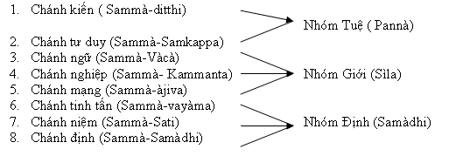
Và như vậy Bát Chánh Đạo tuy bao gồm Giới – Định – Tuệ, nhưng Giới Định Tuệ không là thứ tự của lộ trình tu học, mà chỉ có thể là các yếu tố tương hỗ qua lại trong quá trình tu học mà thôi. Vì bởi Chánh kiến là yếu tố chủ đạo cho 7 chi phần còn lại, cho nên lộ trình tu học có chăng là Tuệ – Giới – Định, nghĩa là:
- Tuệ soi sáng Giới và hình thành chứng đắc Giới. Nói cách khác, Chân lý hoàn thiện Đạo đức đối với ngoại cảnh.
- Tuệ soi sáng Định và hình thành chứng đắc Định. Nói cách khác, Chân lý hoàn thiện Dũng lực đối với an tịnh nội tâm.
Trong thực hành Bát Chánh Đạo, khi khởi lên (tâm) Chánh tri kiến (= Minh), thì sẽ đoạn trừ Tà tri kiến (= Vô minh). Chánh tri kiến sẽ thấy biết như thật đối tượng, có nội dung Vô thường Vô ngã, nên tâm không khởi Tham Sân Si; theo đó, lời nói (khẩu), hành động (thân) sẽ không còn bị chi phối bởi Tham Sân Si nữa, nên gọi là Chánh ngữ, Chánh nghiệp, Chánh mạng. Kết quả là không có bất kỳ một bất thiện pháp nào sinh khởi cả, tức Khổ không có mặt (= Khổ chấm dứt).
Mặt khác, Chánh định trong lộ trình Bát Chánh Đạo với bốn mức độ định là Sơ thiền, Nhị thiền, Tam thiền, Tứ thiền. Với Sơ thiền đã là ly dục, ly bất thiện pháp thì không còn bất kỳ một giới nào cần phải giữ gìn theo cách "đè nén" nữa.
Chính vì vậy nên 20 mươi năm đầu của lịch sử Tăng đoàn, Đức Phật đã không chế định một điều giới nào mà chỉ dạy tu tập Bát Chánh Đạo.
- Trong kinh Phạm Võng thuộc Trường Bộ Kinh đã có mô tả:
“Người nào tán thán Như Lai về tiểu giới, trung giới, đại giới mà Như Lai đầy đủ, trọn vẹn không tỳ vết thì Đức Phật khẳng định đó là những điều nhỏ nhặt, không quan trọng, chỉ thuộc giới luật mà kẻ phàm phu dùng để tán thán Như Lai, Như lai không kể đến. Còn có những pháp sâu kín, khó thấy, khó chứng, tịch tịnh, mỹ diệu, vượt qua mọi tư duy lý luận suông chỉ có người trí mới có khả năng giác hiểu, những pháp ấy Như Lai đã tự mình chứng tri và tuyên thuyết. Và những ai như thật tán thán Như Lai về những pháp đó, Như Lai mới kể đến là người chân chánh tán thán Như Lai.”
Do đó, đối với người trí việc giữ giới không là quan trọng bởi nó diễn ra một cách tự nhiên khi người đó đã biến sự tu tập Tứ Niệm Xứ thành lối sống của mình. Khi có Chánh niệm khởi lên thì toàn bộ Bát Chánh Đạo siêu thế sẽ tự động khởi lên theo nguyên lý Duyên khởi, mà trong đó Chánh ngữ, Chánh nghiệp, Chánh mạng thuộc về Giới của bậc Thánh, trong sạch không tì vết.
Theo đó, Bát Chánh Đạo có thể phân tích theo cấu trúc Giới-Định-Tuệ, thể hiện mục đích hình thành phẩm chất của hành giả, trong đó:
Tuệ : Là Văn tuệ và Tư tuệ, là Tuệ suy lý, gồm có Chánh tri kiến và Chánh tư duy (Pháp học Chân đế).
Định : Là quá trình tu tập thiền Phật giáo, gồm có Chánh tinh tấn, Chánh niệm và Chánh định, được dẫn hướng bởi Văn tuệ và Tư tuệ (Pháp hành Chân đế).
Giới : Là đạo đức của đạo Phật, là nguyên tắc Từ Bi-Trí tuệ (nơi đây Trí Tuệ được xem là Văn tuệ và Tư tuệ), gồm có Chánh ngữ, Chánh nghiệp và Chánh mạng, được dẫn hướng bởi Văn tuệ và Tư tuệ (Pháp hành Tục đế).
Như thế, có thể nói trằng Văn tuệ - Tư tuệ - Tu tuệ chính là lộ trình tu học trong đạo Phật, còn Giới Định Tuệ là thước đo, là kết quả 3 giá trị tu dưỡng của hành giả. Ba giá trị này luôn có tính tương tác nhau nơi hành giả trong quá trình thực hành tu.

Xem thêm:

- Bài 8 - Khóa IV - LỤC ĐỘ

- văn tư tu | Tuệ và Giác ngộ

- Tam Huệ Học và Trí Tuệ - Tạng Thư Phật Học

- TV: DANH TỪ PHẬT HỌC THỰC DỤNG - Tâm Tuệ Hỷ - Trang chủ

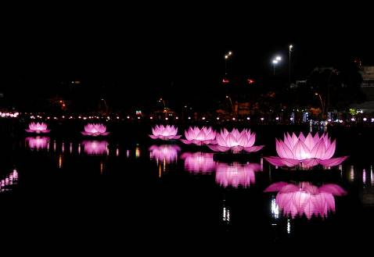
3. Cách phân loại tuệ giác theo Phật giáo Nam truyền.
Việc phân loại tuệ theo Phật giáo Nam truyền được căn cứ trên thực hành Thiền định và Thiền tuệ.
3.1. Tuệ trong Thiền định.
Thiền định (禪定; P: Samatha bhāvanā; S: Śamatha bhāvanā; E: Samatha meditation, Tranquility meditation). Trong đó:
+ P: shamatha = S: śamatha: Là sự yên lặng, sự thanh vắng, sự tịnh tâm.
+ P = S: bhāvanā: Là sự trở thành, chỗ ở, nơi cư trú.
Thiền định có mục đích làm cho tâm an (không loạn động) bằng cách vượt qua 5 chướng ngại (triền cái):
1) Chế ngự 5 triền cái (五纏蓋; P,S: pañca nīvaraṇāni; E: fivefold obstacle, five hindrances) là 5 thứ ngăn che chúng sinh thấy biết đúng bản chất thật của vạn sự vạn vật bằng phương tiện 5 thiền chi (五禅支; P: pañca jhānaṅga; S: pañca dhyānāṅga; E: the five constituents of meditation) là Tầm, Tứ, Hỷ, Lạc, Xả.
1/. Hôn trầm - Thụy miên (惛沈 - 垂眠; P: thīna – middhā; E: sloth, torpor and boredom): Là biếng nhác, mê ngủ.
- Tầm (尋; P: vitakka; S: vitarka): Tìm, kiếm. Nhằm chỉ cho tâm hướng vào đối tượng (nimitta: đề mục, tưởng ảnh trong khi thiền) như hơi thở vào-ra, làm tâm trở nên tỉnh táo, không mê ngủ …
2/. Hoài nghi (怀疑; P: vicikiccha; E: doubt): Là tâm ngờ vực nơi khả năng chứng đắc các tầng thiền.
- Tứ (伺; P: vicāra; S: vicara): Nghiền ngẫm, nghiên cứu kỹ, suy xét kỹ.
3/. Sân hận (瞋恨; P: vyāpāda; E: anger, ill will, malice, aversion): Là tâm giận hờn, nóng nảy.
- Hỷ (喜; P: pity; S: prīti): Niềm vui thích phát xuất từ cảm thọ của ý căn (thuộc tâm, tinh thần) trên trạng thái vắng mặt các triền cái, chế ngự sân hận.
4/. Trạo cử - Hối quá (掉擧 - 悔過; P: uddhacca–kukkucca; E: restlessness, worry and regret): Là tâm bất an do xao động, lo âu nơi thân tâm.
- Lạc (樂; P;S: sukha): niềm vui sướng phát xuất từ 5 căn giác quan (thuộc thân, thể chất).
5/. Tham dục (貪欲; P: kāma-rāga; E: sensory desire): Là tâm chấp mắc vào nhiều đối tượng đã từng tiếp cận).
- Xả (捨; P: ekaggata; S: ekāgratā): Chỉ cho tâm buông xả, giữ tâm và các tâm sở khác tập trung và hòa vào an trú trong một đối tượng (P: nimitta), để tâm không còn bị tán loạn.
2) Tu tập định, được chia ra làm 4 bậc định tu tập gọi là tứ thiền định 四禪定, gồm Sơ thiền, Nhị thiền, Tam thiền, Tứ thiền.
1/. Sơ thiền (初禪; P: Paṭhama-jhāna; S: Prathama-dhyāna): Hành giả có cảm thọ hỷ lạc do đã xa lìa hẳn các dục và các pháp bất thiện ở Dục giới, gọi là “ly sinh hỷ lạc”, nhưng hai tâm sở “tầm” (phân biệt thô trọng) và “tứ” (phân biệt vi tế) vẫn còn hoạt động, cho nên vẫn còn phải đối trị.
Ở bậc định Sơ thiền, 5 triền cái đã được đoạn diệt, tâm thiền bấy giờ hoàn mãn 5 thiền chi là Tầm, Tứ, Hỷ, Lạc, Xả.
2/. Nhị thiền (二禪; P: Dutiya-jhāna; S: Dvitīya-dhyāna)): Hành giả có cảm thọ hỉ lạc do định lực, hai tâm sở “tầm” và “tứ” đã dứt hẳn, gọi là “định sinh hỉ lạc”.
Ở bậc định Nhị thiền, tâm thiền chỉ còn 3 thiền chi là Hỷ, Lạc, Xả.
3/. Tam thiền (三禪; P: Tatiya-jhāna; S: Tṛtīya-dhyāna): Hành giả xả ly hai cảm thọ hỷ và lạc của bậc Nhị thiền, trụ nơi cảnh giới “phi khổ phi lạc” (gọi là “hành xả”), gọi là “ly hỷ diệu lạc”.
Ở bậc định Tam thiền, tâm thiền chỉ còn 2 thiền chi là Lạc, Xả.
4/. Tứ thiền (四禪; P: Catuttha-jhāna; S: Caturtha-dhyāna): Hành giả xả ly cảnh giới “phi khổ phi lạc” ở bậc Tam thiền, gọi là “xả niệm thanh tịnh”.
Ở bậc định Tứ thiền, tâm thiền chỉ còn 1 thiền chi là Xả.
3) Tuệ của thiền định - An chỉ định (安止定; P: Appanā-samādhi; E: Full concentration), là định trong cõi Sắc, còn gọi là Sắc giới định (色界定). Đây được gọi là tuệ của thiền định (P: jhāna-ñāṇa).
- Định tính của An chỉ định là một trạng thái bất nhị xuất hiện, đó là chủ thể nhận thức và đối tượng được nhân thức trở thành một: “Một là tất cả, Tất cả là một” hay “Tiểu ngã là Đại ngã, Đại ngã là Tiểu ngã” .
- Định lượng của An chỉ định tăng dần theo các cấp độ định (Sơ thiến => Tứ thiền).
Trạng thái bất nhị này như là bản thể của vũ trụ - tựa như bản thể “năng lượng”, một khái niệm của Vật lý học ngày nay.

Xem thêm:
- Five hindrances - Wikipedia
- Năm triền cái – Wikipedia tiếng Việt

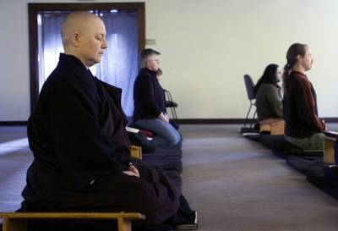
Các thiền sinh đang tọa thiền tại Trung tâm Thiền học Pháp Vũ, Tây nam Portland, Oregan.

3.2. Tuệ trong Thiền tuệ.
Thiền tuệ (禪慧; P: Vipassanā bhāvanā; S: Vipaśyanā bhāvanā; E: Vipassana meditation; Insight meditation). Thiền tuệ có mục đích thành tựu tuệ. làm cho tâm sáng từ việc vượt qua 10 nội kết (= Thập kết sử) :
Vipassanā: Là sáng suốt, nội quán (內觀), minh sát (明察).
1) Thập kết sử:
Thập kết sử (十結使; P,S: dasa samyojana; E: tenfold fetter), trong đó:
- Thập 十: mười (10 loại, thứ).
- Kết hay Nội kết = Kiết 結: ràng buộc, cột chặt bên trong.
- Sử 使: sai khiến, điều khiển, chi phối.
Tho đó, Thập kết sử là 10 thứ phiền não (= lậu hoặc, bất như ý) trói buộc sai khiến, là 10 thứ nghiệp lực đã tạo tác, khiến chúng sinh luôn bị động trôi lăn trong vòng sinh tử luân hồi, gồm: Thân kiến, Hoài nghi, Giới cấm thủ, Dục ái, Sân hận, Sắc ái, Vô sắc ái, Mạn, Trạo cử, Vô minh.
Có những khác biệt về phân loại và số lượng các kiết sử các kinh điển Phật giáo, như nhị kết, tam kết sử, tứ kết sử, ngũ kết sử, cửu kết sử, thập kết sử. Dưới đây là nội dung của thập kết sử được xếp thành 2 phần sau:
- Năm hạ phần kết sử (P: orambhāgiyāni saṃyojanāni; E: lower fetters): Năm hạ phần kết sử gồm Thân kiến, Hoài nghi, Giới cấm thủ, Dục tham và Sân, là các chấp thủ. Đây là những sợi dây trói buộc thô thiển, dễ thấy.
1. Thân kiến (身見; P: sakkāya-diṭṭhi; S: satkāya-dṛḍṭi): Là kiến chấp về ngã, không thể vượt thoát ra khỏi ý niệm về 'Ngã và Ngã sở', tin vào một bản ngã. Còn gọi là Hữu thân kiến 有身見.
Chấp cái thân là của ta, con người xem cái thân là ta, cho nên mọi việc trên đời này như sống, làm việc, lo lắng, buồn vui cũng vì cái thân này.
Đức Phật đã chỉ ra cái thân này là thân tứ đại, là thân vô thường, là vô ngã không phải của ta, không phải là ta, không phải là tự ngã của ta. Nó chỉ là một tổ hợp 5 duyên gọi là Ngũ uẩn (Sắc, Thọ, Tưởng, Hành, Thức). Khi một trong năm uẩn này hoại diệt thì cái thân sẽ tan rã.
Muốn thấy rõ cái thân này không phải của ta thì ta phải quán Vô thường. Vì khi quán Vô thường thì ta sẽ thấy được sự hoại diệt của từng bộ phận, cơ quan nội tạng theo thời gian mà ta không làm gì được cả. Ta không có quyền sai bảo cái thân này, mà hoàn toàn bị nó chi phối như khi bệnh thì nó tự nhiên bệnh, lúc hết thì nó hết, ta không thể sai bảo nó hết bệnh được.
2. Hoài nghi (懷疑; P: vicikicchā; S: vicikitsā): Là nghi ngờ, ngờ vực hoặc không chắc chắn, đặc biệt là về sự giác ngộ của đức Phật. Hoài nghi là:
• Một trong năm chướng ngại cản trở thiền định
• Một trong mười kiết sử trong truyền thống Theravada
• Một trong mười bốn yếu tố tinh thần bất thiện trong giáo lý Vi Diệu Pháp của Phật giáo Nam truyền.
• Một trong sáu nhân tố tinh thần bất thiện gốc rễ trong giáo lý Vi Diệu Pháp của Phật giáo Bắc truyền.
Hoài nghi có ba dạng là nghi ngờ mình, nghi ngờ người và nghi ngờ pháp.
- Khi nghi ngờ mình thì người đó không làm được việc gì cả, hay thối lui trước các khó khăn, không có lòng tin vào bản thân. Những người như vậy thì phải ở gần thiện hữu tri thức để được động viên, thúc đẩy tập làm những chuyện nhỏ trước. Có thành công những chuyện nhỏ thì nhiều chuyện nhỏ sẽ góp lại làm được chuyện lớn.
- Khi nghi ngờ người khác là vì không có niềm tin vào người đó. Những người hay nghi ngờ người khác thường chấp vào tri kiến hiểu biết của mình, dễ làm mất đi thiện hữu tri thức mà không biết. Khi tu mà nghi ngờ Thầy thì coi như tu hành vô ích. Người không nghi ngờ người khác là người có bản ngã thấp do đó học được cái hay của người khác và có nhiều thiện hữu tri thức.
- Nghi ngờ pháp là khi gặp pháp dạy giản dị, giải thoát rõ ràng mà còn nghi ngờ. Người nghi ngờ pháp thì không thể nào tu tập được, dẫn đến thối chí và mất đi đường tu.
3. Giới cấm thủ (戒禁取; P: sīlabbata-parāmāsa; S: śīlavrata-parāmarśa): Là chấp trước vào nghi thức và nghi thức.
Giới luật là một phương tiện tốt, cần thiết để luyện tâm, nhưng không nên mù quáng, không quá lệ thuộc vào các hình thức giáo điều. Một người không còn giới cấm thủ là người lúc nào cũng có giới đức trong sạch, nhưng sống thảnh thơi trong giới luật đạo hạnh, không còn coi đó là một gánh nặng trên con đường hành trì của mình.
Giới cấm thủ còn được xem là những hình thức đạo đức phi lý không phù hợp với giáo pháp giác ngộ giải thoát, do những bậc thầy ngu si muốn lôi cuốn đệ tử bằng những điều luật khó theo, quái gở, lập dị, không vì mục đích giải thoát mà chỉ để lòe thiên hạ.
4. Tham dục (貪欲; P;S: kāma-rāga), còn gọi là Dục ái 欲愛: Là tham đắm vào cõi dục.
Lòng tham không dừng, vì lòng tham có sự trói buộc cho nên không dứt ra được, bị cột chặt vào đối tượng tham, như tham của cải tài sản, đến khi chết mà vẫn còn luyến tiếc, không xả ly.
Tham phước hữu lậu cũng là một tham kết sử. Hy vọng vào tương lai sẽ sanh ra trong gia đình giàu có, cho nên đời này họ tìm mọi cách làm phước. Ai nói làm việc gì có phước là họ xông vào không mệt mỏi.
5. Sân hận (瞋恨; P;S: vyāpāda hoặc byāpāda ): Là ác ý, căm hờn, oán hận vào một ai đó không dứt được. Khi gặp người đó là giận ngay, dù cho họ nói điều gì đúng hay sai cũng giận, và còn nói xấu về họ, lúc đó chỉ thấy cái sai của người đó thôi. Cái giận này đã biến thành hận và thù không tha thứ được. Đó là sân kết sử.
Khi đoạn 1) 2) 3) thì đạt quả vị Tu-đà-hoàn (hay Nhập lưu, Dự lưu).
Khi nhẹ đi 3) 4) thì đạt quả Tư-đà-hàm (hay Nhất lai).
Khi đoạn hẳn 3) 4) thì đạt quả A-na-hàm (hay Bất lai) không trở về cõi dục nữa.
- Năm thượng phần kết sử (P: uddhambhāgiyāni saṃyojanāni); E: higher fetters), đây là những sợi dây trói buộc vi tế, khó thấy, gồm có:
6. Tham sắc (貪色; P;S: rūpa-rāga), còn gọi là Sắc ái 色愛: Là tham đắm thương nhớ vào cõi sắc. Khi khởi niềm thương mến những hình ảnh trong hiện tại lảng vảng xung quanh ta, ta sẽ bị dính chặt vào đó vì không nỡ lìa xa.
7. Tham vô sắc (貪無色; P,S: arūpa-rāga), còn gọi là Vô sắc ái 無色愛: Là tham đắm vào cõi vô sắc không hình sắc (= phi vật chất). Khi ngồi mà khởi nghĩ đến những hình ảnh thương nhớ, rồi sanh ra lòng thương yêu với những cảm xúc mạnh.
Cả hai tâm sắc ái và vô sắc ái đều là tâm ác ràng buộc con người với nhau, đó là những kết sử, là nguyên nhân của sanh tử luân hồi.
8. Mạn (慢 = Kiêu mạn 憍慢; P;S: māna ): Là tự phụ.
Mạn là so sánh. Khi có sự so sánh thì có ngã. Cố chấp vào một cái mạn nào đó thì ta bị trói buộc vào đó. Mạn thì gồm có:
- Mạn: Là nghĩ mình hơn người. Mỗi người có một tài riêng chuyên về các lảnh vực khác nhau. Cho nên có phần thì ta giỏi hơn người, có phần thì người giỏi hơn mình. Người không mạn thì nên biết học hỏi những cái hay của người khác, sẵn sàng chia sẻ những gì mình biết, không dấu, không cho những hiểu biết đó là cao siêu.
- Ngã mạn: Là ỷ mình giỏi hơn người mà lấn lướt người khác. Những người này bị người đời tránh xa, vì sống quá kiêu căng, tự cao, xem thường người khác. Thường họ ỷ mình có tiền, có danh, có tài sản, có hiểu biết nhiều, có bằng cấp cao mà không coi ai ra gì cả. Những người như vậy có tài mà không có đức.
- Quá mạn: Là mình bằng người mà cho là hơn người, người hơn mình mà cho là bằng. Những người này không bao giờ chịu thua người khác. Thường hay lý luận hơn thua, tìm cái sai của người khác, bắt bẻ, châm biếm, không biết nhường nhịn cho ai cả. Họ không bao giờ biết nhận cái sai của mình. Biết có những người như vậy thì tránh xa, ở gần chỉ thêm phiền phức, vì họ không bao giờ biết tôn trọng ai cả.
- Mạn quá mạn: người hơn mình nhiều mà cho mình hơn người. Những người này sống cô đơn vì không có bạn nào gần được.
- Tăng thượng mạn: chưa chứng thánh quả mà cho mình đã chứng.
- Ty liệt mạn: mình thua người nhiều mà nói mình thua ít.
- Tà mạn: người tu tập về tà mạn được chút thần thông biết đôi chút về quá khứ, vị lại rồi khinh lướt người khác xem trời đất không còn ai cả.
Muốn dẹp tâm ngã mạn thì phải biết buông xả những thứ gây ra tâm ngã mạn như tiền tài, vật chất, danh, sắc, hiểu biết, bằng cấp … Sống chỉ biết tùy thuận vào lời nói, ý kiến, yêu cầu và việc làm của người khác. Sống biết tôn trọng mọi người không phân biệt ai cả dù già hay trẻ, trai hay gái, có học hay không học, ông chủ hay đầy tớ, giàu hay nghèo, tôn giáo hay không tôn giáo, không phân biệt màu da, dân tộc…
9. Trạo cử vi tế (掉舉微細; P: uddhacca; S: anuddatya): Là bồn chồn, xao động, mất tập trung (nói về tâm). Trạo cử là nghĩ ngợi cái này, nghĩ ngợi cái kia làm cho thân mình đứng ngồi không yên được.
10. Vô minh (無明; P: avijjā; S: avidyā): Là sự thiếu hiểu biết hoặc hiểu sai về chân lý Duyên khởi và đạo đức Duyên khởi. Vô ninh là:
• Một trong bốn chi của cấu trúc Tứ Diệu Đế (là Tập Đế).
• Một trong mười hai chi của Thập Nhị Nhân Duyên (chi đầu tiên)
• Một trong mười kiết sử trong truyền thống Theravada
• Tương đương với moha trong Vi Diệu Pháp của PG Nam truyền.
• Một trong ba chất độc trong truyền thống Phật giáo Bắc truyền
• Một trong sáu phiến não gốc trong Vi Diệu Pháp của PG Tạng truyền.
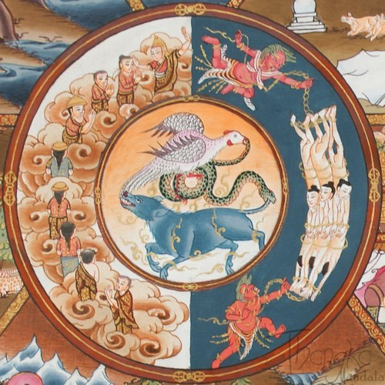
Biểu tượng Vô minh (= Tam độc: Tham-Sân-Si) trong tranh Thangka, Tây Tạng.
Tam độc (三毒; P;S: Akusalamula samyōjana; E: The three poisons) còn được gọi là Tam bất thiện căn (三不善根; P: Akusala-mūla; S: Akuśala-mūla; E: The three unwholesome roots), sinh khởi từ chấp thủ Ngã, có các hình biểu tượng trong tranh Thangka như sau:
+ Tham (貪; P: Lobha; S: Lobham): Biểu tượng là con gà trống.
+ Sân (瞋; P: Dosa; S: Dveṣa): Biểu tượng là con rắn.
+ Si (癡; P: Moha; S: Moham): Biểu tượng là con heo.
Vô minh là những trói buộc tâm vào các trạng thái mê mờ, thụ động, không sáng suốt, dã dượi làm biếng, tham ngủ nhiều.
Để thoát ra các trạng thái này thì phải giữ gìn giới luật nghiêm chỉnh, tinh cần, tinh tấn tu tập.
Khi đoạn trừ ngũ lợi sử này thì hành giả đạt quả A-la-hán.
Theo đó, quá trình tu tập - về nguyên tắc - phải đi từ nhận thức ra được lẽ thật, nghĩa là 5 triền cái phải được làm mất đi bởi 5 thiền chi, là khởi đầu của tiến trình tạo dựng định lực qua 4 tầng thiền định của Sơ thiền, Nhị thiền, Tam thiền, Tứ thiền. Tiếp theo đó là chuyển sang 4 lĩnh vực thiền tuệ (Tứ Niệm Xứ), hướng tới mục tiêu công phá 10 thành lũy kết sử (= phiền não), đem lại thành tựu là 4 quả vị thánh Tu Đà Hườn, Tư Đà Hàm, A Na Hàm và A La Hán, đạt tới cứu cánh giải thoát.
Tứ quả | Kết sử (gây phiền não)  được đoạn diệt | Vòng tái sinh
Dự Lưu  (Tu-đà-hoàn) | Thân kiến, Nghi, và Giới cấm thủ  ( 3 kiết sử đầu tiên: Thân kiến, Nghi, Giới cấm thủ) | Thất lai: thêm bảy lần tái sinh trong cõi người hoặc trời
Nhất lai  (Tư-đà-hàm) | Làm nguội thêm Dục và Sân  (2 kiết sử kế tiếp: Dục ái, Sân ) | Nhất lai: thêm một lần tái sinh nữa trong cõi dục
Bất Lai  (A-na-hàm) | Đoạn diệt hoàn toàn 5 hạ phần kiết sử ở trên: (Thân kiến, Nghi, Giới cấm thủ, Dục ái, Sân) | Bất lai : tùy sinh vào cõi Sắc giới
Arahant  (A-la-hán) | Đoạn diệt hoàn toàn 5 thượng phần kiết sử: (Sắc ái, Vô sắc ái, Mạn, Trạo cử, Vô minh) | Giải thoát vòng sinh tử luân hồi  (= không bị động trong s.t. luân hồi)
Tiến trình giác ngộ và giải thoát của quả vị Thánh trong Phật giáo
Chú thích:
Theo Phật giáo Bắc truyền, Thập kết sử là mười thứ phiền não gốc gồm: Thân kiến Biên Kiến, Kiến Thủ, Giới Cấm thủ, Tà Kiến, Tham, Sân, Si, Mạn, Nghi ". Chúng nó có mãnh lực trói buộc loài hữu tình không cho ra khỏi ba cõi và sai sử chúng sinh phải quay lộn trong lục đạo luân hồi, từ đời nầy đến kiếp nọ, và phải chịu biết bao điều khổ não.
Tuy đều có tánh chất sai sử, trói buộc cả, nhưng mười kết sử này có thứ mạnh, thứ yếu, thứ chậm chạp, thứ mau lẹ, nên đức Phật chia chúng ra làm hai thứ với hai tên gọi khác nhau là: Ngũ lợi sử và Ngũ độn sử.
- Ngũ lợi sử 五利使 là những loại phiền não rất lanh lẹ, dễ sanh khởi mà cũng dễ trừ bỏ (lợi là lanh lợi). Ngũ lợi sử gồm có: Thân kiến Biên Kiến, Kiến Thủ kiến, Giới cấm thủ kiến, Tà Kiến.
1. Thân kiến (身见): Là thấy thân này là thật có.
2. Biên kiến (边见): Là thấy biết cực đoan (một bên).
3. Tà kiến (邪见): Là thất biết sai lầm.
4. Kiến thủ kiến (见取见): Là chấp giữ sự thấy biết sai lầm cho là đúng.
5. Giới cấm thủ kiến (戒禁取见): Là chấp giữ những giới sai quấy.
- Ngũ độn sử 五钝使 là những loại phiền não nặng nề, chậm chạm, sanh khởi một cách ngấm ngầm, sâu xa, nhưng mãnh liệt, khó dứt trừ (độn là chậm lụt). Ngũ độn sử gồm có: Tham, Sân, Si, Mạn, Nghi.
6. Tham (贪): Là ham muốn hay luyến ái thân, cảnh.
7. Sân (嗔): Là nóng nảy, giận dữ, oán hờn.
8. Si (痴): Là mê tối, không phân được chánh tà.
9. Mạn (慢): Là kiêu ngạo, khinh người.
10. Nghi (疑): Là nghi ngờ chánh pháp.
Hành giả tu giải thoát tất nhiên phải chặt đứt mười thứ dây nhợ, xiềng xích này vậy. Việc phán đoán đúng-sai, chánh-tà, thật-giả, ... được dựa trên nguyên lý chân lý Duyên khởi và nguyên tắc đạo đức Duyên khởi.

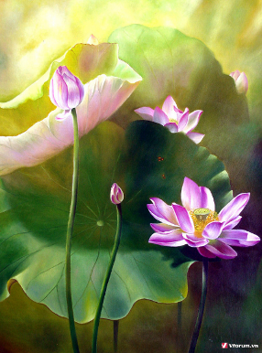

2) Tu tập tuệ.
+ Pháp học thiền quán Tứ Niệm Xứ (nhận thức): Khác với nhận thức thông tục trên đối tượng là khái niệm chế định, nhận thức thiền quán trên đối tượng là thực tính. Nhận thức thiền quán trên vạn pháp - tức vạn sự vạn vật - là thấy biết thực tính của vạn pháp đó, gồm 5 cách sau :
1/. Tưởng tri (P: sanjanati): Biết bằng tưởng (ngoại trừ tưởng trong 5 thức giác quan) gồm:
- Nhận thức xuất thế gian về thực tính của pháp, như pháp duyên hợp (P: paramattha dhamma).
- Nhận thức thế gian (có 2 mặt đối đãi thiện-bất thiện).
- Khái niệm chế định có thực có tính thiện , như sự vật bố thí (P: vjjamana pannatti).
- Khái niệm chế định không có thực có tính thiện của pháp đó, như sự hiếu thảo (P: avjjamana pannatti).
Tưởng tri chỉ có thể cung cấp dữ liệu hay soi chiếu đối tượng, chứ không là nhận thức trực tiếp trong thiền quán.
2/. Thức tri (P: vijanati) : Biết bằng kiến thức, đây là khái niệm chế định có được từ vay mượn bên ngoài, là nhận thức thế gian với mặt thiện, như ở các lãnh vực khoa học kỹ thuật và khoa học xã hội.
Thức tri có chức năng như tưởng tri và không là nhận thức trực tiếp trong thiền quán.
3/. Thắng tri (P: abhijanati) : Biết từ việc đắc định, đây là khả năng nhận thức giác quan của định Sắc giới hay định Vô sắc giới đạt được vi tế hơn nhận thức của Dục giới. Ví dụ khả năng thấy xuyên tường, nghe được ngôn ngữ của các loài khác…, những khả năng này có thể hỗ trợ cho thiền quán, nhất là khi cần thấy rõ diễn biến thay đổi cực kỳ vi tế trong hiện tượng vật lý hay tâm lý mà người bình thường không thể biết được.
Thắng tri có 2 mặt lợi hại đối lập nhau và không là nhận thức trực tiếp trong thiền quán.
Thắng tri còn gọi là thần thông. Có 5 loại thắng tri hay 5 loại thần thông sau:
1. Thần túc tri: Khả năng đi lại khắp nơi trong nháy mắt.
2. Thiên nhĩ tri: Khả năng nghe được âm thanh mọi loài (kể cả chư thiên).
3. Tha tâm tri: Khả năng biết được tâm ý, suy nghĩ của người khác.
4. Thiên nhãn tri: Khả năng thấy không hạn chế các sự vật và vòng luân hồi.
5. Túc mạng tri: Khả năng thấy biết được các kiếp sống đã qua của mình.
Năm tri này được gọi là Tục trí, đạt được do tứ thiền định mang lại và thường được xem là phó sản của bậc giác ngộ.
4/. Tuệ tri (P: pajanati) : Biết bằng trí tuệ (paññā hay ñāṇa), đây là cái biết trong sáng, khách quan, vượt lên ngôn ngữ và khái niệm, thấy được thực tính của pháp.
Tuệ tri chính là nhận thức trực tiếp trong thiền quán.
Khởi đầu của tuệ tri là Chánh niệm - Tỉnh giác (sati sampajanna nana). Chánh tri kiến có nhiệm vụ tuệ tri thực tính của pháp, còn Chánh tư duy xác định lại thực tính này (vì Chánh tri kiến chỉ trải nghiệm hay chứng kiến thực tính chứ không xác định được thực tính).
5/. Liễu tri (P: ajanati) : Biết bằng giác trí hay tuệ giác (bodhinana hay sambodhi) của bậc đã giác ngộ, là thành tựu trọn vẹn của tuệ tri.
Liễu tri không là nhận thức trong khi đang tiến hành thiền quán.
Liễu tri còn gọi là thần thông thứ sáu, là Lậu tận thông hay Lậu tận trí hay Chân trí, đạt được do thâm nhập quán nơi bậc giác ngộ A-la-hán (Bồ-tát hay Phật trong Phật giáo Bắc truyền). Đó là khả năng đoạn tận phiền não. Đây cũng là điểm được xem là khác biệt và vượt trội hơn so với các tôn giáo, ngoại đạo khác.
Như vậy, trong 5 cách nhận thức trên, chỉ có tuệ tri - kết thành từ 3 yếu tố Chánh tinh tấn, Chánh niệm, Chánh tri kiến (= Tỉnh giác) - là nhận thức trực tiếp thực tính của pháp từ đối tượng trong pháp hành thiền quán.

+ Pháp hành thiền quán Tứ Niệm Xứ (thực hành): Đối tượng của thiền quán là pháp với thực tính của nó nhằm mục đích hóa giải ảo tưởng, ảo kiến về ngã và pháp – là tâm điểm của phiền não và sinh tử luân hồi. Với định hướng đó, đức Phật đã chỉ dạy pháp hành Tứ Niệm Xứ để thấy biết được thực tính của các pháp, thông qua việc tu tập thiền quán trên 4 pháp, đó là thân, thọ, tâm, pháp.
1/. Quán thân niệm xứ : Hành giả thực hành quán thân trên thân, đó là soi sáng để thấy rõ thực tính của thân (= Duyên khởi tính của thân) ngay trên chính cái thân ấy như nó đang là, chứ không phải là cái thân mà chúng ta nghĩ qua những ý niệm hay tưởng tượng. Vì vậy quán là soi sáng mang tính trực giác, chứ không là nghĩ tưởng. Sau đây là một số đối tượng quán thân mà đức Phật đã giới thiệu trong kinh Đại Tứ Niệm Xứ:
+ Thở vô ra. + Bốn oai nghi : đi, đứng, ngồi, nằm. + Tất cả hành động. + 32 thể trược. + Bốn đại : địa, thủy, hỏa, phong. + Chín loại tử thi.
2/. Quán thọ niệm xứ : Hành giả thực hành quán thọ trên thọ, đó không phải để tránh khổ tìm vui, mà là soi sáng để thấy rõ thực tính của các cảm thọ (= Duyên khởi tính của các cảm thọ) như nó đang là, khổ là khổ, lạc là lạc, không tham ưu, không thủ xả. Trong khổ không bất mãn, trong lạc không đam mê, đó là khổ lạc đúng với thực tính của nó. Thọ có sẵn nơi mỗi chúng sinh, chỉ cần bình tỉnh cảm nhận là có thể thấy rõ thực tính của các cảm thọ.
3/. Quán tâm niệm xứ : Tâm là đối tượng có bản chất và hiện tượng rất vi tế khó nhận biết, mà triết học và tôn giáo hằng quan tâm nghiên cứu. Hành giả thực hành quán tâm trên tâm, đó là soi sáng để thấy rõ thực tính của tâm (= Duyên khởi tính của tâm) như nó đang là, nghĩa là không cần có một kết luận nào về tâm, mà chính là cần thấy rõ tâm mình đang như thế nào. Chỉ cần khi tâm có tham, có sân, có si…, thì nhận rõ tâm đang có tham, có sân, có si…; khi tâm không tham, không sân, không si, …, thì nhận rõ tâm đang không tham, không sân, không si,… mà không cần phê phán, giữ lại hay bỏ đi gì cả. Tâm gì khởi lên không quan trọng, mà quan trọng là có thấy được bản tính Duyên khởi đích thực của nó, là thực tính của tâm như nó đang là.
4/. Quán pháp niệm xứ : Hành giả thực hành quán pháp trên pháp, còn gọi là quán các đối tượng của tâm, đó là soi sáng để thấy rõ thực tính của các pháp (= Duyên khởi tính của các pháp) như nó đang là, nghĩa là thực tính sinh diệt, là tính không thực của chúng. Một số đối tượng thực hành quán pháp trên pháp là :
+ Năm triền cái. + Năm thủ uẩn. + Mười hai xứ.
+ Thất giác chi. + Tứ thánh đế.

+ Bốn cách tu tập.
Lộ trình tu tập theo Niệm-Định-Tuệ là cơ bản trong tu tập Tứ Niệm Xứ. Tuy nhiên, do căn tính chúng sinh không đồng đều nhau – đó là tuệ tri, là định lực – mà mỗi chúng sinh có những biểu lộ về cường độ khác nhau đối với các yếu tố của quá trình tu tập.
- Trong kinh Tăng Chi Bộ, chương Bốn Pháp, bài kinh 170: Kinh gắn liền cột chặt, tôn giả Ananda đã đã giảng dạy chi tiết về khả năng có nhiều đạo lộ khởi lên tùy theo sự khác biệt về năng lực tâm, cũng như khuynh hướng phát triển tâm của từng mỗi cá nhân. Ngoài ra, trong phần Chỉ Tịnh và Minh Sát của Phân Tích đạo (Patisambhidamagga) thuộc Tiểu Bộ kinh của tôn giả Xá-lợi-phất cũng có bàn về thứ tự tu tập gữa Định và Tuệ cùng một ý. Theo đó, có bốn cách tu tập được đưa ra như sau:
Cách một: Tu tập Định trước Tuệ sau (cơ bản).
Cách hai: Tu tập Tuệ trước Định sau.
Cách ba: Định-Tuệ được tu tập song song.
Cách bốn: Sau khi hết chao đảo phân vân giữa các pháp tu, cách tu tập riêng được hình thành.
- Ở cách hai, chúng ta cần thấy là nếu không có Định thì Tuệ phát sinh sẽ không sâu và không đủ, sự tu tập sẽ không hoàn tất. Ngược lại ở cách một, nếu có Định mà tiếp theo đó không thể viên mãn được Tuệ, thì sự tu tập cũng sẽ không hoàn tất.
Để giải thích vấn đề thứ tự tu tập giữa Định (Samadhi) và Tuệ (Vipassana), trường phái Pa Auk có giải thích như sau: Nói đến Định (theo các bản kinh vừa đề cập) có nghĩa là nói đến một bậc thiền chính thức, nghĩa là nói đến Chánh định - An chỉ định (appana samadhi) của Sơ thiền, Nhị thiền, Tam thiền, Tứ thiền hoặc An chỉ định của bốn bậc thiền vô sắc. Tuy rằng Cận định (upacara samadhi) chưa phải và không là Chánh định. nhiên, nhưng một người không có Chánh định vẫn có thể dùng Cận định để tu tập Tuệ. Sau khi thành công trong việc tu tập Tuệ (Vipassana) người tu quay lại tu tập Định để đạt được Chánh định (appana samadhi) của các bậc thiền. Trong trường hợp này gọi là cách tu tập “Tuệ trước, Định sau”.
- Ở cách ba, trên thực tế, thay vì theo trình tự tu tập định-tuệ thì định, tuệ có thể cùng lúc thực hành cân bằng nhau, tránh sự thái quá. Bởi khi định vượt trội là điều không cần thiết, thiền giả sẽ rơi vào hội chứng “Phật đá” tức là trạng thái không còn biết gì nữa; ngược lại, khi tuệ vượt trội sẽ rơi vào hội chứng “phê thuốc LSD “ (hợp chất hữu cơ gây ảo giác), tức là trạng thái rất nhạy cảm.
3) Tuệ của thiền tuệ (P: Solasanana; E: The successive stages of sixteen knowledges).
Khi hành giả thực hành thiền quán với tinh tấn, chánh niệm, tỉnh giác đúng mức thì tuệ phát sinh. Có 2 cách phân tích xếp loại về các tuệ giác:
+ Theo Thanh Tịnh Đạo (P: Visuddhimagga): Đây là quyển chú giải, được cho là do ngài Phật Âm (Buddhaghosa) biên soạn vào khoảng thế kỷ V Tây lịch, đã đề xuất qui trình tu tập qua “bảy giai đoạn thanh tịnh” để chứng đạt mười sáu tuệ minh sát. Bảy giai đoạn thanh tịnh tâm đã từng được nêu lên trong bài kinh 24, Trung Bộ (Rathavinita Sutta, Kinh Trạm Xe) và trong bài kinh 34 của Trường Bộ (Dasuttara Sutta, Kinh Thập Thượng). Khi thực hành Vipassana (thiền quán) người tu phát triển rất nhiều loại tuệ, tuy nhiên có 16 tuệ hay còn gọi là 16 tuệ vipassana, 16 tuệ minh sát sẽ lần lượt phát sinh, được coi như căn bản và chuẩn mốc, được liệt kê như sau:
1. Tuệ tách bạch danh sắc (Nāma-rūpapariccheda ñāṇa).
2. Tuệ nắm bắt duyên khởi (Paccayapariggaha ñāṇa).
3. Tuệ thẩm sát tam tướng (Sammāsana ñāṇa: tam tướng = tam pháp ấn).
4. Tuệ sinh diệt (Udayabbayānupassanā ñāṇa).
5. Tuệ diệt (Bhaṅga ñāṇa : sinh diệt liên tục, nhanh chóng).
6. Tuệ kinh úy (Bhaya ñāṇa : thấy rõ biến ảo đáng sợ).
7. Tuệ tội quá (Adīnava ñāṇa : thấy rõ tội chướng của danh sắc).
8. Tuệ yếm ly (Nibbidā ñāṇa: thấy rõ đáng nhàm chán danh sắc).
9. Tuệ dục thoát (Muñcitukamyatā ñāṇa : thấy rõ cần thoát ly danh sắc).
10. Tuệ quyết ly (Patisaṅkhā ñāṇa: thấy rõ con đường thoát ly danh sắc).
11. Tuệ hành xả (Saṅkhāra-upekkhā ñāṇa : tuệ xả để nhập dòng Thánh).
12. Tuệ thuận (Saccānulomika ñāṇa : tuệ thuận nhập dòng Thánh).
13. Tuệ chuyển tánh (Gotrabhu ñāṇa: tuệ chuyển từ phàm qua Thánh).
14. Tuệ Đạo (Magga ñāṇa: liễu tri Thánh Đạo, chấm dứt hoàn toàn kết sử).
15. Tuệ Quả (Phala ñāṇa: Liễu tri một trong 4 Thánh quả).
16. Tuệ hồi khán (paccavekkhaṇa ñāṇa: Liễu tri phản chiếu các thể nghiệm).
Về mặt thanh tịnh, có 5 phân biệt sau :
1. Kiến tịnh (Ditthi-visuddhi): ứng với tuệ 1/.
2. Đoạn nghi tịnh (Kankhavitarana-visuddhi): ứng với tuệ 2/.
3. Đạo phi đạo tri kiến tịnh (Magga-magga ñāṇa dassana visuddhi): ứng với tuệ 3/. và 4/.
4. Hành đạo tri kiến tịnh (Patipada ñāṇa dassana visuddhi): ứng với tuệ 5/. -:- 13/.
5. Tri kiến ttịnh (ñāṇa dassana visuddhi): ứng với tuệ 14/ -:- 16/.

+ Theo Phân Tích Đạo (P: Patisambhidamagga) tập I : Đây được cho là phẩm do ngài Xá Lợi Phất giảng về Trí (Ñāṇakathā), đã mô tả và liệt kê chi tiết về 73 loại Trí như sau:
1. Sutamayañāṇa – Trí về yếu tố tạo thành điều đã được nghe.
2. Sīlamayañāṇa – Trí về yếu tố tạo thành giới.
3. Samādhibhāvanāmayañāṇa – Trí về yếu tố tạo thành việc tu tập định.
4. Dhammaṭṭhitiñāṇa – Trí về sự hiện diện của các pháp.
5. Sammasanañāṇa – Trí về sự thấu hiểu.
6. Udayabbayānupassanañāṇa – Trí quán xét sự sanh diệt.
7. Vipassanañāṇa – Trí về minh sát.
8. Ādīnavañāṇa – Trí về điều tai hại.
9. Saṅkhārupekkhāñāṇa – Trí về các trạng thái xả đối với các pháp hữu vi.
10. Gotrabhūñāṇa – Trí chuyển tộc.
11. Maggañāṇa – Trí về Đạo.
12. Phalañāṇa – Trí về Quả.
13. Vimuttiñāṇa – Trí về giải thoát.
14. Paccavekkhanañāṇa – Trí về việc quán xét lại.
15. Vatthunānattañāṇa – Trí về tính chất khác biệt của các vật nương.
16. Gocaranānattañāṇa – Trí về tính chất khác biệt của các hành xứ.
17. Cariyānānattañāṇa – Trí về tính chất khác biệt của các hành vi.
18. Bhūminānattañāṇa – Trí về tính chất khác biệt của các lãnh vực.
19. Dhammanānattañāṇa – Trí về tính chất khác biệt của các pháp.
20 – 24. Ñāṇapañcaka – Năm loại trí :
- Tuệ về sự biết rõ là trí về ý nghĩa của điều đã được biết,
- Tuệ về sự biết toàn diện là trí về ý nghĩa của quyết đoán,
- Tuệ về sự dứt bỏ là trí về ý nghĩa của buông bỏ,
- Tuệ về sự tu tập là trí về ý nghĩa của nhất vị,
- Tuệ về sự tác chứng là trí về ý nghĩa của sự chạm đến.
25 – 28. Paṭisambhidāñāṇa – Trí về sự phân tích (Tứ Tuệ Phân Tích):
- Tuệ về tính chất khác biệt của các ý nghĩa là trí về sự phân tích các ý nghĩa,
- Tuệ về tính chất khác biệt của các pháp là trí về sự phân tích các pháp,
- Tuệ về tính chất khác biệt của các ngôn từ là trí về sự phân tích các ngôn từ,
- Tuệ về tính chất khác biệt của các phép biện giải là trí về sự phân tích các phép biện giải là (có ý nghĩa) thế nào?
29 -31. Ñāṇattaya – Ba loại trí:
- Tuệ về tính chất khác biệt của các sự an trú là trí về ý nghĩa của các sự an trú,
- Tuệ về tính chất khác biệt của các sự chứng đạt là trí về ý nghĩa của các sự
chứng đạt.
- Tuệ về tính chất khác biệt của các sự an trú và chứng đạt là trí về ý nghĩa của các sự an trú và chứng đạt.
32. Ānantarikasamādhiñāṇa – Trí về định không gián đoạn.
33. Araṇavihārañāṇa – Trí về sự an trú không uế nhiễm.
34. Nirodhasamāpattiñāṇa – Trí về sự chứng đạt thiền diệt.
35. Parinibbānañāṇa – Trí về sự viên tịch Niết Bàn.
36. Samasīsaṭṭhañāṇa – Trí về ý nghĩa của các pháp đứng đầu được tịnh lặng.
37. Sallekhaṭṭhañāṇa – Trí về ý nghĩa của việc dứt trừ.
38. Viriyārambhañāṇa – Trí về việc khởi sự tinh tấn.
39. Atthasandassanañāṇa – Trí về sự trực nhận ý nghĩa.
40. Dassanavisuddhiñāṇa – Trí về sự thanh tịnh trong việc nhận thức.
41. Khantiñāṇa – Trí về việc chấp nhận.
42. Pariyogāhanañāṇa – Trí về sự thâm nhập.
43. Padesavihārañāṇa – Trí về sự an trú vào các lãnh vực.
44 – 49. Vivaṭṭañāṇachakka – Trí về sự ly khai (nhóm 6).
50. Iddhividhañāṇa – Trí về thể loại của thần thông.
51. Sotadhātuvisuddhiñāṇa – Trí thanh tịnh của nhĩ giới.
52. Cetopariyañāṇa – Trí biết được tâm.
53. Pubbenivāsānussatiñāṇa – Trí nhớ về các kiếp sống trước.
54. Dibbacakkhuñāṇa – Trí về thiên nhãn.
55. Āsavakkhayañāṇa – Trí về sự đoạn tận của các lậu hoặc.
56 – 63. Saccañāṇacatukkadvaya – Trí về Chân Lý (Hai nhóm bốn).
64 – 67. Suddhikapaṭisambhidāñāṇa – Trí về sự phân tích có tính chất thuần túy.
68. Indriyaparopariyattañāṇa – Trí biết được khả năng của người khác về các quyền.
69. Āsayānusayañāṇa – Trí về thiên kiến và xu hướng ngủ ngầm.
70. Yamakapāṭihīrañāṇa – Trí song thông.
71. Mahākaruṇāsamāpattiñāṇa – Trí về sự thể nhập đại bi.
72 – 73. Sabbaññuta-anāvaraṇañāṇa – Trí Toàn Giác không bị ngăn che.
Đây là 73 trí từ phàm đến thánh.
Trong số 73 loại trí này, từ 1 đến 67 là loại trí là phổ thông, từ 68 đến 73 là loại trí không phổ thông. Đức Phật toàn giác có đầy đủ 73 trí này.
Có thể nói rằng tuệ chứng của thiền quán gắn liền với động lực của tuệ, là tuệ nghiệp của bậc giác ngộ - chủ động Nhân Quả và Sinh tử Luân hồi, là mãi mãi vượt thoát khỏi mê nghiệp của chúng sinh trong cuộc sống vô tận.
- Thánh Đạo nào đã chứng.
- Thánh Quả nào đã chứng.
- Niết Bàn đã chứng qua Thánh Đạo-Quả nào.
- Những phiền não hay kết sử nào đã diệt tận.
- Những phiền não hay kết sử nào chưa diệt.

Xem thêm:

- Thiền tông – Wikipedia

- Thiền trong Phật giáo – Wikipedia

- Thiền Phật Giáo - Nguyên Thủy và Phát Triển - Trung Tâm Hộ Tông

4. Cách phân loại tuệ giác theo Phật giáo Bắc truyền.
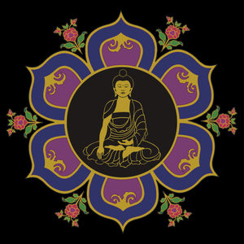
Theo mục 1 bên trên, trí tuệ trong Phật giáo nói chung, cả Nam truyền và Bắc truyền được phân biệt như sau :
1. Thức = Hữu lậu trí = Tục trí là trí tuệ biểu hiện nơi chúng sinh.
2. Tuệ giác = Vô lậu trí = Chân trí là trí tuệ biểu hiện nơi bậc giác ngộ.
Ngoài ra trong Phật giáo Bắc truyền có các cách phân loại và tên gọi Tuệ giác khác nhau, nhưng vẫn đồng một ý nghĩa chung, đó là hành giả quán triệt sâu sắc chân lý Duyên khởi dưới các hình thức tu tập Niệm – Định – Tuệ nhằm hoàn thiện phẩm chất Giới – Định – Tuệ, tức thành tựu đạo đức Duyên khởi và chân lý Duyên khởi nơi chính hành giả.
4.1. Tuệ giác theo Trung Quán tông.
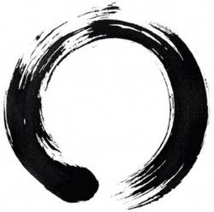
Tuệ giác theo Trung Quán tông có 3 dạng Tướng- Dụng-Thể (theo Luận Đại Trí Độ số 27):
1) Nhất thiết trí 一切智: Là tuệ giác “Không tính” về tổng tướng bình đẳng của vạn pháp. Đây là Tuệ giác về Tướng.
2) Đạo chủng trí 道種智: Là tuệ giác về các pháp sai biệt của thế gian và xuất thế gian về thiện và bất thiện. Đây là Tuệ giác về Dụng cho việc độ sinh, và còn gọi là Quyền trí hay Phương tiện trí, tức trí tuệ khéo sử dụng các phương tiện thiện xảo như thân xảo, khẩu xảo, ý xảo trong việc hóa độ.
3) Nhất thiết chủng trí 一切種智: Là tuệ giác toàn hảo biết được tất cả khía cạnh của các pháp, bao gồm Nhất thiết trí, Đạo chủng trí và tuệ giác về biệt tướng của các pháp, tức Nhân Quả hành tướng của từng pháp một. Đây là Tuệ giác về Thể, và còn gọi là Thật trí.
- Trong luận Trung Quán có kệ rằng:
因緣所生法 Nhân Duyên sở sinh pháp
我說即是空 Ngã thuyết tức thị Không
亦是為假名 Diệc thị vi giả danh
亦是中道義 Diệc thị Trung đạo nghĩa
Nghĩa:
Các pháp do Duyên sinh
Ta nói đó là Không
Cũng gọi là Giả danh
Cũng là nghĩa Trung đạo
Hay
“Các pháp do Duyên khởi, nên ta nói là Không, là Giả danh, và cũng chính là Trung đạo".
Nơi đây, ngài Long Thọ xác quyết mối quan hệ đồng nhất giữa ba phương pháp dùng mô tả Duyên khởi (縁起; P: Paṭicca-samuppāda; S: Pratītya-samutpāda; E: Dependent origination, Dependent arising) là Không, Giả danh, Trung đạo:
1- Không (空; P: Suññatā; S: Śūnyatā; E: Emptiness): Nhằm vượt lên chấp thủ dính mắc vào nhận thức các pháp như là những thực thể, bằng cách thấy biết rõ thực tính Duyên khởi là Không tính (= bản tính không thực thể của các pháp). Cụ thể:
Duyên khởi tính = Không tính = Phật tính = Vô ngã tính + Vô thường tính
2- Giả danh (假名; P: Upādāya-paññatti; S: Upādāya-prajñapti; E: Conventional designation): Nhằm vượt lên chấp thủ dính mắc vào các khái niệm quy ước đối với các pháp.
3- Trung đạo (中道; P: Majjhimā-paṭipadā; S: Madhyamā-pratipada; E: Middle path): Nhằm vượt lên chấp thủ dính mắc vào các nhận thức và hành động cực đoan.
Chánh niệm về Không tính, Giả danh và Trung đạo là hình thức tu tập của Trung Quán tông để hành giả thành tựu tuệ giác.
4.2. Tuệ giác theo Thiền tông:
Tuệ giác có 2 dạng.
1) Hữu sư trí: Là trí tuệ có được do học hỏi nơi thầy bạn, kinh sách ... từ bên ngoài vào, gọi là giải ngộ; sau đó phải vượt qua nó mới đạt đến chứng ngộ.
2) Vô sư trí: Là trí tuệ có được từ bên trong hiển hiện ra qua quá trình công phu làm cho mọi tâm lự (suy nghĩ) đình chỉ. Trí tuệ này có trong mọi chúng sinh, không do thầy dạy nào trao cho cả. Đây là điểm đích đến của các hành giả Thiền tông.
Nét đặc trưng của Thiền tông có thể tóm tắt được như sau:
教外別傳 - 不立文字
直 指人心 - 見性成佛
Giáo ngoại biệt truyền - Bất lập văn tự
Trực chỉ Chân tâm - Kiến tính thành Phật.
Nghĩa:
Truyền giáo pháp ngoài kinh điển - Không lập văn tự,
Chỉ thẳng hiểu biết Chân lý (= Chân tâm) - Thấy rõ Bản tính của vạn pháp mà giác ngộ.
Chân lý nơi đây không gì khác hơn là Duyên khởi, và Bản tính chính là Duyên khởi tính vậy.
Chánh niệm Duyên khởi và Duyên khởi tính để chuyển hóa hoạt động của 6 căn là hình thức tu tập của Thiền tông để hành giả thành tựu tuệ giác.
- Trong kinh Tăng Chi Bộ, đức Phật đã chỉ dạy cách phòng hộ 6 căn theo tinh thần chân lý Duyên khởi sau:
" Có sáu pháp vô thượng mà các thầy cần tu. Những gì là sáu?
Mắt thấy sắc, không sanh tâm ưa thích hay ghét bỏ; hãy trụ tâm nơi xả, hằng tỉnh sáng.
Tai nghe tiếng, không sanh tâm ưa thích hay ghét bỏ; hãy trụ tâm nơi xả, hằng tỉnh sáng.
Mũi ngửi mùi, không ưa thích hay ghét bỏ; hãy trụ tâm nơi xả, hằng tỉnh sáng.
Lưỡi nếm vị, không sanh tâm ưa thích hay ghét bỏ; hãy trụ tâm nơi xả, hằng tỉnh sáng.
Thân chạm xúc, không sanh tâm ưa thích hay ghét bỏ; hãy trụ tâm nơi xả, hằng tỉnh sáng.
Ý đối với mọi việc, không sanh tâm ưa thích hay ghét bỏ; hãy trụ tâm nơi xả, hằng tỉnh sáng.”
4.3. Tuệ giác theo Tịnh Độ tông và Duy Thức tông:
Tuệ giác được phân thành 4 loại, tuy có tên gọi khác nhau, nhưng nội dung ý nghĩa thì đồng. Đó là quá trình chuyển hóa các Thức là các thấy biết thuộc tục đế thành Trí là các thấy biết thuộc chân đế qua việc chứng ngộ bản tính thực của vạn pháp, đó là Duyên khởi tính.
Thức Trí (Duy Thức tông) Trí (Tịnh Độ tông)
1. A-lai-da - Đại viên cảnh trí - Vô đẳng thắng trí
2. Mạt-na - Bình đẳng tánh trí - Đại thừa quảng trí
3. Ý thức - Diệu quan sát trí - Bất khả xưng trí
4. Ngũ thức - Thành sở tác trí - Bất tư nghì trí
-----------------
Lưu ý: Ngũ thức gồm nhãn thức, nhĩ thức, tỉ thức, thiệt thức, thân thức.
1/. Nét đặc trưng của Tịnh Độ tông là Niệm Phật. Phương pháp Niệm Phật cũng được chia thành 2 dạng:
- Với Niệm Phật định (= Niệm Phật Tam-muội), hành giả ổn định Thân-Tâm với 3 dạng là: Trì danh niệm Phật, Quán tượng niệm Phật và Quán tưởng niệm Phật.
- Với Niệm Phật tuệ (= Niệm Phật Ba-la-mật), hành giả thực hành Thực tướng niệm Phật. Chánh niệm “Thực tướng Vô tướng” đồng nghĩa với Chánh niệm chân lý “Duyên khởi hay Duyên khởi tính” chính là Thực tướng niệm Phật.
Chánh niệm Duyên khởi và Duyên khởi tính dưới dạng Niệm Phật là hình thức tu tập của Tịnh Độ tông để hành giả thành tựu tuệ giác. Và tuệ giác được xem là chuyển hóa Thức thành Trí vậy.
2/. Nét đặc trưng của Duy Thức tông là dựa vào mối tương quan của 2 học thuyết cơ bản, đó là Lục thức và Ngũ uẩn, mà cả 2 lại là hệ quả của lý Duyên khởi, trong đó:
- Thọ uẩn (# tình cảm) tương quan với Nhãn thức, Nhĩ thức, Tỉ thức, Thiệt thức, Thân thức.
- Tưởng uẩn (# lý trí) tương quan với Ý thức.
- Hành uẩn (# ý chí) tương quan với Mạt-na thức.
- Thức uẩn tương quan với A-lại-da-thức (# ký ức, bao gồm ý thức-tiềm thức-vô thức).
Vì thế, hệ thống 8 thức của Duy Thức tông cũng chỉ ra tính không thực thể, tức Duyên khởi tính. Do đó, hành giả thiền có thể mượn đây làm đối tượng để tháo gỡ các chấp mắc thủ giữ của tâm thức gồm thọ-tưởng-hành-thức.
Chánh niệm Duyên khởi và Duyên khởi tính với các đối tượng Lục thức và Ngũ uẩn là hình thức tu tập của Duy Thức tông để hành giả thành tựu tuệ giác.
4.4. Tuệ giác theo Mật tông:
Tuệ giác được phân thành 5 loại. Đó là quá trình tu học chuyển hóa 5 Uẩn thành 5 Trí. Có 4 tên gọi giống như ở Duy Thức tông (thêm Pháp giới trí). Sự chuyển hóa này
Uẩn Trí Phương Giáo chủ
1. Thức uẩn - Đại viên cảnh trí - Đông - Bất Động Phật
2. Hành uẩn - Thành sở tác trí - Bắc - Bất Không Phật
3. Tưởng uẩn - Diệu quan sát trí - Tây - A Di Đà Phật
4. Thọ uẩn - Bình đẳng tánh trí - Nam - Bảo Sanh Phật
5. Sắc uẩn - Pháp giới trí - Trung tâm - Đại Nhật Phật
-----------
Lưu ý: Sắc uẩn có vai trò của trí khi giác ngộ, được xem như là bí thuật đối với việc tái sinh.
Nét đặc trưng của Mật tông trong hành trì Giác ngộ – Giải thoát cũng không ngoài chuyển hóa tâm từ loạn động và mê lầm sang định tĩnh và sáng suốt bằng phương pháp Thiền chỉ (= Thiền định) và Thiền quán (= Thiền tuệ).
- Với Thiền chỉ, hành giả ổn định Thân-Tâm, giải trừ vọng tưởng loạn động bằng cách Niệm Chân ngôn (như cách Niệm Phật định).
- Với Thiền quán, hành giả được dẫn hướng xả ly các chấp thủ Tự hữu nơi vạn pháp, nhằm chuyển biến mọi kinh nghiệm thành sự trực ngộ Không tính (= Duyên khởi tính – là tính chất không thực).
Chánh niệm Duyên khởi và Duyên khởi tính qua việc hành trì niệm Chân ngôn và Không tính là hình thức tu tập của Mật tông để hành giả thành tựu tuệ giác.
Xem thêm:
- Tam trí – Wikipedia tiếng Việt
- Madhyamaka - Wikipedia
- Trung quán tông – Wikipedia tiếng Việt
- Zen - Wikipedia
- Thiền tông – Wikipedia tiếng Việt
- Pure Land Buddhism - Wikipedia
- Tịnh độ tông – Wikipedia tiếng Việt
- Yogachara - Wikipedia
- Duy thức tông – Wikipedia tiếng Việt
- Mikkyō - Wikipedia
- Mật tông – Wikipedia tiếng Việt

VIDEO
- Lục căn , cội nguồn của trí tuệ - Lời Phật dạy
- Người muốn có TRÍ TUỆ thì phải. . . Thầy Thích Pháp Hòa
- Tìm Hiểu Vô Minh Và Trí Tuệ Trong Đạo Phật - Thích Phước Tiến

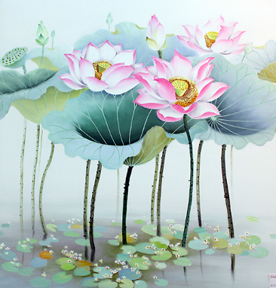

5. Tuệ giác và bậc giác ngộ.
Có thể nói rằng Tuệ giác là cội gốc của Chánh tri kiến (正知見; P: Sammā-diṭṭhi; S: Samyag-dṛṣṭi; E: Right view, Right understanding), là thấy biết đúng đắn về vũ trụ và hành động đúng đắn về nhân sinh. Vì thế, bậc giác ngộ với tuệ giác viên mãn, hẳn sâu sắc về vũ trụ quan và nhân sinh quan:
5.1. Vũ trụ quan:
- Vũ 宇: Là không gian, biểu hiện cấu trúc của các sự vật.
- Trụ 宙: Là thời gian, biểu hiện sự thay đổi, biến chuyển của các sự vật.
- Quan 觀: Là ý niệm, quan niệm, quan điểm.
Như thế, vũ trụ quan 宇宙觀 là cách nhìn mang tính định luật về cấu trúc và sự biến đổi của vạn sự vạn vật.
Chân lý Duyên khởi với hai tính chất Vô ngã và Vô thường là vũ trụ quan của đạo Phật, đặc trưng cho định luật khách quan tự nhiên về bản tính thực của vạn sự vạn vật từ tầm vi mô tới vĩ mô, từ hữu hình đến vô hình, như sau:
1) Vô ngã (無我; P: anattā; S: anātman; E: no-self, not self, non-ego, impersonality; F: non-soi, impersonnalité): Đặc trưng cho không gian tính, với cấu trúc của vạn sự vạn vật (= vạn pháp) là Duyên khởi nên không có thực thể [= tự tính (自性; P: sabhāva; S: svabhāva; E: self-nature: Đó là 3 đặc điểm Tự có, Duy nhất và Thường trụ]. Cho nên tất cả đều vô ngã, nghĩa là không có thần ngã nào là bất biến và vĩnh cữu cả.
Vì thế, con người có thể tu tập, có thể cải tạo, có thể chuyển đổi từ ngu dốt đến trí tuệ, từ khổ đau đến hạnh phúc, từ ác sang thiện, từ ích kỷ đến vị tha, từ phàm tục đến thánh giả.
Chúng sinh do chấp thủ ngã, nên mãi bị ràng buộc vào các thấy biết phiến diện nhầm lẫn gây nên phiền não cho chính mình và cho người; đó là các tệ nạn từ ngã chấp cá nhân, ngã chấp tôn giáo hay ngã chấp dân tộc, mà trong suốt lịch sử loài người, các tai hại và phiền não cho con người đã không lúc nào ngưng nghỉ.
- Trong kinh Niệm Xứ (Satipaṭṭhāna sutta), đức Phật dạy:
“Chúng ta hãy quán chiếu sâu sắc sẽ thấy rằng năm uẩn không phải là một thực thể, mà là hiện tượng của loạt các tiến trình vật chất và tâm thức; chúng (năm uẩn) sinh diệt một cách liên tục và nhanh chóng, chúng luôn biến đổi từng phút, từng giây; chúng không bao giờ tĩnh mà luôn động, và không bao giờ là thực thể mà luôn biến hiện”.

- Trong kinh Bát-nhã Ba-la mật-đa có chép:
“Quán-tự-tại Bồ-tát, hành thâm Bát-nhã Ba-la mật-đa thời chiếu kiến Ngũ uẩn giai Không, độ nhất thiết khổ ách * 觀自在菩薩。行深般若波羅蜜多時。 照見五蘊皆空。 度一切苦厄。* Bồ-tát Quán Tự tại khi hành Bát-nhã Ba-la-mật-đa sâu xa soi thấy Năm uẩn đều Không, vượt qua mọi khổ ách.”
2) Vô thường (無常; P: anicca; S: anitya; E;F: impermanence): Đặc trưng cho thời gian tính. Tất cả vạn sự vạn vật vì không có tự tính nên chúng mới sinh động. Vô thường là tính thường trực của các pháp, các pháp luôn luôn tương tác sinh thành và luôn luôn biến hoại.
Chân lý Duyên khởi (Vô thường + Vô ngã) soi sáng từ hiện tượng cho đến bản chất của mọi sự vật hiện tượng trong vũ trụ, làm tan biến đi tăm tối của các chấp thủ ngã, biểu hiện bởi Tham-Sân-Si.
- Trong kinh Tăng Chi 4, tr. 264-:-265, đức Phật đã chỉ ra:
“Có lần, đức Phật thuyết pháp cho ông Cấp Cô Độc về công đức của sự cúng dường. Đức Phật nói: “Cúng dường cho Phật và Tăng chúng thì có công đức rất lớn. Nhưng có công đức lớn hơn là xây tu viện cho Tăng chúng ăn ở và tu học. Có công đức lớn hơn xây tu viện là thọ tam quy Phật, Pháp, Tăng. Có công đức lớn hơn thọ tam quy là giữ năm giới. Có công đức lớn hơn giữ năm giới là giữ tâm niệm từ bi, dù là trong giây phút. Nhưng có công đức lớn hơn tất cả, đó là quán niệm sâu sắc đạo lý Duyên khởi – vô thường, vô ngã – của mọi sự vật”.
- Trong kinh Pháp Cú, kệ 62, chân lý Duyên khởi được cụ thể hơn:
"Đây là con ta, đây là tài sản của ta, kẻ phàm phu thường lo nghĩ như thế, nhưng chẳng biết chính “ta” còn không có (= không thực có), huống là con ta hay là tài sản ta”.
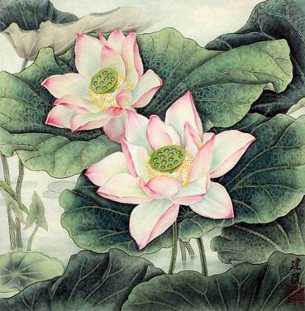

5.2. Nhân sinh quan.
- Nhân 人: Là con người.
- Sinh 生: Là sự sống.
- Quan 觀: Là ý niệm, quan niệm, quan điểm.
Như thế, nhân sinh quan 人生觀 là cách nhìn về sự sống của con người. Nói cách khác, nhân sinh quan là quan niệm về đời sống nhân loại và sự sống của con người.
Nhân sinh quan của đạo Phật là hệ luận của vũ trụ quan, có những quan điểm chính sau:
1) Nguyên tắc Nhân Quả.
Nhân Quả (因果; P;S : Hetu-Phala; E : Cause and Effect; F: Cause et Effet) : Đây là cách nói gọn của Nhân Duyên Quả (với Duyên 緣: P: Paccaya, Paticca; S: Pratyaya, Pratitya; E: Condition; F: Condition). Trong đó:
+ Nhân : được xem là duyên chính, còn gọi là nội duyên. Ví dụ : con người là duyên chính, tổ hợp bởi 5 duyên (5 uẩn).
+ Duyên : được xem là duyên phụ, còn gọi là ngoại duyên, nó có thể có lợi (thiện) hay có hại (bất thiện) cho duyên chính.
+ Quả : là duyên chính mới hình thành từ sự phối hợp duyên chính và duyên phụ.
Nhân + Duyên = Quả
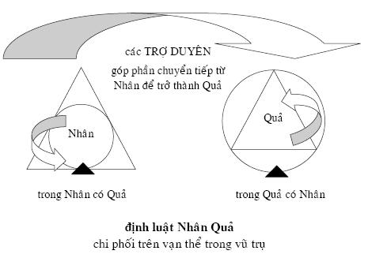
Tứ Diệu Đế là cấu trúc của 2 cặp Nhân Quả nhằm thức tỉnh nhận thức của con người để vượt qua sự khổ do chấp thủ trong cuộc sống.
+ Khổ đau (Khổ Đế) là do bởi Chấp thường + Chấp ngã (Tập Đế).
+ Hạnh phúc (Diệt Đế) là do bởi Vô thường + Vô ngã (Đạo Đế).

2) Nguyên tắc Từ bi – Trí tuệ.
Từ bi – Trí tuệ mang ý nghĩa là Hiểu và Thương. Đây là hai phạm trù Lý trí và Tình cảm đối nhau nhưng hài hòa nhau chứ không chống trái cực đoan nơi cuộc sống của con người. Điều này hình thành được do từ tuệ giác Duyên khởi, tức hành giả nhận chân được lẽ thật Vô thường và Vô ngã vậy.
1/. Từ bi 慈悲, trong đó:
+ Từ (慈; P: Mettā; S: Maitrī; E: Loving-kindness): Có ý nghĩa là phát nguyện độ sinh đạt được hạnh phúc cao thượng và cảm thán trước hạnh phúc cao thượng của chúng sinh.
+ Bi (悲; P;S: Karuṇā; E: Compassion): Có ý nghĩa là phát nguyện độ sinh vượt qua khổ đau thấp hèn và cảm thông trước khổ đau thấp hèn của chúng sinh.
Một cách diễn đạt khác về Từ Bi như sau: “… Nếu bảo Từ Bi là một thứ tình yêu, thì tình yêu này không phải là thứ cảm xúc nông nổi, hời hợt và sẵn sàng dẫn đến hành động một cách mù quáng. Mà chính đó phải là thứ cảm xúc sâu thẳm, xuất phát từ cái nhìn rộng lớn, không lầm lẫn, đi liền với toàn bộ cuộc sống như là một tổng thể. Vì thế, không có Từ bi thì đời sống chúng ta sẽ như một thân cây khô cằn, và không có Trí tuệ thì đó chỉ là sự sống trong tăm tối …”.
Cũng cần tránh nhầm lẫn ý nghĩa rộng lớn giữa Từ Bi và Bác Ái; bởi Từ Bi là dạng tình cảm hình thành trên nền tảng của Vô ngã giải thoát, trong khi Bác Ái là dạng tình cảm có căn gốc rất tương phản là Hữu ngã dính mắc.
2/. Trí tuệ (= Bát-nhã 般若; P: Paññā; S: Prajñā; E: Wisdom): Trí tuệ nơi đây hàm ý là tuệ giác, là sự hiểu biết dựa trên tính bình đẳng của “Duyên khởi tính”. Vì thế, đây là thứ trí tuệ soi sáng Thiện Ác dựa trên nguyên tắc đạo dức, chứ không dựa trên tín điều đạo đức.
- Trong Trung Bộ kinh II, kinh thứ 61 và 62 và Trung Bộ kinh III, kinh thứ 147), trí tuệ là sáng tạo hay dung nạp có chọn lọc các quan điểm, các ứng xử cho mọi hành động, sao cho hợp với nguyên tắc “Lợi mình và lợi người (Thiện), không được lợi mình mà hại người, không được lợi người mà hại mình, không được hại cả mình và người”.
- Trong luận Thanh Tịnh Đạo, bậc giác ngộ độ sinh trong tinh thần Duyên khởi Vô ngã là thản nhiên không mệt mỏi được gọi là Duy tác (惟作 = Vô nhân duy tác 無人惟作; P: Kiriyā; S: Kriyā; E: Only-action) .
"Không có người hành động, chỉ có hành động.
Ngoài sự chứng ngộ, không có người chứng ngộ.
Chỉ có những thành phần cấu tạo luôn trôi chảy.
Đó là quan kiến thực tiễn và chân chánh".
- Anatole France: (1844 – 1924) là nhà văn Pháp đoạt giải Nobel Văn học năm 1921, đã nhận xét về đức Phật:
“Dường như người thanh niên bất diệt, hiền lành, ngồi khoanh chân trên hoa sen thanh tịnh với bàn tay phải dơ lên như khuyên nhủ, như trả lời: "Nếu con muốn thoát khỏi sự đau khổ và sợ hãi, con hãy luyện tập Trí tuệ và Từ bi.
Sự khác biệt giữa đức Phật và một người bình thường giống như sự khác biệt giữa một người bình thường và một người mất trí.”
3) Tam minh.
Tam Minh (三明; P: Ti-vijjā; S: Tri-vidyā; E: Three insights, Three kinds of clarity): Đây là 3 kinh nghiệm hình thành sau khi hành giả đã nhập được vào Tứ thiền và đắc được Đệ tứ Thánh quả A-la-hán đối với ba pháp thần thông là Túc Mạng thông, Thiên Nhãn thông và Lậu Tận thông. Đây là sự thấy biết rõ sự vận hành của chân lý Duyên khởi đối với bản thân và chúng sinh (*).
1/. Túc Mạng minh (夙命明; P: Pubbenivāsānussati-vijjā; S: Pūrvanivāsānusmṛti-vidyā; E: Insight into the mortal conditions of self and others in previous life): Đó là nhớ lại vô lượng kiếp quá khứ của mình và chúng sinh với từng chi tiết nhỏ [quá khứ]
2/. Thiên Nhãn minh (天眼明; P: Dibbacakkhu-vijjā; S: Divyacakṣur-vidyā; E: Supernatural insight into future mortal conditions - deaths and rebirths): Đó là thấy biết rõ được sự lưu chuyển sinh tử của mình và vô số chúng sinh ở các cõi theo nghiệp duyên thiện ác [tương lai].
3/. Lậu Tận minh (漏盡明; P: Āsavakkha-vijjā; S: Āśravakṣaya-vidyā; E: Nirvana insight - Insight into present mortal sufferings so as to overcome all passions or temptations): Đó là là thấy biết rõ được những sự khổ hiện tại, dùng trí tuệ để đoạn trừ phiền não. Đó là hiểu rõ bản chất đau khổ của luân hồi sinh tử, nguyên nhân của đau khổ, bản chất của Niết bàn, và con đường đưa đến Niết bàn để thành tựu [hiện tại].
Tam minh luôn xuất hiện kèm với Lục thông, và được xem như áp dụng thành tựu Duyên khởi trong việc độ sinh.
-------------------
(*) Chú thích:
Trong Phật giáo, Lục thần thông hình thành từ Thiền định, và được xem là phó sản (sản phẩm phụ) của sự giác ngộ. Chỉ có 3 trong số 6 thần thông này khi được Duyên khởi soi sáng từ Thiền tuệ mới được xem là tuệ giác.

4) Ngũ minh (五明; P : Panca-vijjā; S : Pañca-vidyā; E : Five classes of knowledge).
Ngũ minh (五明; P : Panca-vijjā; S : Pañca-vidyā; E : Five classes of knowledge), trong đó :
- Ngũ 五: Có nghĩa là số năm.
- Minh 明: Có nghĩa là hiểu, biết // rõ ràng, sáng tỏ, như thuyết minh 說明: Là giải thích rõ ràng ; chứng minh 證明: Là đưa ra cứng cứ sáng tỏ. Minh đồng nghĩa với Trí tuệ.
Ngũ minh vốn là học thuyết về năm nghành học truyền thống của Bà-la-môn giáo tại Ấn Ðộ, nhằm trau dồi phát triển trí tuệ trong nhận thức về các hiện tượng tập tục. Về sau, từ thời đức Phật, Ngũ minh được kế thừa và phát triển theo tinh thần của học thuyết Duyên khởi ở Bắc Ấn, là kiến thức đối với người tu theo đạo Phật. Ngũ minh được xem như cách áp dụng của Duyên khởi cần cho hành giả trong tu thân và tu tâm.
Ngũ minh từ đó là một giáo lý quen thuộc, thường được nhắc đến nhiều trong Hán tạng và được ghi chép trong các kinh luận như: Bồ Tát Trì Địa (cuốn 3) và Tây Vực Ký (cuốn 2) của Đường Huyền Trang.
- Trong kinh Tâm Địa Quán, Phẩm “Ba La Mật” có đoạn : “Hàng trí giả các Bồ Tát thường thích nghe những pháp sâu nhiệm, tâm sanh khát ngưỡng không hề biết chán, các Ngài biết phân biệt lý nhị đế, dứt trừ nhị chướng, thông suốt Ngũ minh, thuyết các pháp yếu, giải quyết mọi đều nghi vấn vậy.”
Ngũ minh trong Phật giáo là 5 kiến thức, là 5 môn học mà mỗi hành giả, cần phải hiểu rõ và trang bị cho mình được phân định như sau:
- Kiến thức nội điển (thuộc tu tâm) gồm Nội minh.
- Kiến thức ngoại điển (thuộc tu thân) gồm Nhân minh, Thanh minh, Công xảo minh và Y phương minh. Kiến thức ngoại điển cũng rất cần, nhưng chỉ là bổ trợ cho Nội minh.
1/ Nội minh (内明; S: Adhyātma-vidyā; E: Science of spirituality): Đây là kiến thức về tâm lý học, là giáo lý thuộc nội điển trên nền tảng 3 tạng Kinh-Luật-Luận của đạo Phật (thay vì các bộ kinh điển của Ấn Độ giáo). Hai học thuyết Nghiệp và Luân hồi thuộc kiến thức tu tâm.
Hành giả không hiểu giáo lý về chân lý và đạo đức, thì không thể thực hành đúng theo Phật pháp được. Hoà thượng Thích Khánh Anh (1895- 1961) đã từng dạy : “Tu mà không học hiểu là tu mù. Học mà không tu là đãy sách”. Những tình trạng mê tín, phạm pháp sở dĩ xảy ra trong Phật giáo cũng vì hành giả thiếu sự am tường giáo lý nội điển chân chính của đạo Phật.
2/. Thanh minh (聲明; S: Śabda-vidyā; E: Science of language): Đây là kiến thức về ngôn ngữ học - kể cả ngoại ngữ và văn học, nhằm làm cho sự trình bày giáo lý hay dịch thuật được sáng sủa và lưu loát.
3/. Nhân minh (因明; S: Hetu-vidyā; E: Science of logic): Đây là kiến thức về luận lý học, nhằm làm cho sự trình bày giáo lý được rõ ràng, vững vàng trong sự phán đoán chánh-tà, đúng-sai. Bộ sách vĩ đại làm căn bản cho Nhân minh học là Nhân minh đại sớ.
Nhân minh học là môn luận lý học của Phật giáo, chủ trương chứng minh lập thuyết bằng "Nhân", nghĩa là bằng cách suy cứu đến lý do. Một lập luận đầy đủ theo Nhân minh phải có ba phần: Tôn, Nhân, Dụ, gọi là tam chi tác pháp.
- Tôn là chủ trương của mình.
- Nhân là lý do thành lập chủ trương ấy.
- Dụ là những sự kiện đem ra để chứng minh (có thuận và nghịch).
Ví dụ 1:
- Tôn: Ông Nguyễn Văn A phải chết.
- Nhân: Vì ông Nguyễn Văn A đã có lúc bị sanh ra.
- Dụ: Phàm cái gì đó sinh tất phải có chết, như Không Tử, Trần Trọng Kim v.v...(đồng dụ: là những thí dụ đồng loại). Trái lại, phàm cái gì không có sanh tất không có chết, như hư không (dị dụ) v.v..
Ví dụ 2:
- Tôn: Trò B sẽ bị phạt
- Nhân: Vì trò B học bài không thuộc.
- Dụ: Phàm, ai không thuộc bài thì đều bị phạt cả, như trò C, trò Đ (đồng dụ). Phàm, ai thuộc bài thì đều không bị phạt như trò M, trò N.
Môn luận lý Nhân minh trông giống với luận lý học hình thức (E: syllogism => Tam đoạn luận) của phương Tây; tuy nhiên lại đầy đủ tinh vi hơn luận lý học này, vì nó có đủ tính cách diễn dịch và qui nạp.
Ba phần chính của môn luận thức Nhân minh, phải có liên lạc mật thiết với nhau. Nhân bao giờ cũng quan hệ đến Tôn, phải triệt để có tính cách của đồng dụ và tuyệt đối không có tính cách của dị dụ. Còn dụ bao giờ cũng phải dính líu đến Tôn và Nhân. Mỗi phần Tôn, Nhân, Dụ muốn đứng vững được, cần phải tránh nhiều lỗi. (Xem quyển PHPT khóa IX).
4/. Công xảo minh (工巧明; S: Śila-vidyā; E: science of fine arts and technologies): Đây là kiến thức về khoa học tự nhiên và khoa học kỹ thuật, nhằm làm phương tiện cho việc xây dựng và sản xuất phục vụ đời sống vật chất.
5/. Y phương minh (醫方明; S: Cikitsā-vidyā; E: Science of medicine): Đây là kiến thức về y học và dược học, nhằm bảo vệ sức khỏe và chống lại bệnh tật cho cơ thể.
Trong bài báo có tiêu đề “Đạo Phật Trong Thời Kỳ Đổi Mới”, tác giả Ngọc Chơn đã từng đưa ra một nhận định có tính chiến lược về vai trò và nhiệm vụ của hoằng pháp trong thời đại mới:
‘Sự có mặt của những hình thức và những danh từ đạo Phật trong cuộc đời chưa được coi là sự có mặt của đạo Phật trong cuộc đời: Mà chính khi nào, người ta thấy bản chất của đạo Phật thấm nhuần trong mọi sinh hoạt của cuộc sống như một thực tại có sinh khí”.
Như thế, để hòa nhập vào trong mọi sinh hoạt của đời sống xã hội trên tinh thần chuyển hóa khổ đau, xây dựng và làm đẹp cuộc đời, hay nói cách khác, để tồn tại như một thực thể “có sinh khi”, mỗi hành giả cần tự ý thức và trang bị cho mình những khả năng cần thiết, nhằm thích ứng với thời đại trên tinh thần “khế lý” và “khế cơ”.
Xem thêm
- Vô ngã – Wikipedia tiếng Việt
- Vô thường – Wikipedia tiếng Việt
- Quả báo – Wikipedia tiếng Việt
- Từ Bi Trong Đạo Phật Là Gì ? - Hoang Phong
- Tam minh – Wikipedia tiếng Việt
- NGŨ MINH - Vườn hoa phật giáo
- Ngũ Minh Pháp - Gia đình Phật tử Đức Quốc
- Vai trò của giáo lý Ngũ Minh trong hoằng pháp
- TRUNG QUAN LUAN/ NHAN DUYEN SO SINH ... - CHÁNH-Ý

VIDEO
- Trí Tuệ Người Xưa Tập 04 [Thiền]
- Vô Minh Và Trí Tuệ - ĐĐ. Phước Tiến
- Niềm Tin Và Trí Tuệ - TT. Chân Quang
- Trí tuệ phân biệt thiện ác 1/2 - TT. Chân Quang
- Trí tuệ phân biệt thiện ác 2/2 - TT. Chân Quang
- Vấn đáp: Sự thật về Tuệ Giác Tam Minh của đức Phật | Thích Nhật Từ
- Ngũ Minh - Thầy Thích Pháp Hòa
- Bồ Tát Đạo Ngũ Minh - TT Thích Trí Siêu
- Thích Hạnh Tuệ | Phật Học Phổ Thông - Ngũ Minh
- NGŨ MINH TRONG PHẬT GIÁO - HT. THÍCH MINH CHƠN
- Ngũ Minh, Phương Châm Hoằng Pháp - Thầy Thích Phước Tiến

Bài đọc thêm:
1/. 10 thần đồng “siêu” nhất thế giới (10 prodigy "super" world).
1. Kim Ung-Yong - Vào đại học năm 4 tuổi, có bằng tiến sỹ năm 15 tuổi, có chỉ số IQ cao nhất thế giới.
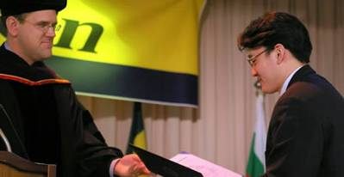

Siêu thần đồng người Hàn Quốc này sinh năm 1962 và có lẽ là người thông minh nhất còn sống hiện nay. Anh được sách Kỷ lục Guinness thế giới công nhận là người có chỉ số thông minh IQ cao nhất hành tinh, ước tính trên 210 điểm.
Mới 4 tuổi, Kim Ung-Yong có thể đọc tiếng Nhật, Hàn, Đức và tiếng Anh. Vào sinh nhật lần thứ 5, cậu bé Kim có thể giải được trọn vẹn những bài toán phức tạp. Sau đó, trong một chương trình truyền hình của Nhật, Kim đã chứng tỏ trình độ “siêu đẳng” tiếng Trung, Tây Ban Nha, Việt Nam, Tagalog, Đức, Anh, Nhật và Hàn Quốc của mình.
Kim được mời trở thành sinh viên khoa vật lý trường Đại học Hanyang từ năm 4 tuổi đến năm 6 tuổi. Lên 7, Cơ quan hàng không vũ trụ NASA đã mời Kim tới Mỹ. Anh không những hoàn thành bậc đại học mà còn có bằng tiến sỹ về vật lý tại Đại học bang Colorado, Mỹ, trước khi tròn 15 tuổi.
Năm 1974, trong khi vẫn đang học đại học, Kim bắt tay vào làm nghiên cứu tại NASA và tiếp tục công việc cho đến khi anh trở về Hàn Quốc vào năm 1978. Về Hàn Quốc, anh đã quyết định chuyển từ ngành vật lý sang khoa công trình xây dựng dân dụng. Với ngành nghề mới này, anh cũng mang về bằng tiến sỹ. Kim đã được mời học ở một trong những trường đại học danh giá nhất Hàn Quốc, tuy nhiên, anh đã chọn học tại một trường đại học địa phương. Và năm 2007, anh đã trở thành tài năng sáng giá của trường Đại học quốc gia Chungbuk.
2. Gregory Smith: Được đề cử giải Nobel Hòa bình ở tuổi 12.
Sinh năm 1990, Gregory Smith có thể đọc khi mới 2 tuổi và vào trường đại học năm 10 tuổi. Nhưng đây mới chỉ là một nửa về câu chuyện “thần đồng” của Gregory Smith. Khi không còn hào hứng với chuyện học hành, cậu bé nhỏ tuổi này đã đi chu du khắp thế giới, đóng vai trò là nhà hoạt động hòa bình và hoạt động vì quyền trẻ em.
Cậu bé tâm huyết với thế giới này đã sáng lập ra Tổ chức International Youth Advocates, một tổ chức thúc đẩy những nguyên tắc về hòa bình và hiểu biết trong giới trẻ trên khắp thế giới. Cậu đã gặp cả Bill Clinton và Mikhail Gorbachev, phát biểu trước đại hội đồng LHQ. Vì tất cả những điều này và những nỗ lực tình nguyện và nhân đạo khác, Smith đã được đề cử cho giải Nobel Hòa bình tổng cộng 4 lần.
3. Akrit Jaswal: Bác sỹ phẫu thuật 7 tuổi.

Akrit Jaswal, cậu bé người Ấn Độ, được mệnh danh là “cậu bé thông minh nhất thế giới”. Chỉ số IQ của Akrit Jaswal là 146 và được xem như là người thông minh nhất ở độ tuổi của cậu tại Ấn Độ.
Akrit Jaswal được thế giới biết đến khi năm 2000, cậu thực hiện những bước phẫu thuật đầu tiên tại nhà mình. Khi đó, cậu mới 7 tuổi. Bệnh nhân của cậu là một cô bé mới 8 tuổi và không có tiền đến bác sỹ. Tay của cô bé bị thiêu trong lửa, khiến cho các ngón tay nắm chặt lại, không thể mở ra được. Mặc dù không được đào tạo một cách bài bản và chưa có kinh nghiệm về phẫu thuật, nhưng Akrit đã làm cho ngón tay của cô bé có thể mở ra và có thể trở lại bình thường được.
Cậu đã dùng sự thông minh khác thường của mình phục vụ trong ngành y tế. Và mới 5 tuổi, Akrit Jaswal đã tuyên bố sắp sửa tìm ra thuốc chữa ung thư. Hiện Akrit Jaswal đang theo học ngành khoa học tại Trường Chandigarh và là sinh viên trẻ nhất được trường đại học Ấn Độ chấp nhận cho vào học.
4. Cleopatra Stratan, ca sỹ 3 tuổi được trả 1.000 euro cho một bài hát.

Clepotra sinh ngày 6/10/2002 tại Chisinau, Moldova và là con gái của ca sỹ Pavel Stratan người Moldova-Romania. Cô bé có lẽ là người trẻ nhất thế giới thành công trong ngành công nghiệp âm nhạc, với album đầu tay được trình làng vào năm 2006, La vârsta de trei ani (Ở tuổi lên ba). Cô bé nắm giữ nhiều kỷ lục, bao gồm nghệ sỹ trẻ nhất biểu diễn trực tiếp trong suốt 2 giờ liền trước một lượng khán giả lớn, nghệ sỹ trẻ được trả cao nhất, nghệ sỹ trẻ nhất được nhận giải MTV và nghệ sỹ trẻ nhất có bài hát đứng vị trí số 1 trên bảng xếp hạng của một nước (bài “Ghita” trong bảng xếp hạng bài hát đơn ở Romania).
Xem video bài hát cua em bé thần đồng này :
- Cleopatra Stratan
5. Aelita Andre: Nghệ sỹ 2 tuổi có tác phẩm trưng bày ở phòng tranh nổi tiếng.

Những bức tranh theo trường phái trừu tượng của nghệ sỹ đang lên Aelita Andre đã khiến giới nghệ thuật ở Australia phải trầm trồ ngạc nhiên. Aelita mới chỉ có hai tuổi và những tác phẩm nghệ thuật của cô bé được vẽ khi cô bé còn nhỏ hơn.
Aelita có cơ hội được trưng bày các tác phẩm nghệ thuật của mình khi giám đốc phòng trưng bày Brunswick Street Gallery ở Melbourne, ông Mark Jamieson, được một nhiếp ảnh gia yêu cầu xem xét đến việc trưng bày tác phẩm của người khác, ngoài tác phẩm của nhiếp ảnh gia này. Jamieson đã thích những gì ông thấy và đồng ý đưa tác phẩm của nghệ sỹ khác vào trong buổi trưng bày.
Rồi Jamieson bắt đầu quảng bá cho buổi trưng bày, in những thiếp mời đẹp và đăng quảng cáo trên các tạp chí Art Almanac và Art Collector, tạp chí chuyên đề cập đến các tác phẩm trừu tượng. Và chỉ đến khi đó ông mới phát hiện ra sự thật đáng ngạc nhiên về nghệ sỹ mới: Aelita Andre là con gái của Kalashnikova và mới chỉ 22 tháng tuổi. Jamieson khi đó cũng cảm thấy “tẽn tò” nhưng ông vẫn quyết định tiếp tục cuộc trưng bày.
6. Michael Kevin Kearney: Có bằng đại học năm 10 tuổi.
Michael Kearney, 24 tuổi, nổi tiếng thế giới với tư cách là người có bằng đại học trẻ nhất thế giới, năm 10 tuổi. Năm 2008, Kearney đã bỏ túi 1 triệu USD trong trò chơi trên truyền hình: Ai muốn trở thành triệu phú?
Kearny sinh năm 1984, nổi tiếng nhờ nắm giữ nhiều kỷ lục thế giới, và trở thành giảng viên đại học năm 17 tuổi.
Kearny biết bập bẹ nói những từ đầu tiên khi mới 4 tháng tuổi. Bước sang tháng thứ 6, cậu bé đã nói với bác sỹ nhi rằng: “Cháu bị viêm tai trái”. Rồi sau đó cậu bé bắt đầu học đọc khi mới 10 tháng tuổi.
Năm lên 10 tuổi, Michael tham gia vào các cuộc kiểm tra cho chương trình dành cho trẻ có khả năng toán học sớm của Johns Hopkins. Cậu đã đạt được điểm tuyệt đối. Cậu tốt nghiệp trung học năm lên 6 và vào trường Santa Rosa Junior College, tốt nghiệp năm lên 10, với bằng về Khoa học địa lý. Sách kỷ lục Guinness thế giới đã công nhận Michael Kearney là người tốt nghiệp đại học trẻ nhất thế giới, năm 10 tuổi, nhận được bằng cử nhân về nhân chủng học. Trong suốt một thời gian dài, Michael Kearney còn nắm giữ danh hiệu là người có bằng cao học trẻ nhất thế giới.
Nhưng năm 2006, cậu mới thực sự nổi tiếng trên khắp thế giới sau khi đi đến những câu cuối cùng của trò chơi trên truyền hình Ai muốn trở thành triệu phú? và trở thành triệu phú đầu tiên của chương trình này.

7. Saul Aaron Kripke: Triết gia vĩ đại.

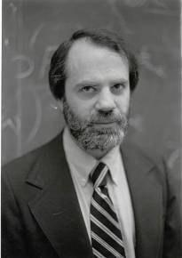

Là con trai của một giáo sỹ Do Thái, Saul Aaron Kripke sinh ra tại New York vào năm 1940 và lớn lên ở Omaha. Saul Aaron Kripke là một thiên tài thực sự xét về mọi phương diện. Mới học lớp 4 nhưng Kripke đã khám phá môn đại số và đến cuối năm học phổ thông, cậu trở thành thần đồng hình học, toán học và còn lĩnh hội cả triết học.
Khi vẫn còn là một cậu thiếu niên, Kripke viết hàng loạt bài viết đã làm thay đổi hẳn ngành nghiên cứu lô-gic hình thức. Một trong những bài viết đó đã khiến khoa toán của trường đại học Harvard mời cậu nộp đơn dạy ở trường. Nhưng cuối cùng cậu đã viết thư từ chối và giải thích: “Mẹ cháu nói rằng cháu nên học xong trung học và vào đại học trước đã”. Sau khi tốt nghiệp trung học, trường đại học mà cậu chọn cuối cùng lại là Harvard.
Kripke được trao giải Schock, giải thưởng tương đương với giải Nobel trong ngành triết học. Hiện nay, Kripke được coi là triết gia còn sống vĩ đại nhất thế giới.
8. Fabiano Luigi Caruana: Thần đồng cờ vua.

Fabulous Fabiano năm nay 16 tuổi, là thần đồng cờ vua, đã giành được giải Grandmaster (giải cờ vua danh giá nhất thế giới). Fabulous Fabiano mang hai quốc tịch Italia và Mỹ .
Năm 2007, Caruana trở thành Grandmaster. Khi đó cậu mới 14 tuổi, 11 tháng và 20 ngày, là Grandmaster trẻ nhất trong lịch sử cả Mỹ và Italia. Mới đây, 4/2009, trong danh sách của Liên đoàn cờ vua quốc tế (FIDE), Caruana được xếp hạng Elo 2649, khiến cậu trở thành cầu thủ cờ vua dưới 18 tuổi được xếp hạng cao nhất thế giới.
9. Willie Mosconi:Thần đồng bi-da.
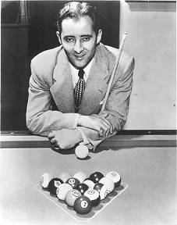

William Joseph Mosconi, có biệt danh là “Ngài bi-da pool” và là cầu thủ chơi bi-da pool chuyên nghiệp tại Philadelphia, Pennsylvania, Mỹ. Cha của Willie có một phòng chơi bi-da nhưng cậu không được phép chơi ở đó. Thay vào đấy, Willie tập chơi bằng các củ khoai tây trong bếp của mẹ và bằng một cái cán chổi cũ. Không lâu sau, cha cậu nhận ra tài năng của con trai và ông bắt đầu tổ chức các trận đấu đầy gay cấn cho con. Khi đó, Willie phải đứng trên một chiếc hộp để có thể với được tới bàn bi-da. Cậu đã đánh bại nhiều đối thủ kinh nghiệm hơn mình nhiều tuổi.
Năm 1919, một trận đấu trình diễn đã được sắp xếp giữa cậu bé Willie 6 tuổi và đương kim vô địch bi-da thế giới Ralph Greenleaf. Cả khán phòng chật ních người đến xem. Và mặc dù Ralph Greenleaf giành chiến thắng, nhưng Willie đã chơi rất tốt, đưa cậu đến với bi-da chuyên nghiệp. Năm 1924, ở tuổi 11, Willie là nhà vô địch bi-da thế giới ở hạng mục dành cho thanh thiếu nhiên.
Giữa những năm 1941-1957, Willie Mosconi giành giải vô địch thế giới bi-da pool BCA World Championship 15 lần. Mosconi là người tiên phong và tạo ra nhiều “ngón” đi mới, lập nhiều kỷ lục và giúp phổ biến môn thể thao bi-da.
10. Elaina Smith: Chuyên gia trả lời thư trẻ nhất thế giới, 7 tuổi.
Bài phát thanh địa phương đã chấp nhận Elaina Smith vào làm việc sau khi cô bé hát và đưa ra lời khuyên cho một phụ nữ vừa bị “đá” gọi đến. Lời khuyên của Elaina là hãy đi chơi bowling và uống một cốc sữa thật to. Lời khuyên đã có hiệu quả đến nỗi hiện cô bé đã có hàng ngàn thính giả. Chuyên gia nhí Elaina tư vấn đủ mọi vấn đề, từ làm thế nào để “đá” bạn trai đến đối mặt với một mối quan hệ đổ vỡ, hay đối phó như thế nào với những ông anh trai luôn “bốc mùi” .
Khi một thính giả viết cho Elaina hỏi làm thế nào để có một người đàn ông, cô bé đã trả lời: “Hãy lắc mông trên sàn nhảy và nghe High School Musical”. Một người khác gọi đến hỏi làm thế nào để một chàng trai quay trở lại, Elaina đã nói: “Anh ta không đáng phải đau khổ. Cuộc sống quá ngắn ngủi, không đủ thời gian để buồn khổ vì một chàng trai”.

2/. 10 nhân vật đương đại thông minh nhất thế giới
10 nhân vật đương đại thông minh nhất thế giới
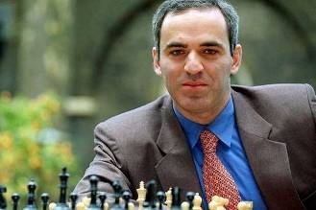
1. Garry Kasparov là kiện tướng cờ vua người Nga, ông có chỉ số IQ 190. Garry Kasparov đã làm toàn thế giới phải ngạc nhiên khi ông chơi một trận hòa với máy tính có thể tính toán ba triệu vị trí mỗi giây vào năm 2003. Ở tuổi 22, ông trở thành nhà vô địch thế giới trẻ nhất bằng cách đánh bại nhà vô địch Anatoly Karpov.

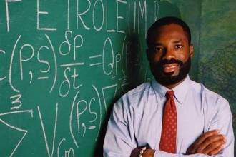
2. Philip Emeagwali là một kỹ sư, nhà toán học, nhà khoa học máy tính người Nigeria có chỉ số IQ là 190, ông là một trong hai người đoạt giải Gordon Bell Prize năm 1989, một giải thưởng của IEEE cho việc kết nối các siêu máy tính để giúp phát hiện các mỏ dầu lửa.

3. Marilyn vos Savant, có chỉ số IQ 190, là một nhà báo nổi tiếng của tạp chí Parade. Cô là người phụ nữ có chỉ số IQ cao nhất trong 5 năm liên tiếp. Thông qua "Ask Marilyn", độc giả có thể gửi câu đố và câu hỏi về các chủ đề khác nhau cho Marilyn vos Savant để cô giải quyết và trả lời.

4. Mislav Predavec Giáo sư toán học Croatia, xếp thứ 7 trong danh sách với chỉ số IQ là 192. Ông là người sáng lập và chủ tịch của Hiệp hội Gener IQ, một tổ chức của một số những người thông minh nhất trên thế giới.

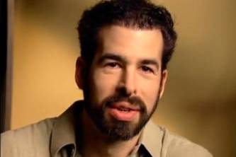
5. Rick Rosner có chỉ số IQ 192. Ông là một nhà sản xuất truyền hình Mỹ nổi tiếng với việc tạo ra các chip truyền hình. Rosner sau đó phát triển một vệ tinh di động trong quan hệ đối tác với DirecTV.

6. Christopher Langan được mô tả là "người đàn ông thông minh nhất nước Mỹ" với chỉ số IQ trong khoảng 195 - 210. Ông bắt đầu nói lúc 6 tháng tuổi, và tự học để đọc khi ông lên 3 tuổi. Ông đã phát triển một "lý thuyết về mối quan hệ giữa tâm trí và thực tế".

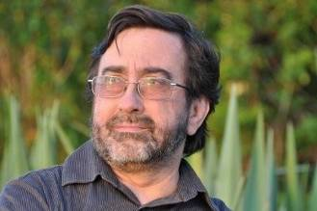
7. Evangelos Katsioulis Tiến sĩ người Hy Lạp được biết đến với chỉ số IQ là 198. Ông đã làm việc như một bác sĩ y khoa và bác sĩ tâm thần. Ông có bằng cấp trong lĩnh vực triết học, công nghệ, nghiên cứu y học và tâm thần học. Katsioulis cũng là một hoạ sĩ giỏi.

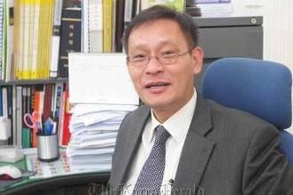
8. Kim Ung-Yong Với chỉ số IQ là 210, kỹ sư Hàn Quốc được coi là bậc thầy trong các thần đồng. Khi 6 tháng tuổi, ông đã có thể nói, hiểu tiếng Hàn và các ngôn ngữ khác. Ở tuổi lên 3, ông có thể đọc một số ngôn ngữ, bao gồm tiếng Hàn Quốc, Nhật Bản, Đức và tiếng Anh, cũng như giải quyết vấn đề tính toán phức tạp.

9. Christopher Hirata có chỉ số IQ là 225. Khi mới 13 tuổi, ông đã nhận được một huy chương vàng tại Olympic Vật lý quốc tế. Ở tuổi 16, ông đã làm việc với NASA trong sứ mệnh chinh phục sao Hỏa. Ở tuổi 22, ông lấy được bằng Tiến sĩ tại Đại học Princeton. Hirata hiện đang giảng dạy vật lý thiên văn tại Viện Công nghệ California CIT.

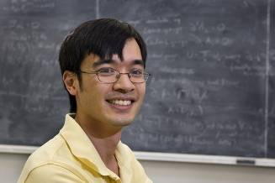
10. Terrence Tao là người có chỉ số IQ 230, cao nhất trong danh sách này. Ông là một nhà toán học người Mỹ gốc Trung Quốc được sinh ra ở Úc. Tao đã nhận bằng Tiến sĩ tại đại học Princeton ở tuổi 20 và trở thành giáo sư ở tuổi 24.

Theo VOV (Photo Courtesy: Wonderslist)

3/. Thông minh chưa hẳn là điều tốt?
Chúng ta thường nghĩ những thiên tài là những người lúc nào cũng dằn vặt về nỗi khổ hiện sinh, về sự chán chường và sự cô đơn. Như Ernest Hemingway từng viết: “Hạnh phúc ở những người thông minh là điều hiếm gặp nhất mà tôi biết.”
Phần lớn hệ thống giáo dục của chúng ta là nhằm để nâng cao trí thông minh. Mặc dù có những hạn chế, chỉ số IQ vẫn là cách cơ bản để đánh giá trí tuệ và người ta đã tiêu hàng triệu đô la để rèn luyện trí tuệ để cải thiện chỉ số IQ. Nhưng có khi nào việc cải thiện trí thông minh lại là việc làm vô ích?
Nhóm Termite
Gần một thế kỷ trước, khi các bài kiểm tra IQ mới ra đời nó ngày càng trở nên có sức hút sau khi đã chứng tỏ tính hiệu quả trong các trung tâm tuyển dụng trong thời Đệ nhất Thế chiến. Và vào năm 1926, nhà tâm lý họ Lewis Terman đã quyết định dùng chỉ số IQ để nghiên cứu một nhóm trẻ em tài năng. Tuyển chọn trong các trường học ở California, ông đã chọn được 1.500 học sinh với chỉ số IQ từ 140 trở lên – 80 trong số đó có chỉ số IQ trên 170. Những em này làm thành một nhóm có tên gọi là ‘Termite’ và những thăng trầm trong cuộc đời họ vẫn còn được nghiên cứu cho đến ngày nay.
Như chúng ta suy nghĩ, nhiều người trong nhóm này rất thành đạt, nổi bật nhất là Jess Oppenheimer, tác giả của loạt phim hài tình huống I Love Lucy vào những năm 1950. Vào lúc loạt phim này phát sóng trên kênh CBS, mức lương bình quân của nhóm Termite đã gấp đôi mức bình quân của dân văn phòng. Nhưng không phải ai cũng được như vậy. Có nhiều người làm những công việc ‘khiêm nhường’ như cảnh sát hay thợ đánh máy chữ. Vì lẽ này, Terman kết luận rằng ‘trí tuệ và thành công còn lâu mới có sự tương quan hoàn hảo với nhau’. Sự thông minh của họ cũng không đem đến cho cho họ đời sống hạnh phúc. Mức độ ly dị, lạm dụng rượu bia và tự sát cũng giống như mức trung bình của nước Mỹ.
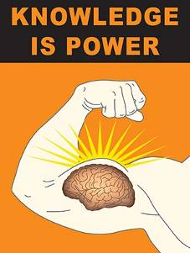
Khi nhóm Termite bước vào tuổi xế chiều, mô típ câu chuyện của họ rằng trí thông minh không đồng nghĩa với cuộc sống tốt – lại được lặp đi nhiều lần.
Điều này không có nghĩa là hễ ai có chỉ số IQ cao thì luôn gặp trắc trở trong cuộc sống như chúng ta thường nghĩ. Nhưng dù sao thì vấn đề vẫn rất gợi sự suy nghĩ. Tại sao trí thông minh lại không đem đến lợi ích về lâu dài?
Cùm chân
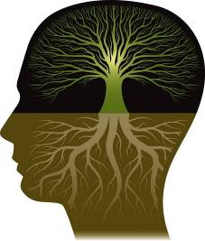
Một khả năng là việc biết mình thông minh giống như là quả cùm chân vậy, Trong những năm 1990, những người thuộc nhóm Termite còn sống được yêu cầu hồi tưởng lại những gì đã xảy ra trong quãng đời 80 năm của họ. Thay vì tự hào với những thành công, nhiều người lại nói rằng họ có cảm giác như thể là họ không làm được như những gì mà thời còn trẻ họ mong muốn.
Cảm giác gánh nặng đó – nhất là khi so sánh với kỳ vọng của những người khác – là một hiện tượng lặp đi lặp lại ở nhiều trẻ em tài năng. Ví dụ điển hình nhất là thần đồng toán học Sufiah Yusof. Vào Đại học Oxford khi mới 12 tuổi, cô đã bỏ học giữa chừng và bắt đầu phục vụ bàn. Sau đó cô trở thành gái gọi và giúp khán giả tiêu khiển bằng khả năng nhớ các đẳng thức.
Một vấn đề nữa cũng thường được nhắc đến là những người thông minh thường nhìn thấy rất rõ những mặt trái của thế giới. Trong khi hầu hết chúng ta hầu như không để mắt tới nỗi khổ hiện sinh, những người thông minh thường đau đáu nghĩ về cuộc sống nhân sinh hay sự ngu xuẩn của con người.
Lo lắng thường xuyên có thể là dấu hiệu của trí thông minh – nhưng không phải giống như cái cách mà cách nhà triết học sa lông nghĩ đến. Hỏi các sinh viên đang đi học về nhiều chủ đề khác nhau, ông Alexander Penney ở Đại học MacEwan ở Canada đã nhận thấy rằng những ai có chỉ số thông minh cao thường cảm thấy lo lắng nhiều hơn trong ngày. Điều thú vị là đa số những lo lắng của họ cũng rất đời thường. “Không phải vì sự lo lắng của họ sâu sắc hơn mà là vì họ lo lắng về mọi thứ nhiều hơn,” ông nói. “Nếu có điều gì đó không may xảy ra, họ nghĩ về nó nhiều hơn.”
Nghiên cứu sâu hơn, Penney nhận ra rằng điều này có mối tương quan với trí tuệ trong lời nói. Ông phỏng đoán rằng những người có tài năng hùng biện thường có khả năng thể hiện những nỗi lo lắng bằng lời nói và chiêm nghiệm về nó. Điều này không nhất thiết là bất lợi. “Có lẽ những người này biết cách giải quyết vấn đề tốt hơn đa số người khác,” ông nói và cho biết việc này giúp họ học được những bài học từ sai lầm.
Bị thiên lệch
Sự thật khó chấp nhận là người càng thông minh thì không có nghĩa là quyết định của họ càng khôn ngoan. Thật ra, trong một số trường hợp, sự thông minh khiến cho quyết định của họ trở nên ngốc nghếch. Ông Keith Stanovich tại Đại học Toronto đã dành cả thập niên vừa qua phát triển những bài kiểm tra về sự hợp lý và ông đã nhận ra rằng những quyết định công bằng, không thiên lệch phần lớn không có dính dáng gì đến chỉ số IQ. Hãy xem khuynh hướng của chúng ta rất chọn lọc trong những thông tin chúng ta thu thập để sao cho những thông tin này củng cố những gì mà chúng ta nghĩ trước đó. Cách làm tốt hơn lại là bỏ qua những giả định của chính mình khi chúng ta biện luận nhưng Stanovich nhận thấy rằng khả năng những người thông minh làm được việc này cũng không hơn được những người có chỉ số IQ bình thường là bao.
Chưa hết, những người có chỉ số trí tuệ cao lại có xu hướng ít có khả năng nhận ra thiếu sót của mình ngay cả khi họ rất có khả năng trong việc đánh giá điểm yếu của người khác.
“Có rất nhiều những người làm những điều phi lý mặc dù họ có trí thông minh cao hơn mức bình thường trong thế giới chúng ta ngày nay,” Stanovich nói, “Những người lan truyền thông tin sai lệch trên mạng là những người có trí tuệ và giáo dục hơn mức bình thường.” Rõ ràng, những người thông minh đi sai đường một cách nguy hiểm.
Sự khôn ngoan
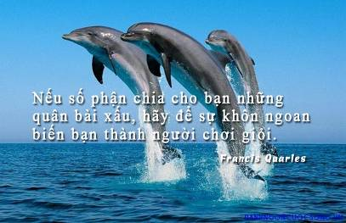
Vậy thì nếu trí thông minh không đem đến cho chúng ta quyết định có lý trí và cuộc sống tốt đẹp hơn thì điều gì sẽ làm được? Ông Igor Grossmann thuộc Đại học Waterloo ở Canada, cho rằng chúng ta cần phải chuyển sang một khái niệm có từ xa xưa: ‘sự khôn ngoan’.
Trong một thí nghiệm, Grossmann đã đặt ra cho các tình nguyện viên các tình huống khó xử về mặt xã hội, chẳng hạn như phải làm gì với cuộc chiến ở Crimea. Trong khi các tình nguyện viên thảo luận, một nhóm các nhà tâm lý đã đánh giá lập luận cũng như điểm yếu trong đó xuất phát từ thiên kiến: Đó có phải là lập luận trọn vẹn, liệu họ có sẵn sàng chấp nhận những hạn chế về kiến thức của họ là liệu họ có bỏ qua những chi tiết quan trọng vốn không phù hợp với giả thiết của họ hay không.
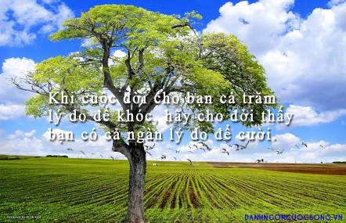
Những người đạt được số điểm cao thường có hạnh phúc trong cuộc sống nhiều hơn, mối quan hệ tốt hơn và nhất là sự lo lắng và suy tư của họ cũng giảm bớt – tất cả những điều này đều không thấy ở những người thông minh truyền thống. Lập luận khôn ngoan dường như cũng đảm bảo tuổi thọ lâu hơn. Điều quan trọng là Grossmann nhận thấy rằng chỉ số IQ không có liên quan gì đến cách đánh giá này và chắc chắn không cho thấy sự khôn ngoan nhiều hơn. “Những người rất thông minh có thể rất nhanh chóng đưa ra lập luận tại sao ý kiến của họ là đúng nhưng họ sẽ làm như vậy một cách rất thiên kiến.”

Hoan nghênh các bạn góp ý trao đổi!

***

